СПЕЦІАЛЬНА ДОПОВІДЬ

Уповноваженого Верховної Ради України
з прав людини

Стан реалізації національного превентивного механізму у 2021 році

м. Київ – 2022 рік
ЗМІСТ
ПЕРЕЛІК УМОВНИХ СКОРОЧЕНЬ ТА АБРЕВІАТУР..…………………
ВСТУПНЕ СЛОВО УПОВНОВАЖЕНОГО ВЕРХОВНОЇ РАДИ УКРАЇНИ З ПРАВ ЛЮДИНИ…………………………………….…………..……………
РОЗДІЛ 1
ОСНОВНІ ПОКАЗНИКИ ДІЯЛЬНОСТІ НАЦІОНАЛЬНОГО ПРЕВЕНТИВНОГО МЕХАНІЗМУ У 2021 РОЦІ……………..……………..
РОЗДІЛ 2
РЕЗУЛЬТАТИ МОНІТОРИНГУ ДОДЕРЖАННЯ ПРАВ ЛЮДИНИ
В УСТАНОВАХ ПОПЕРЕДНЬОГО УВ’ЯЗНЕННЯ ТА ВИКОНАННЯ ПОКАРАНЬ МІНІСТЕРСТВА ЮСТИЦІЇ УКРАЇНИ……………….……….
РОЗДІЛ 3
РЕЗУЛЬТАТИ МОНІТОРИНГУ ДОДЕРЖАННЯ ПРАВ ЛЮДИНИ В ОРГАНАХ, ДІЯЛЬНІСТЬ ЯКИХ СПРЯМОВУЄТЬСЯ ТА КООРДИНУЄТЬСЯ МІНІСТЕРСТВОМ ВНУТРІШНІХ СПРАВ УКРАЇНИ………….……
3.1. Порушення прав і свобод людини в органах та підрозділах Національної поліції України ………………………………………………………………
3.2. Питання місць несвободи Державної міграційної служби України ……………………………………………………………………………….…
3.3. Порушення прав і свобод людини в органах Державної прикордонної служби України ………………………………………………………………
РОЗДІЛ 4
РЕЗУЛЬТАТИ МОНІТОРИНГУ ДОДЕРЖАННЯ ПРАВ ЛЮДИНИ В МІСЦЯХ НЕСВОБОДИ, ЯКІ ПЕРЕБУВАЮТЬ ПІД АДМІНІСТРАТИВНИМ КЕРІВНИЦТВОМ МІНІСТЕРСТВА ОБОРОНИ УКРАЇНИ………………
РОЗДІЛ 5
РЕЗУЛЬТАТИ МОНІТОРИНГУ ДОДЕРЖАННЯ ПРАВ ЛЮДИНИ В СУДАХ…………………………………………………………..……………

РОЗДІЛ 6
РЕЗУЛЬТАТИ МОНІТОРИНГУ ДОДЕРЖАННЯ ПРАВ ЛЮДИНИ В МІСЦЯХ НЕСВОБОДИ У СФЕРІ ПРАВОВОГО РЕГУЛЮВАННЯ МІНІСТЕРСТВА СОЦІАЛЬНОЇ ПОЛІТИКИ УКРАЇНИ …………………………………..
РОЗДІЛ 7
РЕЗУЛЬТАТИ МОНІТОРИНГУ ДОДЕРЖАННЯ ПРАВ ЛЮДИНИ В МІСЦЯХ НЕСВОБОДИ У СФЕРІ ПРАВОВОГО РЕГУЛЮВАННЯ МІНІСТЕРСТВА ОХОРОНИ ЗДОРОВ’Я УКРАЇНИ…………………………..…………………
РОЗДІЛ 8
РЕЗУЛЬТАТИ МОНІТОРИНГУ ДОДЕРЖАННЯ ПРАВ ЛЮДИНИ В МІСЦЯХ НЕСВОБОДИ У СФЕРІ ПРАВОВОГО РЕГУЛЮВАННЯ МІНІСТЕРСТВА ОСВІТИ І НАУКИ УКРАЇНИ…………………………………………………..
РОЗДІЛ 9
ВИСНОВКИ ТА ПРОПОЗИЦІЇ ЩОДО ПОЛІПШЕННЯ ДІЯЛЬНОСТІ У СФЕРІ ЗАХИСТУ ПРАВ І СВОБОД ЛЮДИНИ І ГРОМАДЯНИНА ЩОДО ПОПЕРЕДЖЕННЯ КАТУВАНЬ ТА ІНШИХ ЖОРСТОКИХ, НЕЛЮДСЬКИХ АБО ТАКИХ, ЩО ПРИНИЖУЮТЬ ГІДНІСТЬ, ВИДІВ ПОВОДЖЕННЯ ТА ПОКАРАННЯ………………………………………….
РОЗДІЛ 10
СТАН ВИКОНАННЯ РЕКОМЕНДАЦІЙ, ВИКЛАДЕНИХ У СПЕЦІАЛЬНІЙ ДОПОВІДІ УПОВНОВАЖЕНОГО ВЕРХОВНОЇ РАДИ УКРАЇНИ З ПРАВ ЛЮДИНИ «СТАН РЕАЛІЗАЦІЇ НАЦІОНАЛЬНОГО ПРЕВЕНТИВНОГО МЕХАНІЗМУ У 2020 РОЦІ»…………………………

ПЕРЕЛІК УМОВНИХ СКОРОЧЕНЬ ТА АБРЕВІАТУР
Автозак – спеціальний автомобіль для перевезення ув’язнених та засуджених
Вагонзак – спеціальний вагон для перевезення ув’язнених та засуджених
ВК – виправна колонія
ГП – геріатричний пансіонат
ГУ НП – головне управління Національної поліції
ДБІ – дитячий будинок – інтернат
ДБН України – Державні будівельні норми України
ДБР – Державне бюро розслідувань
ДІЗО – дисциплінарний ізолятор
ДКВС України – Державна кримінально-виконавча служба України
ДМС України – Державна міграційна служба України
ДПК – дільниця посиленого контролю
ДУ – державна установа
ЄКПТ – Європейський комітет з питань запобігання катуванням чи нелюдському або такому, що принижує гідність, поводженню чи покаранню
ЄРДР – Єдиний реєстр досудових розслідувань
ЄС – Європейський Союз
ЄСПЛ – Європейський суд з прав людини
ВСП ЗСУ – Військова служба правопорядку Збройних Сил України
ІПР – індивідуальна програма реабілітації
ІТТ – ізолятор тимчасового тримання
КВК України – Кримінально-виконавчий кодекс України
КДіР – дільниця карантину, діагностики і розподілу засуджених
КЗ – кімната для затриманих
КЗК – стандарти Європейського комітету з питань запобігання катуванням чи нелюдському або такому, що принижує гідність, поводженню чи покаранню
КК України – Кримінальний кодекс України
КНП – комунальне некомерційне підприємство
Конвенція – Конвенція проти катувань та інших жорстоких, нелюдських або таких, що принижують гідність, видів поводження і покарання
КП – комунальне підприємство
КПК України – Кримінальний процесуальний кодекс України
КТЗ – кімната тимчасового затримання
КТЗ ВСП ЗСУ – кімната для тимчасово затриманих військовослужбовців Військової служби правопорядку Збройних Сил України
ЛФК – лікувальна фізична культура
МВС України – Міністерство внутрішніх справ України
МОЗ України – Міністерство охорони здоров’я України
НПМ – національний превентивний механізм
Омбудсман - Уповноважений Верховної Ради України з прав людини
ООН – Організація Об’єднаних Націй
ПАТ – публічне акціонерне товариство
ПНІ – психоневрологічний інтернат
ПТПІ – пункти тимчасового перебування іноземців та осіб без громадянства, які незаконно перебувають в Україні
ПТРБ – пункт для тимчасового розміщення біженців та осіб без громадянства
ПТТ – приміщення для тимчасового тримання
РВП – районний відділ поліції
РУП – районне управління поліції
СанПіН – санітарні правила і норми
СВТЦ – відділення стаціонарного догляду для постійного або тимчасового проживання територіального центру соціального обслуговування
Секретаріат – Секретаріат Уповноваженого Верховної Ради України з прав людини
СІЗО – слідчий ізолятор
СП – спеціальне приміщення
СПС - відділення соціально-психологічної служби
ТУ ДБР – територіальне управління Державного бюро розслідувань
УВП – установа виконання покарань
Уповноважений – Уповноважений Верховної Ради України з прав людини
Факультативний протокол – Факультативний протокол до Конвенції проти катувань та інших жорстоких, нелюдських або таких, що принижують гідність, видів поводження і покарання
ЦОЗ ДКВС України – державна установа Центр охорони здоров’я Державної кримінально-виконавчої служби України
ЦРЛ – центральна районна лікарня
ЦСПРД – центр соціально-психологічної реабілітації дітей
LX – (люкс) одиниця виміру освітленості у Міжнародній системі одиниць

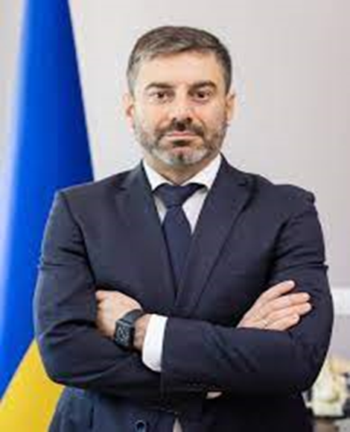

УПОВНОВАЖЕНИЙ ВЕРХОВНОЇ РАДИ УКРАЇНИ З ПРАВ ЛЮДИНИ ЛУБІНЕЦЬ ДМИТРО ВАЛЕРІЙОВИЧ

Військова агресія проти нашої держави завадила складанню за звичним графіком спеціальної доповіді про стан справ щодо недопущення в Україні катувань та інших жорстоких, нелюдських або таких, що принижують гідність, видів поводження та покарання у 2021 році.
Водночас вимоги статті 23 Факультативного протоколу до Конвенції проти катувань є обов’язковими і мають бути виконані нашою державою у контексті виконання мною, як Уповноваженим Верховної Ради України з прав людини, функцій національного превентивного механізму.
Адже Україна як держава - учасниця цього Факультативного протоколу прийняла на себе зобов'язання публікувати й розповсюджувати щорічні доповіді національних превентивних механізмів.
Світовим досвідом унормування захисту прав людини (ст. 5 Загальної декларації прав людини, ст. 7 Міжнародного пакту про громадянські і політичні права, ст. 2 Конвенції проти катувань та інших жорстоких, нелюдських або таких, що принижують гідність, видів поводження і покарання), який віддзеркалений у положеннях ст. 28 Конституції України визначено, що ніхто не повинен зазнавати тортур, або жорстокого, нелюдського, або такого, що принижує його гідність, поводження і покарання.
Передбачено, що жодні виключні обставини, якими б вони не були, стан війни чи загроза війни, внутрішня політична нестабільність чи будь-який інший надзвичайний стан, не можуть бути виправданням катувань чи інших жорстоких, нелюдських або таких, що принижують гідність, видів поводження і покарання.
А тому не може існувати будь-яких часових прогалин у безперервному захисті прав людини у місцях несвободи, перманентному виконанні функцій національного превентивного механізму.
Більше того, на мою думку, в умовах воєнного стану в Україні набувають особливої гостроти та іншого, більш болючого, сприйняття проблеми утримання людей у місцях несвободи, виявлені у 2021 році за часів каденції попередньої Уповноваженої Верховної Ради України з прав людини.
Контроль за реалізацією внесених за результатами цієї важливої роботи актів реагування, усуненням виявлених порушень прав людини, реалізацією наданих рекомендацій та пропозицій щодо попередження катувань чи інших жорстоких, нелюдських або таких, що принижують гідність, видів поводження і покарання покладається державою на мене, як національного Омбудсмана. Представляю цю спеціальну доповідь до Вашої уваги.
Уповноважений Верховної Ради України
з прав людини Дмитро ЛУБІНЕЦЬ
РОЗДІЛ 1. ОСНОВНІ ПОКАЗНИКИ ДІЯЛЬНОСТІ НАЦІОНАЛЬНОГО ПРЕВЕНТИВНОГО МЕХАНІЗМУ У 2021 РОЦІ
Право людини не бути підданим катуванню захищено міжнародним правом, зокрема, абсолютна заборона катувань та жорстокого поводження передбачена Загальною декларацією прав людини, Міжнародним пактом про громадянські та політичні права, Конвенцією ООН проти катувань та інших жорстоких, нелюдських або таких, що принижують гідність, видів поводження і покарання, Європейською конвенцією про запобігання катуванням чи нелюдському або такому, що принижує гідність, поводженню чи покаранню.
Відобразивши положення міжнародних актів в статті 28 Основного Закону, Україна зобов’язалась дотримуватися абсолютної заборони тортур, інших видів жорстокого поводження, прагнути до ліквідації цих ганебних явищ.
Застосування катувань є не лише само по собі кричущим порушенням прав людини, але одночасно є ознакою інших грубих порушень прав людини, зокрема порушення права на життя, свободу та особисту недоторканність, на охорону здоров’я та медичну допомогу.
Держави - учасниці Факультативного протоколу до Конвенції проти катувань та інших жорстоких, нелюдських або таких, що принижують гідність, видів поводження і покарання, нагадуючи, що статті 2 та 16 цієї Конвенції зобов'язують кожну державу-учасницю вживати ефективних заходів для недопущення актів катувань та інших жорстоких, нелюдських або таких, що принижують гідність, видів поводження та покарання на будь-якій території під своєю юрисдикцією, визнаючи, що на державах лежить головна відповідальність за виконання цих статей, що посилення захисту позбавлених волі осіб та неухильне дотримання їх прав людини є загальним обов'язком всіх, і що міжнародні органи зі здійснення доповнюють та зміцнюють національні заходи, домовилися про створення системи регулярних відвідувань, що здійснюються незалежними міжнародними та національними органами, місць, де знаходяться позбавлені волі особи, з метою недопущення катувань та інших жорстоких, нелюдських або таких, що принижують гідність, видів поводження та покарання.
З прийняттям Верховною Радою України Закону України від 21 липня 2006 року № 22-V «Про ратифікацію Факультативного протоколу до Конвенції проти катувань та інших жорстоких, нелюдських або таких, що принижують гідність, видів поводження та покарання» Україна взяла зобов’язання вживати ефективних заходів для недопущення актів катувань та інших жорстоких, нелюдських або таких, що принижують гідність, видів поводження та покарання на будь-якій території під своєю юрисдикцією.
З метою виконання Україною її міжнародних зобов'язань за Факультативним протоколом до Конвенції проти катувань та інших жорстоких, нелюдських або таких, що принижують гідність, видів поводження та покарання, Верховною Радою України прийнято Закон України «Про внесення змін до Закону України «Про Уповноваженого Верховної Ради України з прав людини» щодо національного превентивного механізму» (від 02.10.2012 року № 5409-VI) та покладено виконання функцій національного превентивного механізму на Уповноваженого Верховної Ради України з прав людини.
Основним завданням національного превентивного механізму є здійснення Уповноваженим Верховної Ради України з прав людини із залученням представників громадських організацій, експертів, учених та фахівців, у тому числі іноземних, регулярних відвідувань місць примусового утримання осіб, з метою недопущення катувань та інших жорстоких, нелюдських або таких, що принижують гідність видів поводження та покарання. При цьому місця утримання не обмежуються лише місцями відбування покарання або попереднього ув'язнення, а стосуються всіх місць, які особа не може залишити за власним бажанням.
У сенсі Конвенції проти катувань та інших жорстоких, нелюдських або таких, що принижують гідність, видів поводження і покарання термін "катування" означає будь-яку дію, якою будь-якій особі навмисне заподіюються сильний біль або страждання, фізичне чи моральне, щоб отримати від неї або від третьої особи відомості чи визнання, покарати її за дії, які вчинила вона або третя особа чи у вчиненні яких вона підозрюється, а також залякати чи примусити її або третю особу, чи з будь-якої причини, що ґрунтується на дискримінації будь-якого виду, коли такий біль або страждання заподіюються державними посадовими особами чи іншими особами, які виступають як офіційні, чи з їх підбурювання, чи з їх відома, чи за їх мовчазної згоди. За вимогами статті 16 цієї Конвенції кожна держава-сторона зобов'язується запобігати на будь-якій території, що перебуває під її юрисдикцією, іншим актам жорстокого, нелюдського і такого, що принижує гідність, поводження й покарання, що не підпадають під визначення катування, викладеного у статті 1, коли такі акти здійснюються державними чи посадовими особами або іншими особами, що виступають як офіційні, чи з їх підбурювання, чи з їх відома, чи з їх мовчазної згоди.
Станом на 01.01.2021 року в Україні налічувалось 3753 установ та закладів різних типів, які віднесені до місць несвободи відповідно до пункту 8 статті 13 Закону України «Про Уповноваженого Верховної Ради України з прав людини» та які Уповноважений має право відвідувати без попереднього повідомлення про час та мету візиту.
У 2021 році Уповноваженим здійснено 981 моніторинговий візит до місць несвободи, в яких особи примусово тримаються за судовим рішенням або рішенням адміністративного органу, та які перебувають у сфері правового регулювання державних органів влади, а також до закладів недержавної форми власності, а саме:
- Міністерства соціальної політики України – 251;
- Міністерства внутрішніх справ України – 222;
- Державної судової адміністрації України – 160;
- Міністерства юстиції України – 151;
- Міністерства охорони здоров’я України – 72;
- Міністерства освіти і науки України – 71;
- Міністерства оборони України – 10;
- приватні заклади – 44.

Упродовж 2021 року до Уповноваженого надійшло 3 677 звернень від утримуваних осіб, їх близьких та родичів, а також народних депутатів України, адвокатів та правозахисників щодо порушення прав утримуваних осіб в місцях несвободи, з яких 3544 стосуються порушення права на захист від катування та жорстокого поводження.
Найчастіше надходили скарги щодо утримуваних осіб в установах ДКВС України та медичних закладах ЦОЗ ДКВС України (2728 скарг (80%)).
Щодо кожного з фактів порушень прав людини, викладених у зверненнях, Уповноваженим відреаговано у межах компетенції.
Із загальної кількості візитів здійснено 87 (10%) цільових моніторингових візитів з метою перевірки інформації про порушення прав людини в діяльності установ та закладів різних форм власності, висвітленої в засобах масової інформації або викладеної у зверненнях, які надійшли до Уповноваженого.
За результатами моніторингових візитів у місцях несвободи продовжують виявлятися порушення прав утримуваних осіб, зокрема:
права на захист від катувань та жорстокого поводження,
права на отримання належної медичної допомоги
права на гідність та належні умови тримання,
свободу та особисту недоторканність.
Крім того, у зв’язку із продовженням дії карантинних обмежень в України через поширення гострої респіраторної вірусної інфекції COVID-19 спричиненої коронавірусом SARS-CoV-2, в кожному моніторинговому візиті досліджувався стан забезпечення заходів із запобігання та поширення коронавірусної хвороби в місцях несвободи.
За результатами зазначених моніторингових візитів до органів державної влади, в підпорядкуванні яких перебувають об’єкти моніторингу, у 2021 році направлено 2 754 листів з пропозиціями вжиття відповідних заходів реагування щодо усунення виявлених недоліків, що призводять до порушення прав утримуваних осіб.
За фактами катування та інших жорстоких, нелюдських або таких, що принижує гідність, видів поводження та покарання, виявлених під час моніторингових візитів НПМ у 2021 році, направлено 68 листів до правоохоронних органів, які перевіряються у ході розпочатих досудових розслідувань або за якими здійснюється реєстрація у Єдиному реєстрі досудових розслідувань.
За повідомленнями про злочин у порядку ст. 214 Кримінального процесуального кодексу України правоохоронними органами внесено до Єдиного реєстру досудових розслідувань інформацію щодо 28 кримінальних правопорушень та розпочато досудове розслідування за фактами грубих порушень прав людини.
В Україні національний превентивний механізм функціонує за моделлю «Омбудсман +», що передбачає залучення на договірних засадах (на платній або безоплатній основі) до регулярних відвідувань місць несвободи представників громадських організацій, експертів, учених та фахівців, у тому числі іноземних до виконання функцій НПМ Секретаріатом Уповноваженого.
Представники громадських організацій, експерти, учені та фахівці, залучені Уповноваженим до виконання функцій національного превентивного механізму, відвідують на підставі окремого письмового доручення Уповноваженого місця несвободи, та можуть опитувати осіб, які там перебувають, з метою отримання інформації стосовно поводження з ними та щодо умов їх тримання.
У 2021 році разом з працівниками Секретаріату Уповноваженого до проведення моніторингових візитів залучалися 137 громадських моніторів НПМ та 24 координатори взаємодії з громадськістю Уповноваженого.
Відповідно до статей 18, 19¹ Закону України «Про Уповноваженого Верховної Ради України з прав людини» у 2021 році Уповноваженим підготовлено три спеціальні доповіді:
- «Стан реалізації національного превентивного механізму у 2020 році»;
- «Стан додержання прав і свобод людини в місцях несвободи у період дії надзвичайної ситуації, пов’язаної з поширенням гострої респіраторної хвороби COVID -19, спричиненої коронавірусом SARS-CoV-2»;
- «Стан додержання прав в’язнів на медичну допомогу під час реформування системи охорони здоров’я державної кримінально-виконавчої служби України у період 2018-2021 років».
З метою обміну досвідом, вивчення кращих міжнародних практик виконання функцій національного превентивного механізму та їх можливого запровадження в Україні, Уповноваженим спільно з представниками Секретаріату здійснено міжнародні відрядження до Республіки Вірменія, Грецької Республіки, Турецької Республіки та Грузії.
Під час відряджень здійснювались ознайомчі візити до пенітенціарних установ, органів та підрозділів поліції, психіатричних лікарень, закладів приватної форми власності для осіб похилого віку.
Досліджено методологію проведення візитів НПМ країн до місць несвободи різних типів.
За результатами міжнародних відряджень Уповноваженим підписано меморандуми про співпрацю із Народним захисником Грузії, Головою Інституції прав людини та рівності Турецької Республіки, Захисником прав людини Республіки Вірменія, зокрема щодо:
- проведення регулярних консультацій/зустрічей стосовно дотримання та захисту прав людини у сфері запобігання катуванням та нелюдському або такому, що принижує гідність, поводженню чи покаранню на рівні директорів департаментів НПМ;
- здійснення систематично або за потреби обмін інформацією щодо громадян, які відбувають покарання у місцях позбавлення волі, відповідно до законодавства відповідної країни.
Секретаріатом Уповноваженого спільно з експертами Ради Європи в Україні в рамках проєкту Європейського Союзу та Ради Європи «ЄС та Рада Європи працюють разом задля посилення операційної спроможності Омбудсмана у захисті прав людини» розроблено комунікаційну стратегію національного превентивного механізму.
РОЗДІЛ 2. РЕЗУЛЬТАТИ МОНІТОРИНГУ ДОДЕРЖАННЯ ПРАВ ЛЮДИНИ В УСТАНОВАХ ПОПЕРЕДНЬОГО УВ’ЯЗНЕННЯ ТА ВИКОНАННЯ ПОКАРАНЬ МІНІСТЕРСТВА ЮСТИЦІЇ УКРАЇНИ
Станом на 01 січня 2021 року у сфері управління Міністерства юстиції України перебувало 146 установ виконання покарань та попереднього ув’язнення (з яких 38 установ законсервовані та не діють), в яких протягом 2021 року утримувалося 50 687 осіб.
В порівнянні з 2020 роком чисельність осіб в таких установах Державної кримінально-виконавчої служби України збільшилась на 876 осіб.
Персоналом національного превентивного механізму спільно з представниками громадськості у 2021 році здійснено 151 моніторинговий візит до установ виконання покарань та попереднього ув’язнення, з них:
- до слідчих ізоляторів/установ виконання покарань – 40,
- до виправних колоній – 52,
- виправних центрів – 3,
- до медичних частин та закладів охорони здоров’я державної установи «Центр охорони здоров’я Державної кримінально-виконавчої служби України» – 54.
За результатами моніторингових візитів виявлено, що в усіх відвіданих установах попереднього ув’язнення та виконання покарання ДКВС продовжують мати місце системні порушення прав ув’язнених, які виявлялись під час попередніх візитів у 2018-2020 роках, що зумовлюють жорстоке, нелюдське або таке, що принижує гідність поводження із ув’язненими та засудженими, серед яких:
- застосування до засуджених або осіб, що тримаються під вартою, психічного та фізичного насилля представниками адміністрації або окремими категоріями в’язнів;
- нелюдське або грубе ставлення до засуджених та ув’язнених окремими працівниками установ;
- застосування фізичної сили та спеціальних засобів;
- неналежне матеріально-побутове забезпечення та харчування;
- порушення права засуджених на працю та гідну її оплату;
- хибна практика залучення засуджених до роботи, що пов’язана з контролем за поведінкою інших засуджених;
- порушення вимог роздільного тримання окремих категорій осіб в установах попереднього ув’язнення тощо.
2.1. Порушення права на захист від катування, нелюдського, жорстокого або такого, що принижує гідність, поводження чи покарання.
У своїх доповідях Уповноваженим неодноразово наголошувалось на тому, що не може існувати жодних підстав застосування до утримуваних осіб катувань, нелюдського чи такого, що принижує гідність, поводження або покарання. Всі такі факти мають бути розслідувані належним чином, а винні особи мають бути притягнуті до відповідальності.
Проте, у 2021 році під час візитів до установ попереднього ув’язнення та виконання покарань продовжують виявлятися факти порушення прав в’язнів на захист від катування, жорстокого або такого, що принижує гідність, поводження чи покарання.
Також факти застосування катувань до в’язнів підтверджуються під час проведення цільових моніторингових візитів до установ ДКВС за повідомленнями, які надходять до Уповноваженого від правозахисних організацій та адвокатів.
Під час проведення цільового моніторингового візиту до державної установи «Київський СІЗО» 31.05.2021 за зверненням адвоката в інтересах ув’язненого Б. виявлено факти постійного психологічного тиску на нього. Зокрема ув’язнений Б. отримує систематичні погрози від інших ув’язнених, над ним здійснюється фізичне насилля з боку невідомих осіб, а саме обливання окропом різних частин тіла з метою отримання зізнання у вчиненні злочину, в якому він підозрюється. Як наслідок ув’язнений вчинив спробу самогубства через повішання.
При вивченні службової документації СІЗО встановлено, що події, під час яких він отримав опіки та про спробу вчинення ним самогубства, в Книзі обліку інформації про злочини і пригоди установи не обліковані та відповідні правоохоронні органи про них не поінформовані. На вимогу моніторингової групи проведено медичний огляд ув’язненого, зафіксовано наявні в нього тілесні ушкодження та поінформовано відповідні правоохоронні органи.
За фактом виявлених тілесних ушкоджень в ув’язненого Б. та вжиття невідкладних заходів реагування, спрямованих на відновлення його прав та забезпечення йому особистої безпеки, Уповноваженим внесено відповідні подання до Офісу Генерального прокурора та Міністерства юстиції України.
За інформацією Офісу Генерального прокурора відомості про злочин внесено до ЄРДР та за вказаним фактом розпочато кримінальне провадження за ч. 2 ст.127 Кримінального кодексу України.
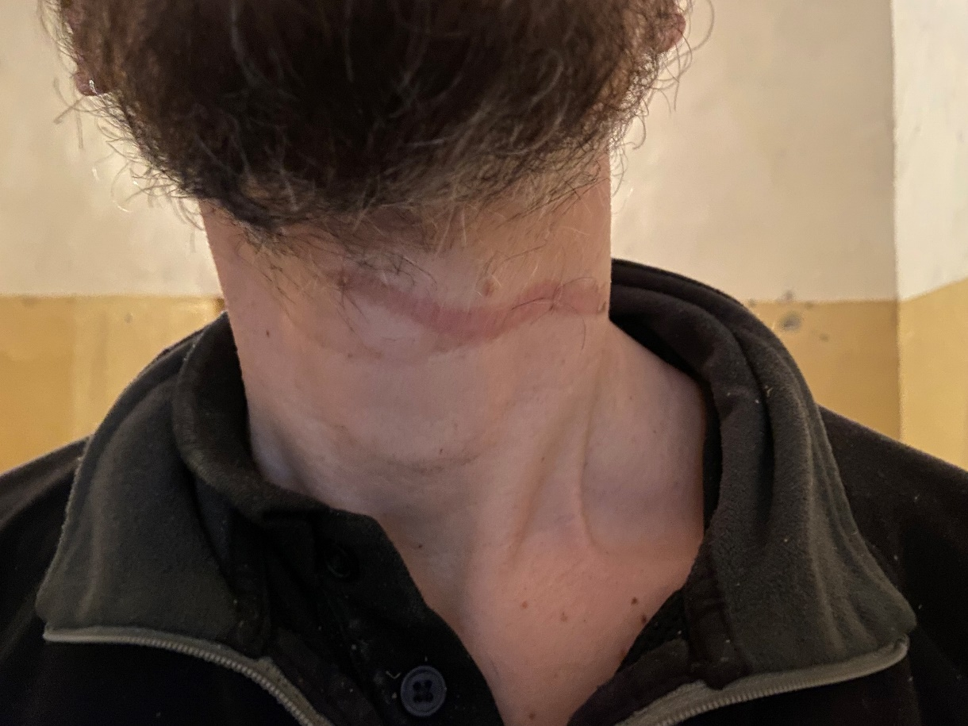

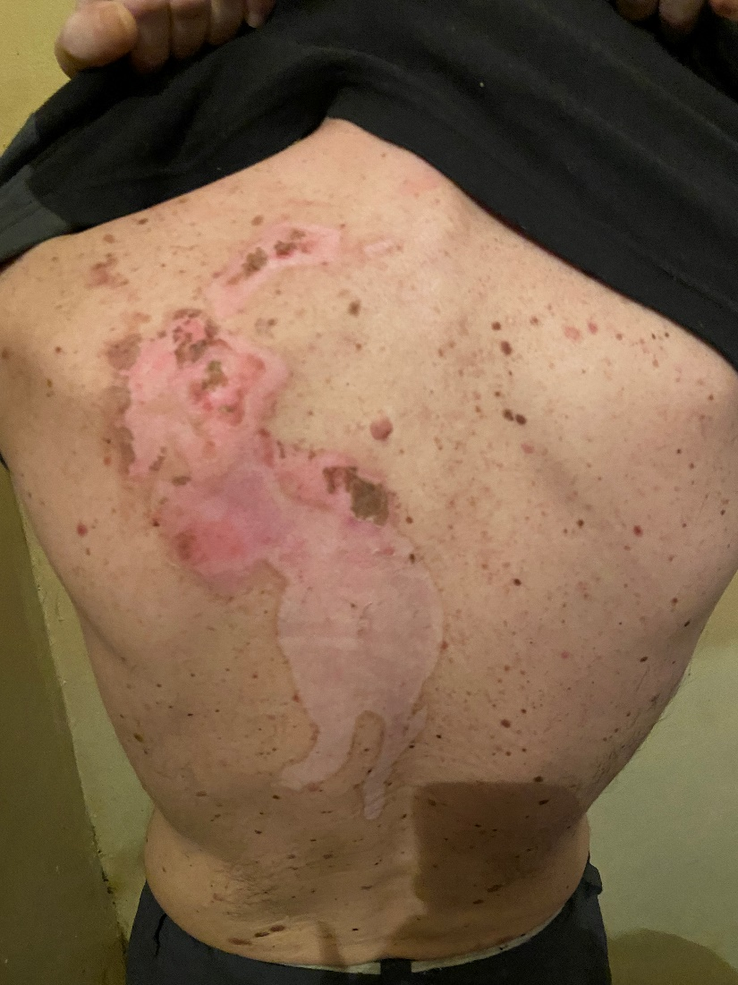

Під час візитів продовжують викриватися випадки фізичного насилля з боку одних ув’язнених до інших. При чому часто такі дії відбуваються з відома адміністрації установ.
Відвідуванням ДУ «Херсонський слідчий ізолятор» встановлено, що 04.02.2021 ув’язненого П., який є колишнім співробітником правоохоронних органів, у порушення вимог статті 8 Закону «Про попереднє ув’язнення» виведено до лазні, де його очікувало 5 ув’язнених різної категорії утримуваних осіб, після чого між ними відбулась конфліктна ситуація. Як наслідок працівниками установи застосовано спеціальні засоби до ув’язнених.
За результатом моніторингового візиту Уповноваженим звернуто увагу Міністерства юстиції України на порушення правил утримання осіб у місцях несвободи та поводження з ними. Міністерством встановлено контроль за реалізацією складеного керівництвом установи плану заходів щодо усунення недоліків та прорахунків у службовій діяльності.
В установах ДКВС мають місце непоодинокі випадки порушення вимог статті 8 Закону «Про попереднє ув’язнення» щодо роздільного тримання осіб у місцях попереднього ув’язнення.
Зокрема у 80% відвіданих установ попереднього тримання виявлено факти тримання раніше засуджених осіб з раніше не судимими, що призводить до конфліктів серед утримуваних осіб, спричинення ними самоушкоджень, вчинення тяжких та особливо тяжких злочинів під час їх утримання в них.
Відповідно до вимог статті 7 Закону України «Про попереднє ув’язнення» основними вимогами режиму в місцях попереднього ув’язнення є ізоляція осіб, взятих під варту, постійний нагляд за ними та роздільне тримання чоловіків та жінок. Проте в окремих установах попереднього ув’язнення під час моніторингових візитів встановлено відсутність контролю з боку адміністрації за дотриманням зазначених вимог законодавства.
Під час проведення моніторингового візиту до ДУ «Херсонський слідчий ізолятор» встановлено, що ув’язнена Ч. після 7 місяців тримання під вартою в установі завагітніла (згідно записів в медичній документації – вагітність 5 тижнів), при цьому вона не мала жодних тривалих побачень, оскільки перебувала під слідством.
За результатами відвідування до Міністерства юстиції України та Офісу Генерального прокурора скеровано пропозиції щодо попередження катувань.
Під час проведення моніторингових візитів та конфіденційного спілкування із засудженими встановлено, що більшість з них виказували страх перед персоналом установи бути покараними за спілкування з моніторинговою групою, що свідчить про низький рівень динамічної безпеки.
В певних установах адміністрація делегує окремим засудженим права щодо здійснення нагляду за новоприбулими особами, контролю за їх поведінкою, дотримання ними правил внутрішнього розпорядку дня та підтримання правопорядку.
Зокрема така незаконна практика помічена в Бердянській ВК 77, Олексіївській ВК №25, Харківській ВК № 43, Темнівській ВК № 100, Кам'янській ВК № 34, Мелітопольській УВП № 144, Полтавській ВК № 64 та інших.
Під час моніторингового візиту до Бердянської ВК № 77 встановлено, що в дільниці КДіР разом з новоприбулими засудженими (6 осіб) одночасно, на постійній основі (від 3-х до 8-ми місяців), проживає 4 днювальних.
Адміністрація установи делегувала днювальним права щодо здійснення постійного нагляду за новоприбулими засудженими, контролю за дотриманням ними внутрішнього розпорядку дня та виконання господарських робіт.
Привілейоване становище одних засуджених (днювальних) по відношенню до інших (новоприбулих засуджених) порушує право засуджених на рівність та повагу до їх гідності. Крім того, така практика піддає новоприбулих засуджених ризику жорстокого поводження та експлуатації з боку інших засуджених.
За результатами відвідування до Міністерства юстиції України та Офісу Генерального прокурора скеровано пропозиції щодо попередження катувань.
Під час відвідування Кам'янської ВК № 34 встановлено, що засудженим до арешту жінкам забороняється сидіти та лежати на ліжках протягом дня. Аналогічна ситуація існує у дільниці КДіР та відділеннях СПС. Серед засуджених жінок існує чітка ієрархія, яка встановлена адміністрацією колонії, для виконання непередбачених кримінально-виконавчим законодавством завдань. Зокрема у кожному відділенні СПС наявні засуджені (так звані «Хозбригадир», «Завхоз»), які здійснюють контроль за поведінкою засуджених, дотримання ними розпорядку дня, перевіряють особисті речі, які зберігаються у приліжкових тумбочках засуджених тощо.
За результатами відвідування до Міністерства юстиції України внесено пропозиції щодо попередження катувань.
В окремих установах режим утримання осіб у місці несвободи набуває непередбачених чинним законодавствам обмежень, що може містити ознаки катувань, жорстокого, нелюдського чи такого, що принижує гідність, поводження або покарання.
Під час візиту до Бердянської виправної колонії № 77 моніторингова група звернула увагу на незадовільний емоційний стан утримуваних осіб. Під час конфіденційного спілкування із засудженими встановлено, що адміністрацією установи всупереч вимогам кримінально-виконавчого законодавства застосовуються певні обмеження, зокрема засудженим забороняється сидіти та лежати на ліжках у відділеннях СПС у вільний час, передбачений розпорядком дня.
За результатами відвідування до Міністерства юстиції України та Офісу Генерального прокурора скеровано пропозиції щодо попередження катувань.
Моніторингові візити засвідчили, що у 30% відвіданих установ ДКВС адміністрація місць несвободи застосовує додаткові каральні елементи до засуджених, які відбувають дисциплінарне стягнення у ДІЗО.
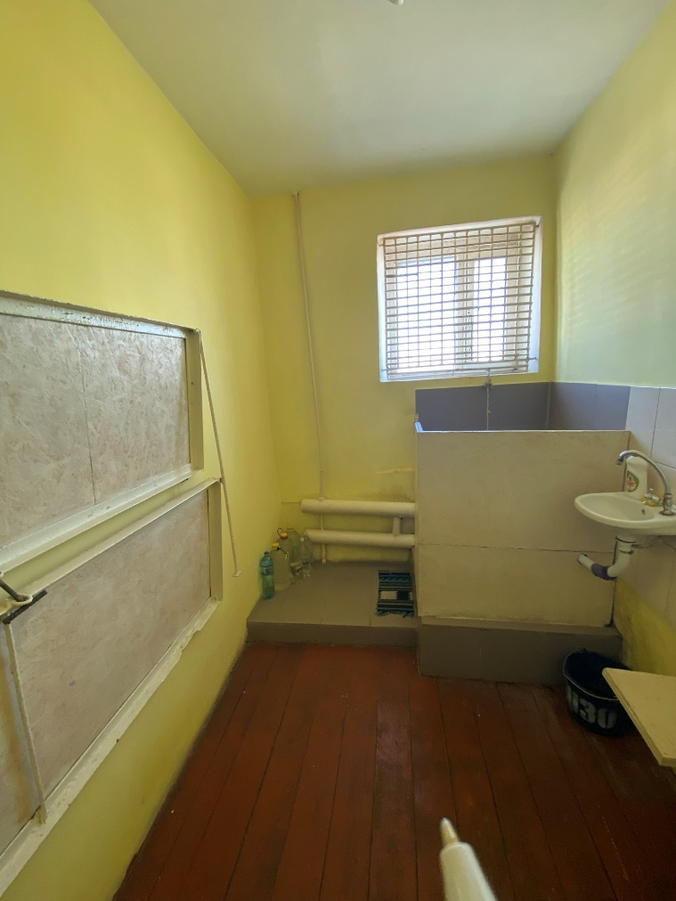
Під час моніторингового візиту до Могилів-Подільської ВК № 114 встановлено, що, незважаючи на відсутність законних підстав, адміністрацією встановлений порядок закриття на замок відкидних ліжок в камерах ДІЗО під час відбування засудженими стягнення у виді поміщення до ДІЗО, що є додатковим каральним елементом під час покарання. Як наслідок, засуджений, який тримався у камері № 4 ДІЗО, не мав можливості сидіти та лежати на ліжку протягом дня, оскільки вони було закриті на замок.
За результатами відвідування до Міністерства юстиції України та Офісу Генерального прокурора скеровано пропозиції щодо попередження катувань.
За повідомленням Вінницької обласної прокуратури за даним фактом внесено вказівку, до дисциплінарної відповідальності притягнуто 16 працівників установи, засудженого звільнено з ДІЗО.
Відповідно до Стандартів Комітету з питань запобігання катування чи нелюдському, або такому, що принижує гідність, поводженню чи покаранню, а також вимог правила 18 Європейських пенітенціарних прави, розміщення ув’язнених, зокрема, надання їм місць для сну, повинне проводитись з повагою до людської гідності та із забезпеченням усамітнення, а також відповідно до санітарно–гігієнічних вимог з урахуванням кліматичних умов, площі приміщення, освітлення тощо.
В установах ДКВС часто не дотримуються норми площі на одну особу, та є непоодинокими випадки перебування в’язнів в абсолютно непристосованих для життя приміщеннях.
Відвідуванням ДУ «Полтавська установа виконання покарань (№ 23)» та ДУ «Вінницька установа виконання покарань (№1)» встановлено, що новоприбулі ув’язненні поміщаються та тримаються протягом 2-х годин до камер по типу «кам’яні мішки» збірного відділення. Навіть нетривале перебування в'язнів у зазначених приміщеннях можна вважати тортурами та в подальшому такі порушення можуть бути підставою для звернення до Європейського суду з прав людини.
За результатами відвідування до Міністерства юстиції України та Офісу Генерального прокурора скеровано пропозиції щодо попередження катувань.
За повідомленням Міністерства юстиції України розроблено план усунення порушення, який взято на контроль керівництвом Міністерства.
Загалом встановлено, що у 70 % відвіданих установ ДКВС системним порушення є недотримання норм площі в установах ДКВС для однієї засудженої особи та особи узятої під варту, яка в окремих камерах менша 2,5 м² та 4 м² на одну особу. Відповідно ліжка в них розташовані впритул одне до одного, що не забезпечує ув’язненим особистий простір, приватність та можливість належного нагляду за в’язнями з боку персоналу установи.

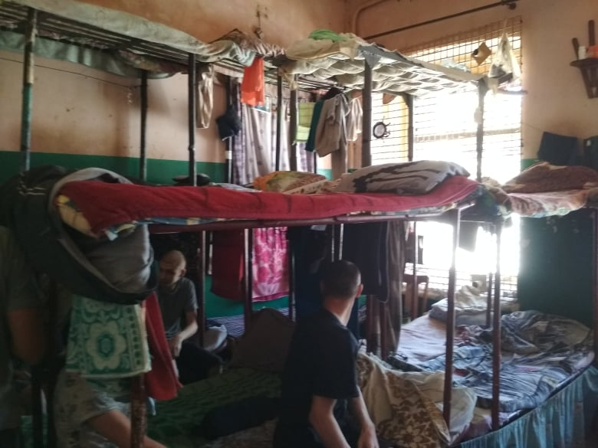
Під час моніторингового візиту до ДУ «Херсонський слідчий ізолятор» виявлено перенаселення слідчого ізолятора. Зокрема на день візиту в установі утримувалось 400 осіб, тоді як планове наповнення становило 277 осіб, у зв`язку з чим у більшості камер не дотримується встановлена норма жилої площі на одну особу, а ліжка розміщені у три яруси.
За результатами відвідування до Міністерства юстиції України та Офісу Генерального прокурора скеровано пропозиції щодо попередження катувань.
Під час візиту до ДУ «Північна виправна колонія (№90)» встановлено порушення встановлених норм житлової площі на одну особу у житлових приміщеннях відділень СПС. Зокрема у відділенні СПС № 8 у спальному приміщенні № 2, площа якого складає 32 м^{2,} мешкає 18 чоловік (1,8 м² на одну особу), у спальному приміщенні № 3, площа якого складає 53 м², мешкає 22 чоловіка (2,4 м² на одну особу). У відділенні СПС № 13 в спальному приміщенні № 7 (площа 29 м²) мешкає 9 чоловік (3,2 м² на одну особу). У зазначених приміщеннях ліжка розташовані впритул одне до одного та у два яруси, внаслідок чого у засуджених відсутній особистий простір.
За результатами відвідування до Міністерства юстиції України та Офісу Генерального прокурора скеровано пропозиції щодо попередження катувань.
За повідомленням Херсонської обласної прокуратури зазначене явище мало тимчасовий характер через проведення ремонтних робіт та усунуто.
У ході відвідувань місць несвободи встановлено, що окремі ув’язнені та засуджені не мають спальних місць.
Під час моніторингового візиту до ДУ «Київський слідчий ізолятор» виявлено факти, коли в’язні не були забезпечені спальними місцями, у зв’язку із чим вони змушені спати по черзі або на підлозі камери, що унеможливлює нормальний відпочинок вночі, створює підстави до конфліктів.
За результатами відвідування до Міністерства юстиції України та Офісу Генерального прокурора скеровано пропозиції щодо попередження катувань.
За повідомленням Київської міської прокуратури внесено документи прокурорського реагування з метою усунення виявлених порушень.
Аналогічна ситуація встановлена під час моніторингового візиту до Криворізької УВП № 3. Зокрема на день візиту в камері № 312, яка розрахована на тримання 6 осіб (обладнано лише 6 спальних місць) фактично трималось 7 осіб, у зв’язку з чим один з ув’язнених не був забезпечений індивідуальним спальним місцем (зі слів ув’язнених вони спали по черзі).
За результатами відвідування до Міністерства юстиції України направлено пропозиції щодо попередження катувань.
За повідомленням адміністрації державної установи «Криворізька установа виконання покарань (№3)» зазначений факт носив тимчасовий характер через проведення ремонтних робіт в інших камерних приміщеннях та у подальшому не допускається.
Під час моніторингових візитів до установ попереднього ув’язнення встановлено, що адміністрацією продовжується практика поміщення утримуваних до металевих кліток. Таке поводження можна розцінювати, як жорстоке або таке, що принижує гідність, поводження чи покарання.
Попри надані рекомендації за результатами попереднього візиту, під час повторного відвідування Дніпровської УВП № 4 встановлено, що не демонтовані камери-клітки в коридорах режимного корпусу № 9 (загальна кількість кліток на день візиту у корпусі складала 60) та корпусного відділення № 6 дві клітки, які зі слів працівників установи використовуються для поміщення ув’язнених під час проведення обшуків камер.
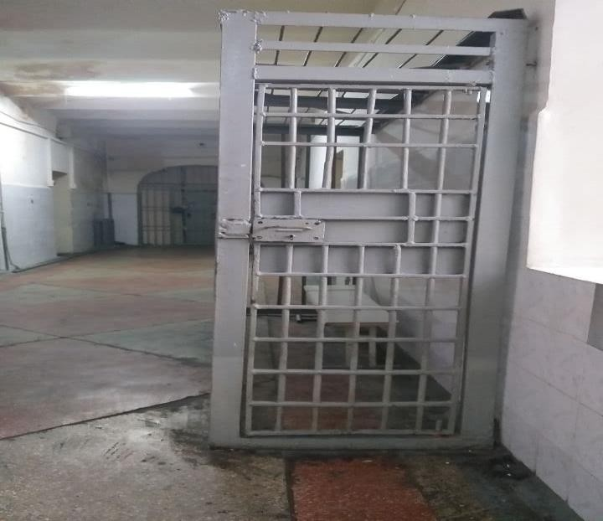
На день візиту моніторинговою групою зафіксовано факт тримання в камері-клітці двох в’язнів понад 5 годин без виводу їх до туалету та вільного доступу до води та їжі.
На вимогу учасників моніторингової групи вказаних осіб виведено до камер.
За результатами відвідування до Міністерства юстиції України та Офісу Генерального прокурора скеровано пропозиції щодо попередження катувань.
Під час моніторингового візиту до Вінницької УВП № 1 встановлено, що в одному з міжкорпусних переходів до адміністративної будівлі установи обладнано три металеві клітки, які використовувались для тимчасового поміщення ув’язнених під час їх переміщення з режимних корпусів до адміністративної будівлі. В’язні в них утримуються без вільного доступу до питної води та туалету.
За результатами відвідування до Міністерства юстиції України та Офісу Генерального прокурора скеровано пропозиції щодо попередження катувань.
За повідомленням адміністрації державної установи «Вінницька установа виконання покарань (№ 1)» демонтаж кліток-камер заплановано протягом 2022 року.
Слід зазначити, що Європейський комітет з питань запобігання катувань чи нелюдського, або такого, що принижує гідність поводження чи покарання (далі – ЄКПТ) постійно наголошує у своїх доповідях на необхідності боротьби із негативним впливом неформальної тюремної ієрархії.
Моніторингові візити показали, що у 80% відвіданих установ ДКВС наявні неформальні відносини між засудженими та особами, узятими під варту, обумовлені існуванням в їхньому середовищі злочинної субкультури, яка побудована та ґрунтується на залякуванні та насиллі, особливо щодо стигматизованих осіб, або тих, хто відмовляється дотримуватись злочинних звичаїв і традицій.
Під час візиту до Північної ВК № 90 встановлено, що засуджений К. (відділення СПС № 7) виконує обов’язки так званого «асенізатора», а саме: прибирає туалети та інші місця загального користування, займається очищенням каналізаційної системи. Крім того, зазначений засуджений незабезпечений спеціальним одягом та взуттям.
Стигматизовані засуджені, які утримуються в установі, приймають їжу за окремими столами в їдальні установи, відокремлюються від інших у спальних приміщеннях відділень СПС, камерах дільниці СІЗО, ДІЗО та ДПК.
За результатами відвідування до Міністерства юстиції України та Офісу Генерального прокурора скеровано пропозиції щодо попередження катувань.
В установах попереднього ув’язнення та виконання покарань продовжує мати місце практика нанесення певних позначок на камерних картках в’язнів, що може свідчити про свідомий поділ ув’язнених працівниками адміністрації на внутрішню субкультуру та порушення права утримуваних осіб на повагу до своєї гідності з боку працівників установи.
Так, під час відвідування Дніпровської УВП № 4 при вивченні камерних карток ув’язнених, встановлено, що працівники установи наносять на них позначки, такі як «ОБЖ», «К», «М», що свідчить про поділ ув’язнених за внутрішньою субкультурою.
За результатами відвідування до Міністерства юстиції України та Офісу Генерального прокурора скеровано пропозиції щодо попередження катувань.
2.2. Порушення права на гідні умови проживання, що включає житло, одяг, харчування (стаття 48 Конституції України, Державні санітарні норми і правила).
Більшість будівель установ попереднього ув’язнення в Україні було збудовано близько 200 років тому. Через зношеність комунікацій в установах постійно відбуваються прориви каналізаційної мережі та системи водопостачання. Підтоплені каналізаційними стоками стіни камер нижніх поверхів вкриті грибком та пліснявою. Частина несучих стін вкриті небезпечними тріщинами. Зношена системи вентиляції та напівзруйновані вікна камер, більшість з яких відповідають віку самих будівель, не забезпечують доступу свіжого повітря та природного освітлення.
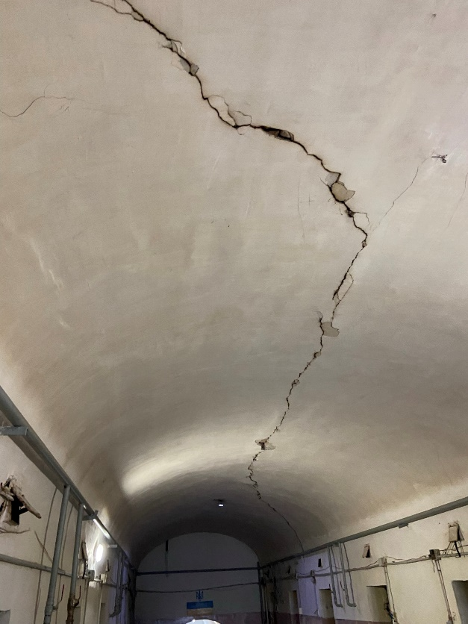
Під час моніторингового візиту до ДУ «Одеський слідчий ізолятор» встановлено, що режимні корпуси установи (збудовано більше 100 років тому) експлуатуються понад нормативний строк служби будівель та малопридатні до тримання в них засуджених та осіб, узятих під варту. Зокрема в режимному корпусі № 5 наявні тріщини в стінах будівлі довжиною 1-10 метрів, що може призвести до руйнування та обвалу несучих конструкцій. В камерах наявна антисанітарія, відсутня примусова вентиляція та підвищена вологість. Через застарілість мережі водовідведення стіни та стеля в цих камерах вкриті грибком та пліснявою.
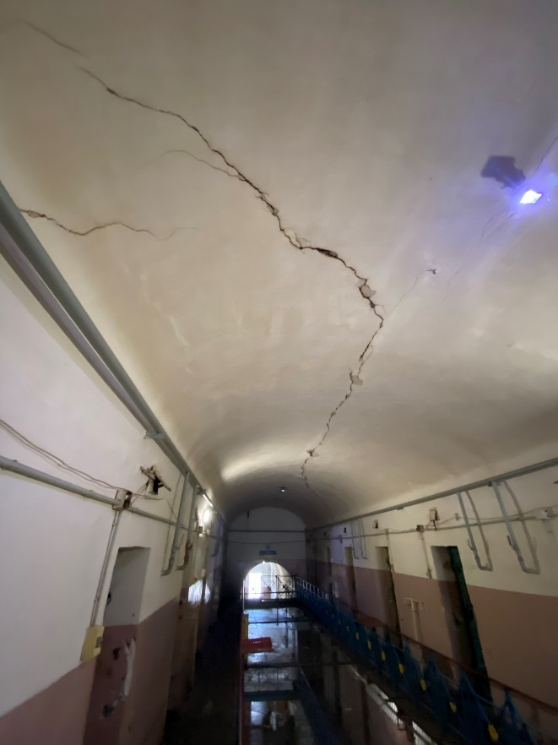
За результатами відвідування до Міністерства юстиції України скеровано пропозиції щодо попередження катувань.
Під час відвідування ДУ «Херсонський слідчий ізолятор» встановлено, що приміщення збірного відділення не використовується з 2014 року, оскільки будівля, в якій воно розташовано, знаходиться в аварійному стані. У зв’язку з чим на період оформлення облікових документів ув’язнені, які прибули в СІЗО, розміщуються у приміщенні, що знаходиться біля чергової частини. Їх обшук та медичний огляд проводиться без дотримання права на приватність (особистий обшук з роздяганням та медичний огляд поза межами чутності персоналу повинні здійснюватися в окремих приміщеннях), що принижує гідність ув’язнених.
За результатами відвідування до Міністерства юстиції України та Офісу Генерального прокурора скеровано пропозиції щодо попередження катувань.
Незважаючи на неодноразові рекомендації, які надавалися за результатами проведених моніторингових візитів адміністраціям установ щодо розміщення спальних місць засуджених із дотриманням вимог права на приватність та особистий простір, ліжка засуджених продовжують розміщуватись у притул одне до одного.

Під час візиту до в ДУ «Харківська виправна колонія (№ 43)» у відділені карантину, діагностики і розподілу спальні місця засуджених розміщені в малих приміщеннях, а двоярусні ліжка розташовані впритул одне до одного.
За результатами відвідування до Міністерства юстиції України скеровано пропозиції щодо попередження катувань.
Відвідуванням ДУ «Сумський слідчий ізолятор» встановлено, що в камерах №№ 4, 6, 25, 42, 43, 53 та 69 у в’язнів відсутні належні матеріально-побутові умови тримання, ліжка розташовані в притул одне до одного без можливості проходу між ними, що не дозволяє усамітнитися під час відпочинку та порушує вимоги правила 18.1 ЄПП.
За результатами відвідування до Міністерства юстиції України та Офісу Генерального прокурора скеровано пропозиції щодо попередження катувань.
У 70% установ попереднього ув’язнення більшість камер потребують проведення поточного ремонту, не забезпечені належним штучним освітленням. В окремих камерах стіни вологі та вкриті грибком, а наявне сантехнічне обладнання фізично зношене, перебуває в антисанітарному стані та потребує заміни.
Під час візиту до ДУ «Херсонський слідчий ізолятор» встановлено, що вікна камер надмірно заґратовані, у зв’язку з чим в них відсутнє належне денне освітлення. Зокрема в камері № 110 рівень освітлення становив 33 LX, у камері № 115 – 16 LX, в камері № 136 – 30 LX при нормі не менше 100 LX.
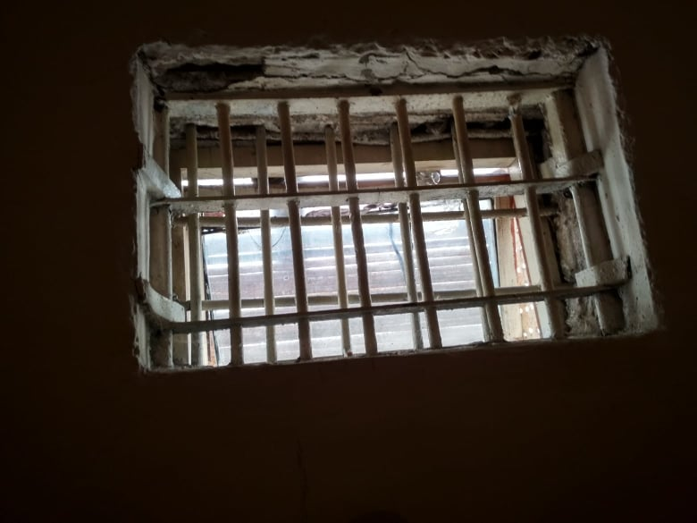
Також в зазначених камерах туалети не відгороджені від загальної площі камери, що принижує гідність та порушує право засуджених на приватність. 70% відвіданих камер перебувають в антисанітарному стані та потребують дезінсекції. Вказане підтверджується наявністю скарг утримуваних осіб на укуси клопів та наявність тарганів в камерах.
За результатами відвідування до Міністерства юстиції України та Офісу Генерального прокурора спрямовано пропозиції щодо попередження катувань.
В установах виконання покарань порушується право засуджених на рівність та повагу до їх гідності. Зокрема, незважаючи на зауваження, надані під час проведення попередніх візитів, більшість камер дисциплінарних ізоляторів установ не забезпечені належним штучним та природним освітленням, вкриті грибком та потребують поточного ремонту. У більшості зазначених приміщень санітарні вузли не обладнані дверцятами, що порушує право засуджених на приватність.
Відвідуванням Білоцерківської ВК № 35, встановлено, що дільниця СІЗО та камери штрафних приміщень розташовані в напівпідвальному приміщенні адміністративної будівлі. Через невеликий розмір та надмірну загратованість вікон в камерах природнє освітлення недостатнє, бракує свіжого повітря.
За результатами відвідування до Міністерства юстиції України спрямовано пропозиції щодо попередження катувань.
В окремих установах, в’язні не мають можливості самостійно відкривати вікна та як наслідок позбавлені вільного доступу до свіжого повітря.
Під час відвідування П'ятихатської ВК № 122 встановлено, що попри проведені ремонтні роботи в приміщенні дисциплінарного ізолятора та дільниці СІЗО вікна не обладнані ручкою для відкривання, що не дозволяє в’язням власноруч відкривати вікна для провітрювання камер.
За результатами відвідування до Міністерства юстиції України та Офісу Генерального прокурора скеровано пропозиції щодо попередження катувань. Порушення усунуто, у приміщеннях дисциплінарного ізолятора та дільниці СІЗО встановлено ручки для відкривання вікон.
У 30% відвіданих установ ДКВС України встановлено, що адміністрацією в порушення вимог Порядку забезпечення речовим майном та норм належності речового майна для засуджених, які відбувають покарання в установах виконання покарань та слідчих ізоляторах, затвердженого наказом Міністерства юстиції України від 12.02.2012 № 280/5, не здійснюється заміна непридатної для подальшого використання білизни.
Відвідуванням ДУ «Херсонський слідчий ізолятор» встановлено, що за наявності на складі установи фонду постільного приладдя (нових матраців, постільної білизни) в установі не здійснюється заміна непридатної для подальшого використання білизни. У зв’язку із цим в’язні змушені користуватися зношеною та непридатною до користування білизною, а в’язні, які відторгнуті загалом, не забезпечені простирадлами та ковдрами взагалі.
За результатами відвідування до Міністерства юстиції України та Офісу Генерального прокурора скеровано пропозиції щодо попередження катувань.
Відповідно до правил 15 Мінімальних стандартних правил поводження з в’язнями та 19.6 Європейських пенітенціарних правил в’язнів необхідно забезпечувати туалетним приладдям, необхідним для підтримання чистоти і здоров'я.
Результати моніторингових візитів показали, що у 100% відвіданих установ попереднього ув’язнення адміністрація не має можливість забезпечити новоприбулих осіб засобами особистої гігієни (зубна паста, зубна щітка, туалетний папір та засоби жіночої гігієни), через відсутність відповідного нормативно-правового акту, який регулює забезпечення новоприбулих осіб до установи засобами особистої гігієни.
В рекомендаціях Європейського комітету з питань запобігання катуванням чи нелюдському або такому, що принижує гідність, поводженню чи покаранню вказано, що вирішальне значення для самопочуття в’язнів відіграє задовільна програма їхньої діяльності, зокрема спорт. Проте в окремих установах адміністрацією ігноруються вказані рекомендації.
Під час візиту до Мелітопольської УВП № 144 встановлено, що в локальній дільниці для тримання неповнолітніх жінок відсутній спортивний майданчик, у зв’язку з чим вихованки позбавлені можливості займатися фізичними вправами на свіжому повітрі.
За результатами відвідування до Міністерства юстиції України скеровано пропозиції щодо попередження катувань.
Незважаючи на рекомендації, які надавалися за результатами візитів до виховних колоній, та у порушення вимог статті 144 Кримінально-виконавчого кодексу України адміністрацією установ грубо порушуються права вихованців на відвідування культурно-видовищних та спортивних заходів, що може негативно відобразитися на їх ресоціалізації.
Під час візиту до Мелітопольської УВП № 144 встановлено, що в установі відсутня практика надання вихованкам можливості відвідувати культурно-видовищні та спортивні заходи за межами виховної колонії в супроводі персоналу установи, а також надання права виходу за межі виховної колонії в супроводі батьків чи інших близьких родичів.
За результатами відвідування до Міністерства юстиції України скеровано пропозиції щодо попередження катувань.
Виявлено, що у 50% відвіданих установ попереднього ув’язнення та виконання покарань їжа доставляється у порушення вимог Положення про організацію продовольчого забезпечення у Державній кримінально-виконавчій службі України на мирний час, затвердженого наказом Міністерства юстиції України від 15 червня 2021 року № 2160/5. Зокрема страви доставляються в’язням з порушенням санітарних норм у відкритих каструлях чи відрах, внаслідок чого приготовлені страви не лише втрачають свої органолептичні властивості, але і вживання яких може призвести до появи кишково-шлункових захворювань у осіб, які утримуються в установах.
Під час візиту до П’ятихатської ВК № 122 встановлено, що їжу доправляють до дільниці КДіР та ДІЗО у пластикових відрах, деякі з них деформовані, протікають та перебувають в антисанітарному стані.
За результатами відвідування до Міністерства юстиції України, Офісу Генерального прокурора, керівництва установи скеровано пропозиції щодо попередження катувань. За повідомленням керівництва установи тару замінено.
Відвідуванням ДУ «Кропивницький слідчий ізолятор» встановлено, що їжу доправляють до режимних корпусів у металевих відрах з облущеною емаллю, транспортування та роздача хліба здійснюється в антисанітарних умовах.
За результатами відвідування до Міністерства юстиції України, Офісу Генерального прокурора, керівництва установи направлено пропозиції щодо попередження катувань. За повідомленням керівництва установи тару замінено.
У 40% відвіданих установ ДКВС спостерігаються порушення вимог Порядку забезпечення, обліку та експлуатації меблів, інвентарю і предметів господарчого призначення та норм їх забезпечення і експлуатації в установах виконання покарань і слідчих ізоляторах Державної пенітенціарної служби України, затвердженого наказом Міністерства юстиції України від 27.07.2012 № 1118/5, зокрема, не встановлені бачки із питною кип’яченою водою, у зв’язку із чим в’язні вживають воду із централізованої водопровідної мережі.
Під час моніторингового візиту до ДУ «Кропивницький слідчий ізолятор» встановлено, що в установі мають місце перебої з водопостачанням. Вода у камери подається погодинно та не систематично. Не зважаючи на вказаний факт, адміністрація установи не забезпечує камери бачками із питною кип’яченою водою та, як наслідок, в’язні позбавляються вільного доступу до питної води.
За результатами відвідування до Міністерства юстиції України, Офісу Генерального прокурора, керівництва установи направлено пропозиції щодо попередження катувань. За повідомленням керівництва установи усі камери забезпечені бачками з кип’яченою питною водою.
В окремих установах ДКВС забезпечення питною водою здійснюється з власних свердловин, які обладнуються промисловими фільтрами, оскільки її якість не завжди відповідає вимогам СанПіН 2.2.4-171-10 до води питної.
Під час моніторингового візиту до Катеринівської ВК № 46 встановлено, що водопостачання до установи здійснюється з власної свердловини. В установі установлено два промислових фільтри для очищення води з метою її подальшого споживання, але якість фільтрації залишається незадовільною. Під час конфіденційного спілкування засуджені повідомили, що вони користується саморобними фільтрами, так як вода має виражений неприємний запах та смак.
За результатами відвідування до Міністерства юстиції України, Офісу Генерального прокурора, керівництва установи направлено пропозиції щодо попередження катувань.
Відвідування місць несвободи показали, що у 40% відвіданих установ ДКВС належним чином не проводяться заходи з дезінсекції та дератизації. Як наслідок в приміщеннях камер наявні таргани, клопи та щури. Крім того, в порушення вимог чинного законодавства, штатним розписом установ не передбачено посад дезінфектора, що потенційно становить небезпеку і може призвести до порушення санітарно-гігієнічного стану в камерних та жилих приміщеннях.

Під час моніторингового візиту до Львівської УВП № 19 встановлено, що приміщення збірного відділення перебувають в антисанітарному стані. Заходи з дератизації, що проводяться, є недостатніми та неефективними, про що свідчать отвори в підлозі, які зроблені гризунами. В одній з камер виявлено щура.
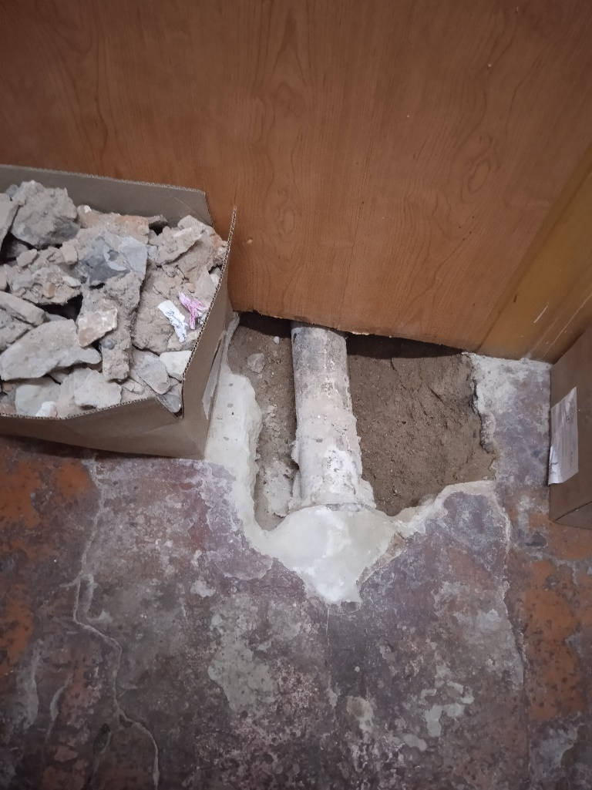
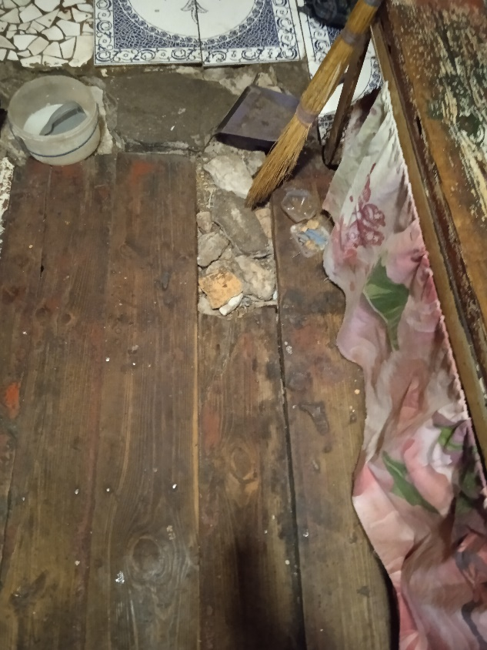
За результатами відвідування до Міністерства юстиції України направлено пропозиції щодо попередження катувань.
Відвідуванням Маневицької ВК № 42 встановлено, що через наявність гризунів у ДІЗО засуджені, які відбували дисциплінарне покарання в камері № 1, вимушені закривати ганчір’ям та пластиковими пляшками щілини та отвори у підлозі задля захисту від проникнення щурів.
За результатами відвідування до Міністерства юстиції України, Офісу Генерального прокурора, керівництва установи направлено пропозиції щодо попередження катувань.
У листі установи зазначено, що в установі проведено службове розслідування за результатами якого двох працівників установи притягнуто до дисциплінарної відповідальності, у камері заплановано проведення ремонтних робіт.
2.3. Порушення права на життя
Під час моніторингових візитів з боку адміністрацій установ ДКВС відсутній належний контроль за дотриманням Правил пожежної безпеки в Україні, затверджених наказом МВС України від 30.12.2014 № 1417 (далі – Правила пожежної безпеки), що може призвести до тяжких наслідків у разі пожежі.
Зокрема у 90% відвіданих установ ДКВС порушуються вимоги пункту 1.2 розділу V Правил пожежної безпеки, а саме адміністративні будівлі, гуртожитки для засуджених, режимні корпуси в СІЗО, інші будівлі та споруди не обладнані автоматичною пожежною сигналізацією.
Під час моніторингового візиту до Північної ВК№ 90 встановлено, що житлові приміщення відділень СПС не обладнані автоматичною пожежною сигналізацією.
За результатами відвідування до Міністерства юстиції України, Офісу Генерального прокурора, керівництва установи направлено пропозиції щодо попередження катувань. За повідомленням адміністрації установи даний недолік усунуто.
З боку адміністрації відсутній належний контроль за безпечним функціонуванням побутового і промислового електроустаткування. У жилих та інших приміщеннях установ, в порушення вимог пункту 1.6 розділу IV Правил пожежної безпеки, з’єднання, відгалуження та окінцювання жил електропроводів здійснюється за допомогою скруток.
Під час моніторингового візиту до Північної ВК № 90 встановлено, що приміщення для роздягання робітників основної котельні обігрівається за допомогою саморобного пристрою (спіралі, розміщеної на цеглинах). За відсутності засуджених у приміщенні, пожежонебезпечний пристрій залишався увімкненим та знаходився без нагляду.
За результатами відвідування до Міністерства юстиції України, Офісу Генерального прокурора, керівництва установи направлено пропозиції щодо попередження катувань. За повідомленням керівництва установи за даним фактом проведено службове розслідування, порушення усунуто, заплановано проведення додаткових занять по дотриманню норм протипожежної безпеки.
Відвідуванням ДУ «Харківський слідчий ізолятор» встановлено, що в камері № 523 6 ув’язнених осіб, які в ній утримувалися, користувалися саморобною електроплиткою, яка зроблена із силікатної цеглини, що є грубим порушенням техніки безпеки та може призвести до ураження електричним струмом.
Через несправність каналізації у камері № 142 каналізаційні стоки підтікають на стелю та електропроводку над санвузлом у камері № 130, яка розташована поверхом нижче, що також може призвести до ураження електричним струмом кожного з 19-ти ув’язнених, які там утримувалися.
За результатами відвідування до Міністерства юстиції України, керівництва установи направлено пропозиції щодо попередження катувань.
Моніторингові візити засвідчили, що на територіях значної частини відвіданих установ ДКВС наявні аварійні будівлі в житлових та виробничих зонах з можливістю вільного доступу до них, що становить загрозу небезпеки для життя та здоров’я як засуджених так і персоналу установ. Проте рішення щодо списання або подальшого використання зазначених будівель з боку відповідальних органів не приймаються.
Під час моніторингового візиту до Маневицької ВК № 42 встановлено, що на території установи в житловій зоні знаходяться дві будівлі, у яких раніше розміщались гуртожитки №№ 4 та 5, що за призначенням не використовуються та потребують проведення капітального ремонту. Експлуатація гуртожитку № 4 припинена в 1998 році, а гуртожитку № 5 в 2005 році. Будівлі поступово руйнуються під впливом атмосферних опадів та перебувають в аварійному стані. У приміщеннях будівель демонтовані система опалення, електрична проводка та інше.
Також під час вивчення відповідних документів встановлено, що на території ДП «Підприємство Державної кримінально-виконавчої служби (№ 42)» на його балансі, перебувають склад готової продукції (рік введення в експлуатацію – 1965) та блок цехів № 2 (рік введення в експлуатацію – 1968), які знаходяться в аварійному стані. Зазначені виробничі будівлі належним чином не законсервовано, у зв’язку з чим засуджені, які працевлаштовані на підприємстві, мають можливість вільного доступу в середину них, що становить загрозу небезпеки для їх життя та здоров’я.
За результатами відвідування до Міністерства юстиції України, Офісу Генерального прокурора, керівництва установи направлено пропозиції щодо попередження катувань. У листі установи зазначено, що в установі проведено службове розслідування, за результатами якого двох працівників установи притягнуто до дисциплінарної відповідальності, аварійні приміщення заблоковані, опечатані та не використовуються.
Під час відвідування Личаківської ВК № 30 встановлено, що на балансі ДП «Підприємство Державної кримінально-виконавчої служби (№ 30)» перебуває будівля головного виробничого корпусу № 1 (рік введення в експлуатацію – 1961), яка знаходиться в аварійному стані. Зазначена виробнича будівля належним чином не законсервована, існує можливість доступу до неї засуджених.
За результатами відвідування до Міністерства юстиції України, керівництва установи направлено пропозиції щодо попередження катувань. За повідомленням керівництва установи, доступ до аварійної будівлі заблоковано.
В окремих установах ДКВС не здійснюється належний нагляд за технічним станом будівель та споруд, не вживаються заходи зі своєчасного проведення ремонтних робіт несучих стін, що може призвести до їх раптового руйнування та заподіяння шкоди життю і здоров’ю утриманих в них в’язнів та працівників установ.
Під час моніторингового візиту до ДУ «Миколаївський слідчий ізолятор» встановлено, що через вплив атмосферних опадів виникли пошкодження несучих стін будівель головного корпусу установи (перебуває в експлуатації більше 100 років), в якому на трьох поверхах розміщено близько 500 ув’язнених та двоповерхової будівлі корпусного відділення № 6, в якій на день візиту трималося 7 осіб.
За результатами відвідування до Міністерства юстиції України, Офісу Генерального прокурора, керівництва установи направлено пропозиції щодо попередження катувань.
Відвідуванням ДУ «Харківський слідчий ізолятор» встановлено, що у зв’язку з тривалою експлуатацією (більше 140 років) будівлі режимного корпусу № 2 під впливом атмосферних опадів виникли пошкодження несучих стін. З цієї причини 2, 3 та 4 поверхи будівлі знаходяться в аварійному стані. З обігу вилучено та не експлуатується 69 камер (№№ 229 – 298) цього корпусу, однак продовжує експлуатуватися перший поверх, на якому розміщуються 4 карцерних приміщення та 9 камер для осіб, засуджених до довічного позбавлення волі. На день візиту у 4-х камерах утримувалось 6 засуджених до довічного позбавлення волі, що створювало небезпечні для їхнього життя та здоров’я умови тримання.
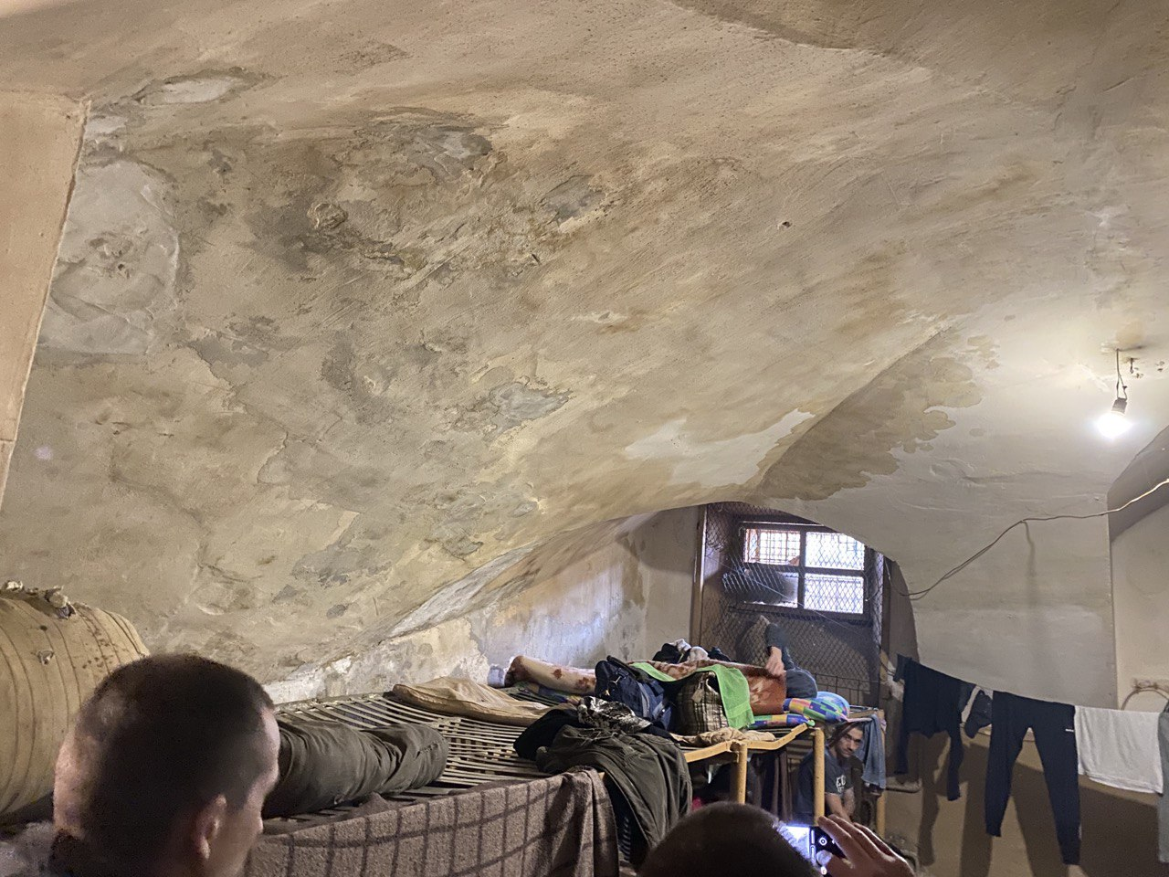
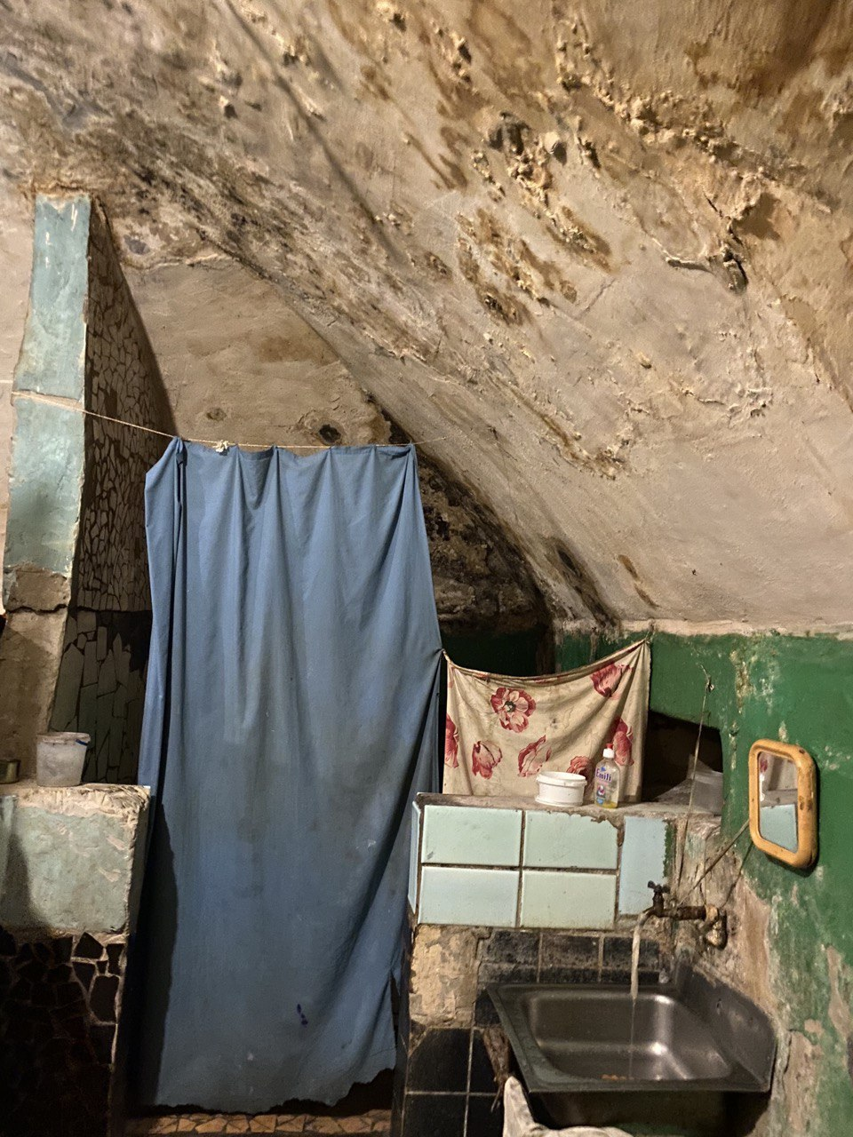
За результатами відвідування до Міністерства юстиції України, керівництва установи направлено пропозиції щодо попередження катувань.

2.4. Порушення права на працю та захист від експлуатації

Під час відвідувань місць несвободи для реалізації функцій національного превентивного механізму неодноразово встановлювалися факти, коли більшість працюючих засуджених в установах виконання покарань та місць попереднього ув’язнення отримують мізерну плату за виконану роботу, що є грубим порушенням статті 43 Конституції України, в якій закріплено право кожного на заробітну плату та на своєчасне її одержання.
Під час моніторингового візиту до Менської ВК № 91 встановлено, що засуджені працювали в інтересах фізичної особи-підприємця згідно із укладеним між ним та установою договору, умови якого порушувались та виникла заборгованість по розрахункам із засудженими.
Уповноважений звернувся до Офісу Генерального прокурора для вжиття відповідних заходів реагування та поновлення прав засуджених на гідну оплату праці. За виявленим фактом розпочато досудове розслідування у кримінальному провадженні за частиною 1 статті 172 КК України.
Відвідуванням Дніпровської УВП № 4 встановлено, що 5 засуджених працювали в їдальні на посадах кухарів та періодично, у порядку черговості, залучались до роботи в їдальні установи у нічний час (в другу зміну – з 17.00 до 23.00 год. або з 04.00 до 08.00 год.). В’язні в порушення вимог статті 108 Кодексу законів про працю України не отримували оплату за роботу в нічний час.
Уповноважений звернувся до Офісу Генерального прокурора для поновлення прав засуджених на оплату за роботу у нічний час.

Під час моніторингового візиту до Маневицької ВК № 42 встановлено, що з 8 працевлаштованих засуджених дільниці соціальної реабілітації заробітну платню за липень 2021 року отримало лише 4; із 6 засуджених, що працювали в їдальні установи, заробітну платню отримували лише 3 засуджених; із 5 засуджених, які працювали на дільниці із виготовлення сувенірної продукції, заробітну платню отримував лише 1 засуджений; у цеху із виготовлення піддонів, для робіт на якому у липні 2021 року залучалося 38 засуджених, безоплатно працювало 18 осіб.
Уповноважений звернувся до Офісу Генерального прокурора для вжиття відповідних заходів реагування та поновлення прав засуджених на гідну оплату праці. За цим фактом Камінь-Каширською окружною прокуратурою внесено відомості до ЄРДР та розпочато досудове розслідування у кримінальному провадженні за частиною 1 статті 172 КК України.
Під час моніторингового візиту до Могилів-Подільської ВК № 114 при відвідуванні їдальні установи виявлено, що троє засуджених виконують обов’язки кухара, пекаря та старшого кухара. З’ясовано, що вони залучаються до робіт в їдальні установи на повний робочий день (з 8.00 год. до 17.00 год.). При цьому відповідно до службової документації засуджені працевлаштовані на 0,5 ставки, що свідчить про порушення права зазначених засуджених на гідно оплачувану працю. Уповноважений звернувся до Офісу Генерального прокурора для вжиття відповідних заходів реагування. За цим фактом Могилів-Подільським РУП ГУ НП у Вінницькій області внесено відомості до ЄРДР та розпочато досудове розслідування у кримінальному провадженні за ч.1 ст. 271 КК України.
Під час моніторингових візитів встановлено, що службові особи окремих установ ДКВС грубо порушують угоди про працю під час залучення засуджених до робіт на контрагентських об’єднаннях шляхом обману чи зловживанням довірою або примусом до виконання робіт, не обумовлених договором із засудженими.
Під час моніторингового візиту до Північної ВК № 90 встановлено, що у порушення вимог пункту 78 розділу IV Переліку видів документів, що створюються під час діяльності Державної кримінально-виконавчої служби України, із зазначенням строків їх зберігання, затвердженого наказом Міністерства юстиції України від 11.07.2014 № 1115/5, рознарядки на вивід засуджених на роботу до державного підприємства «Підприємство Державної кримінально-виконавчої служби (№ 90)» відсутні. У зв’язку з відсутністю рознарядок провести аналіз повноти нарахування заробітної плати неможливо.
Про виявлене порушення прав в’язнів Уповноваженим поінформовано Генерального прокурора. Херсонською обласної прокуратурою за вказаним фактом внесено до ЄРДР відомості про злочин за ч. 1 ст. 173 КК України та розпочато досудове розслідування за фактом грубого порушення угод про працю службовими особами ДУ «Північна виправна колонія (№90)» під час залучення засуджених до робіт на контрагентських об’єднаннях шляхом обману чи зловживанням довірою або примусом до виконання робіт не обумовлених договором із засудженими.
Для п’ятої частини відвіданих установ ДКВС характерна хибна практика відмови адміністрацій установ від укладання угод про працю із засудженими, як наслідок, в’язні працюють безоплатно.
Під час моніторингового візиту до Літинської ВК № 123 встановлено, що на дільниці з випалювання вугілля засуджені працювали без укладання з ними трудових договорів чи договорів цивільно-правового характеру та не отримували заробітної плати.
Уповноважений звернувся до Офісу Генерального прокурора для вжиття відповідних заходів реагування та поновлення прав засуджених. Вінницькою обласною прокуратурою внесено відомості до ЄРДР та розпочато досудове розслідування у кримінальному провадженні за ч. 1 ст. 172 КК України.
Відвідуванням Менської ВК № 91 встановлено, що засуджені залучались до виконання робіт з господарського обслуговування установи без оплати праці у порядку, визначеному пунктом 5 статті 118 КВК України (нібито для виконання робіт з благоустрою колоній і прилеглих до них територій, поліпшення житлово-побутових умов засуджених або до допоміжних робіт із забезпечення колоній продовольством у неробочий час і не більше як дві години на день).
Засуджені були задіяні протягом робочого дня і навіть у нічний час. Лише в їдальні установи безоплатно працювало 10 засуджених.
Уповноважений звернувся до Офісу Генерального прокурора для вжиття відповідних заходів реагування та поновлення прав засуджених на гідну оплату праці. Чернігівською обласною прокуратурою внесено відомості до ЄРДР та розпочато досудове розслідування у кримінальному провадженні за ч. 1 ст. 175 КК України.
2.5. Порушення прав осіб з інвалідністю.
Усупереч міжнародним і національним нормам в усіх без виключень відвіданих медичних частинах в установах ДКВС виявлено порушення вимог Державних будівельних норм України В.2.2-17:2006 «Будинки і споруди. Доступність будинків і споруд для маломобільних груп населення».
В установах попереднього ув’язнення та установах виконання покарань не створено умов щодо утримання осіб з інвалідністю, а саме: відсутні поручні, пандуси, спеціальні камери для тримання таких ув’язнених, технічні засоби реабілітації та медичні спеціалісти для забезпечення відповідних умов з метою реабілітації зазначеної категорії ув’язнених.
Так під час візиту до Вільнянської спеціалізованої психіатричної лікарні № 20 філії ДУ «Центр охорони здоров’я Державної кримінально-виконавчої служби України» в Запорізькій області не створено умов для осіб з інвалідністю та маломобільних груп людей відповідно до вимог ДБН В.2.2-40:2018 «Інклюзивність будівель і споруд», зокрема вхідну зону не облаштовано пандусами, відсутнє інше розумне пристосування для осіб з інвалідністю.
За результатами відвідування до Міністерства юстиції України, державної установи Центр охорони здоров’я Державної кримінально-виконавчої служби України, керівництву установи направлено пропозиції щодо попередження катувань та жорстокого поводження з утриманими.
Відвідуванням Львівської багатопрофільної лікарні № 19 філії ДУ «Центр охорони здоров’я Державної кримінально-виконавчої служби України» у Львівській області встановлено, що в порушення вимог ДБН України В.2.2-17:2006 в установі не створено умов щодо утримання осіб з інвалідністю (відсутні пандуси, поручні тощо).
Операційний блок та палата інтенсивної терапії знаходяться на другому поверсі лікарні, через відсутність ліфту та внутрішніх пандусів доступ до цих приміщень ускладнений для осіб, які відновлюються після оперативних утручань або осіб, які мають обмежені фізичні можливості.
За результатами відвідування до Міністерства юстиції України, державної установи Центр охорони здоров’я Державної кримінально-виконавчої служби України, керівництва установи скеровано пропозиції щодо попередження катувань та жорстокого поводження з утриманими.
2.6. Порушення права на підтримання контактів із зовнішнім світом
Під час моніторингових візитів встановлено, що в усіх відвіданих установах ДКВС виявляються порушення вимог статті 107 КВК України щодо надання засудженим до позбавлення волі можливостей здійснення телефонних дзвінків та короткострокових побачень.
Під час моніторингового візиту до ДУ «Київський слідчий ізолятор» встановлено, що засудженим до позбавлення волі жінкам, які тримались у камері № 361, більше місяця не надавалась можливість здійснювати телефонні дзвінки родичам, захисникам та знайомим, а також короткострокові побачення.
За результатами відвідування до Міністерства юстиції України, керівництва установи направлено пропозиції щодо попередження катувань та жорстокого поводження з утриманими.
Під час відвідування ДУ «Черкаський слідчий ізолятор» встановлено, що в установі утримувалось 13 осіб, засуджених до позбавлення волі, які не мають доступу до глобальної мережі Інтернет та позбавлені можливості здійснювати телефонні дзвінки із родичами, захисниками та знайомими.
За результатами відвідування до Міністерства юстиції України, керівництва установи направлено пропозиції щодо попередження катувань та жорстокого поводження з утриманими. Керівництвом установи поінформовано Уповноваженого про приведення доступу до глобальної мережі Інтернет та здійснення телефонних розмов у відповідність до нормативно-правової бази.
РОЗДІЛ 3. РЕЗУЛЬТАТИ МОНІТОРИНГУ ДОДЕРЖАННЯ ПРАВ ЛЮДИНИ В ОРГАНАХ, ДІЯЛЬНІСТЬ ЯКИХ СПРЯМОВУЄТЬСЯ ТА КООРДИНУЄТЬСЯ МІНІСТЕРСТВОМ ВНУТРІШНІХ СПРАВ УКРАЇНИ
3.1. Порушення прав і свобод людини в органах та підрозділах Національної поліції України.
3.1.1. Огляд місць несвободи Національної поліції України.
У підпорядкуванні Національної поліції України перебуває найчисельніша у порівнянні з іншими органами мережа місць несвободи, в яких особи примусово тримаються за судовим рішенням або рішенням адміністративного органу відповідно до законодавства України.
До їх складу відносяться спеціально обладнанні установи для тримання осіб та спеціальні транспортні засоби для конвоювання затриманих, узятих під варту та засуджених осіб.
Також до місць несвободи Національної поліції України належать кабінети оперативних працівників та слідчих, кімнати для проведення допиту, а також будь-які інші приміщення на території органів поліції, в яких можуть утримуватися або утримуються особи проти їх волі.
На кінець 2021 року функціонувало 465 органів та підрозділів поліції (управління, відділи, відділення поліції).
До місць, спеціально обладнаних для тримання осіб, станом на 1 січня 2022 року належало:
- 667 кімнат для затриманих в органах та підрозділах поліції, в яких протягом року утримувалось 2259 осіб;
- 126 ізоляторів тимчасового тримання, в яких протягом року утримувалось 52 300 осіб;
- 745 автомобілів для перевезення затриманих, узятих під варту та засуджених осіб;
- 3 приймальники розподільники, в яких протягом року утримувалось 16 осіб;
- 430 спеціальних палат в медичних закладах, у яких охорону затриманих і взятих під варту осіб під час лікування забезпечували поліцейські.
Найбільша кількість осіб утримувалась в ІТТ. При цьому після зменшення у 2018-2020 роках знову спостерігається збільшення кількості утримуваних в ІТТ осіб (2018 – 78 729, 2019 – 58 411, 2020 – 48 006, 2021 – 52 300 осіб).
Такі коливання відбуваються на тлі зменшення загальної кількості ізоляторів (з 150 у 2018 році до 126 у 2021році).
До спеціальних транспортних засобів для конвоювання затриманих, заарештованих та засуджених осіб належать:
спеціальні автомобілі органів Національної поліції (автозаки) для перевезення затриманих, узятих під варту та засуджених осіб, якими перевезено протягом року близько 68 982 особи;
спеціальні автомобілі Національної гвардії України (автозаки) для перевезення узятих під варту та засуджених осіб, якими перевезено протягом року 119 377 осіб;
спеціальні вагони «ЗАК» (вагонзак), які належать філії «Пасажирська компанія «ПАТ «Укрзалізниця» та використовуються військовими частинами Національної гвардії України на умовах оренди та призначені для конвоювання осіб, узятих під варту та/або засуджених до позбавлення волі. Протягом року в них перевезено 30 687 осіб.
Окремої уваги заслуговує проблематика забезпечення Національної гвардії України належним транспортом для здійснення конвоювання в’язнів залізничним транспортом, адже проведеними у попередніх роках моніторинговими візитами, під час яких вивчались умови перевезення осіб у спеціальних вагонах, установлено, що таке конвоювання людей спеціальними вагонами може розцінюватись як жорстоке та таке, що принижує людську гідність, поводження.
За інформацією, отриманою від Національної гвардії України, для забезпечення планового залізничного конвоювання станом на 01.01.2022 в Укрзалізниці орендуються 17 спеціальних вагонів загальною місткістю 1335 місць для перевезення. Зазначені вагони використовуються протягом 25 – 50 років, жодного нового вагону за всі роки незалежності України придбано не було.
Персоналом національного превентивного механізму спільно із представниками громадськості упродовж 2021 року відвідано 219 місць несвободи, які підпорядковані Національній поліції України, Національній гвардії України з яких:
- 162 – до управлінь, районних управлінь, відділів та районних відділень поліції;
- 48 – до ізоляторів тимчасового тримання;
2 – до приймальників-розподільників для дітей.
Вивчено умови перевезення затриманих, узятих під варту та засуджених, зокрема перевірено 3 автозаки та 2 вагонзаки.
З метою оцінки стану виконання рекомендацій за результатами попередніх візитів упродовж 2021 року було здійснено 5 повторних візитів до відділень Національної поліції України.
За результатами моніторингових візитів національного превентивного механізму у 2021 року в Україні продовжували виявлятися порушення конституційних прав і свобод людини з боку працівників поліції під час затримання та перебування у органах та підрозділах Національної поліції України.
3.1.2. Порушення права на захист від катування або нелюдського чи такого, що принижує гідність, поводження або покарання (стаття 3 Конвенції про захист прав людини і основоположних свобод, стаття 28 Конституції України).
Не зважаючи на те, що статтею 28 Конституції України гарантоване право людини на свободу від катувань або нелюдського чи такого, що принижує гідність, поводження або покарання, під час моніторингових візитів продовжують виявлятись факти надмірного застосування сили працівниками поліції під час затримання громадян.

Під час моніторингового візиту до ІТТ № 1 ГУНП в Сумській області у затриманих П. та С. виявлено тілесні ушкодження, що, зі слів затриманих, були завдані працівниками поліції під час затримання.
За зверненням Уповноваженого до Офісу Генерального прокурора за даними фактами внесено відомості до ЄРДР та розпочато досудове розслідування в кримінальних провадженнях за статтею 365 КК України (перевищення влади або службових повноважень працівником правоохоронного органу).
Стандартами Європейського комітету з питань запобігання катуванням чи нелюдському або такому, що принижує гідність, поводженню чи покаранню (КЗК), зокрема, в 14-й Загальній доповіді (СРТ/Inf (2004)28), визначено, що віра в можливість заборони катувань та інших форм жорстокого поводження опиняється під загрозою кожного разу, як тільки посадові особи, що мають нести відповідальність за подібні зловживання, уникають відповідальності за свої дії. Якщо після появи інформації, в якій йдеться про жорстоке поводження, не з’являється швидка та дієва відповідь, тоді ті хто схильний до застосування жорстокого поводження по відношенню до позбавлених волі осіб, швидко увірують – і зовсім небезпідставно – що вони можуть чинити так безкарно.
Упродовж 2021 року працівниками департаменту з питань реалізації національного превентивного механізму Секретаріату Уповноваженого Верховної Ради України з прав людини фіксувалися випадки неналежного розгляду повідомлень громадян про застосування поліцейськими до них фізичної сили з порушенням вимог законодавства.
Під час відвідування Миргородського РВП ГУНП в Полтавській області встановлено, що за медичною допомогою до Миргородської центральної районної лікарні звертався громадянин Т. з приводу отримання від працівників поліції тілесних ушкоджень.
Також з даного приводу до Миргородського РВП надійшло повідомлення від громадянки Л. про побиття працівниками поліції її брата Т. Проте, в порушення вимог частини першої статті 214 КПК України, зазначене повідомлення розглянуто відповідно до Закону України «Про звернення громадян».
Лише після звернення Уповноваженого до Офісу Генерального прокурора за даним фактом внесено відомості до ЄРДР та розпочато досудове розслідування у кримінальному провадженні за частиною другої статті 365 КК України.
Статтею 4 Конвенції проти катувань та інших жорстоких, нелюдських або таких, що принижують гідність, видів поводження і покарання визначено, що кожна держава-сторона забезпечує розгляд всіх актів катування згідно з її кримінальним законодавством як злочин. Тобто за кожним випадком застосування сили працівниками правоохоронних органів до затриманих має бути проведене ретельне й неупереджене розслідування.
Уповноваженим постійно наголошується на тому, що всі факти тортур, жорстокого або такого, що принижує гідність поводження чи покарання мають бути розслідувані належним чином, а винні особи мають бути притягнуті до відповідальності.
Однак правоохоронні органи продовжують здійснювати формальне проведення службових та досудових розслідувань за фактами катувань, не притягувати до встановленої законом відповідальності осіб, які їх вчиняють, чим створюються сприятливі умови для подальшого вчинення подібних злочинів.
Під час моніторингового візиту до ІТТ № 1 Головного управління Національної поліції в Хмельницькій області, узята під варту Р. повідомила що під час перебування в службовому кабінеті відділу поліцейської діяльності № 1 (м. Городок) Хмельницького районного управління поліції ГУНП в Хмельницькій області два працівники поліції, які перебували в цивільному одязі, застосовували до неї фізичне насилля шляхом нанесення ударів по голові та нозі з метою отримання від неї зізнання у вчиненні кримінального правопорушення. Як наслідок їй було завдано фізичну біль та спричинено страждання, що призвело до порушення її права не бути підданою катуванню або нелюдському чи такому, що принижує гідність, поводженню або покаранню.
З метою поновлення прав ув’язненої Р. Уповноважений звертався до Офісу Генерального прокурора. Однак в порушення вимог частини першої статті 214 Кримінального процесуального кодексу України та пункту першого статті 4 Конвенції проти катувань та інших жорстоких, нелюдських або таких, що принижують гідність, видів поводження і покарання правоохоронними органами не проведено ретельного й неупереджене розслідування за цим фактом катування.
Зокрема, матеріали про порушення прав Р. надіслано до Територіального управління ДБР, розташованого в місті Хмельницькому, Волочиської окружної прокуратури та Хмельницького управління Департаменту внутрішньої безпеки Національної поліції України для проведення службового розслідування.
ТУ ДБР розташоване в місті Хмельницькому поінформувало Секретаріат Уповноваженого про те, що підстави для внесення відомостей до ЄРДР відсутні, наявні матеріали надіслані до ГУНП в Хмельницькій області для проведення перевірки.
За інформацією Департаменту внутрішньої безпеки Національної поліції України та ГУНП в Хмельницькій області отримані відповіді про те, що за результатами службового розслідування даних, які б свідчили про можливі неправомірні дії окремих працівників ГУНП в Хмельницькій області, не отримано.
Затримана особа особливо вразлива у перші години після її затримання, оскільки існує максимальний ризик, що вона зазнає катувань з боку працівників правоохоронних органів.
Саме тому ця категорія осіб додатково захищена законодавством, яке містить ряд процесуальних прав і гарантій. Однією із гарантій захисту затриманої особи від неналежного поводження є контроль забезпечення прав цих осіб із боку службової особи, відповідальної за перебування затриманих в органах поліції, відповідно до статті 212 КПК України та розділу Х Положення про органи досудового розслідування Національної поліції України, затвердженого наказом МВС України від 06.07.2017 № 570.
Службова особа, відповідальна за перебування затриманих, зобов’язана, зокрема, негайно зареєструвати затриманого; забезпечити належне поводження із затриманим та дотримання його прав, передбачених Конституцією України, Кримінальним процесуальним кодексом України та іншими законами України, забезпечити запис усіх дій, що проводяться із залученням затриманого, у тому числі час їх початку та закінчення, а також осіб, які проводили такі дії або були присутні при проведенні таких дій.
Працівниками Департаменту з питань реалізації національного превентивного механізму у продовж 2021 року фіксувалися непоодинокі випадки не призначення в органах та підрозділах поліції спеціально визначених службових осіб, відповідальних за перебування затриманих.
Відсутність таких осіб призводить до порушення вимог законодавства та відомчих нормативно-правових актів Міністерства внутрішніх справ України, порушення прав затриманих і незабезпечення контролю за дотриманням іншими службовими особами їхніх прав.
Результати моніторингових візитів до Подільського РУП ГУНП в м. Києві, Бучанського РУП ГУНП в Київській області та відділу поліції № 1 (м. Знам’янка) Кропивницького РУП ГУНП в Кіровоградській області засвідчили факти непризначення службових осіб, відповідальних за перебування затриманих.
У більшості відвіданих персоналом національного превентивного механізму органів та підрозділів поліції службові особи, відповідальні за перебування затриманих, є, проте, через відсутність дієвого контролю з боку керівництва, покладені на них обов’язки ними або взагалі не виконуються або виконуються незадовільно та поверхово.
Зокрема, не здійснюється негайна реєстрація затриманих, їм не роз’яснюються підстави затримання, права і обов’язки затриманих осіб, не забезпечується запис усіх дій, що проводяться із затриманими та фіксація медичним працівником будь-яких тілесних ушкоджень або погіршення стану здоров’я затриманого, що призводить до численних порушень прав затриманих осіб.
З урахуванням пропозицій Уповноваженого, наданих за результатами моніторингових візитів, які здійснювались у попередні роки, Національної поліцією України розроблені та видані методичні рекомендації «Кримінальні процесуальні та кримінально-правові засади діяльності службових осіб, відповідальних за перебування затриманих».
Однак, зазначені рекомендації не містять важливих практичних роз’яснень щодо методики реалізації обов’язків працівників поліції, визначених статтями 212, 213 КПК України та розділом Х Положення про слідчі підрозділи Національної поліції України, затвердженого наказом МВС України від 08.07.2017 № 570. Зокрема, в них відсутні зразки книг (журналів) реєстрації затриманих та запису усіх дій, що проводяться із залученням затриманого, роз’яснення процедурних аспектів доведення затриманому інформації про підстави його затримання, прав і обов’язків, фіксації медичним працівником тілесних ушкоджень або погіршення стану здоров’я затриманих, а також реєстрації тілесних ушкоджень у затриманих тощо.
Відповідно до Мінімальних стандартних правил поводження із в’язнями, особи, що були заарештовані чи перебувають в ув’язненні за звинуваченням у кримінальному злочині й утримуються або в відділеннях поліції або у в’язниці, але ще не викликані в суд і не засуджені, називаються в’язнями, що перебувають під слідством. Відповідно до зазначених правил, особа, що утримується в органах поліції, має бути забезпечена спальним місцем, водою, харчуванням, засобами гігієни тощо.
Пунктом 1 розділу VІІ Інструкції з організації діяльності чергової служби органів (підрозділів) Національної поліції України, затвердженої наказом МВС України від 23.05.2017 № 440, передбачено, що для тимчасового тримання затриманих осіб у територіальних підрозділах поліції обладнуються кімнати для затриманих.
Проте, за результати моніторингових візитів встановлено, що в більшості відвіданих територіальних органів поліції кімнати для затриманих або взагалі відсутні або не використовуються через невідповідність умов тримання національним та міжнародним стандартам, у зв’язку з чим затримані особи від трьох годин до однієї доби утримуються в службових кабінетах або інших приміщеннях органів поліції до їх направлення в ІТТ.
Відповідно до пункту 8 Розділу VІІ Інструкції з організації діяльності чергової служби органів (підрозділів) Національної поліції України, затвердженої наказом МВС України від 23.05.2017 № 440, особи, які утримуються в кімнатах для затриманих більше трьох годин, мають забезпечуватися триразовим гарячим харчуванням.
Проте оскільки затримані особи не поміщаються до кімнат для затриманих із зазначених вище причин, організація належного їх харчування та забезпечення питною водою належним чином не здійснюється, що порушує право затриманих осіб на належні умови тримання.

Під час моніторингового візиту до Печерського УП ГУНП в м. Києві, встановлено, що наявні кімнати для затриманих з 2013 року не функціонують через невідповідність їх обладнання встановленим вимогам. Заходи щодо відновлення їх функціонування з боку керівництва не вживаються.
У зв’язку з цим затримані особи тривалий час перебувають під контролем працівників поліції та утримуються в приміщеннях управління поліції, при цьому не забезпечуються необхідним харчуванням, питною водою та не мають вільного доступу до туалету, в тому числі в нічний час.
Так, затриманий Б. до поміщення в ІТТ утримувався в приміщенні управління поліції понад 14 годин.
Затриманий М . до того як був переданий конвою для його перевезення до суду та в подальшому до СІЗО утримувався в приміщенні управління поліції понад 17 годин.
При цьому ані Б. ані М. до кімнат для затриманих не поміщалися, у зв’язку з чим їм не було забезпечено належного харчування.
Аналогічні порушення прав затриманих осіб були виявлені під час моніторингових візитів до Шевченківського УП ГУНП в м. Києві, Чернігівського РУП ГУНП в Чернігівській області, Сумського РУП ГУНП в Сумській області, Хмельницького РУП ГУНП в Хмельницькій області, Рівненського РУП ГУНП в Рівненській області, Дубенського РВП ГУНП в Рівненській області, Вознесенського РУП ГУНП в Миколаївській області, Золочівського РВП ГУНП у Львівській області, Кременчуцького РУП ГУНП в Полтавській області, Миргородського РВП ГУНП в Полтавській області, Житомирського РУП ГУНП в Житомирській області, Новоград-Волинського РВП ГУНП в Житомирській області та інших.
За результатами відвідувань до Міністерства внутрішніх справ України, Національної поліції України та Офісу Генерального прокурора вносилися пропозиції щодо посилення захисту прав людини.
Європейський комітет з питань запобігання катуванням чи нелюдському або такому, що принижує гідність, поводженню чи покаранню (2-га Загальна доповідь (СРТ/Іnf (92) 3) зазначає, що незабезпечення затриманих осіб харчуванням, доступом до води, туалету та правом відпочинку у нічний час може вважатися жорстоким поводженням.
З метою врегулювання зазначеного питання Уповноваженим Міністерству внутрішніх справ України надавалися рекомендації щодо розроблення нормативно-правового акту для забезпечення харчуванням і питною водою осіб, затриманих за підозрою у вчиненні злочину, які тривалий час (понад 3 години) перебувають в органах поліції, та не можуть утримуватися в кімнатах для затриманих у зв’язку з їх відсутністю або з припиненням функціонування через невідповідність національним та міжнародним стандартам та з інших причин. Проте, зазначена рекомендація у 2021 році залишилася не виконаною.
3.1.3. Порушення права на свободу та особисту недоторканність (стаття 5 Конвенції про захист прав людини і основоположних свобод, стаття 29 Конституції України).
Відповідно до статті 29 Конституції України ніхто не може бути заарештований або триматися під вартою інакше як за вмотивованим рішенням суду і тільки на підставах та в порядку, встановлених законом. У разі нагальної необхідності запобігання чи припинення правопорушення уповноважені на те законом органи можуть застосувати тримання особи під вартою, як тимчасовий захід, обґрунтованість якого протягом сімдесяти двох годин має бути перевірена судом. Затримана особа негайно звільняється, якщо протягом сімдесяти двох годин з моменту затримання їй не вручено вмотивованого рішення суду про тримання під вартою.
Кримінальним процесуальним кодексом України чітко регламентовано дії уповноважених службових осіб, які здійснюють затримання. Так у випадках, передбачених цим Кодексом, хід і результати проведення процесуальної дії фіксуються у протоколі. Особа є затриманою з моменту, коли вона силою або через підкорення наказу змушена залишатися поряд із уповноваженою службовою особою чи в приміщенні, визначеному уповноваженою службовою особою.
Уповноважена службова особа зобов’язана доставити затриману особу до найближчого підрозділу органу досудового розслідування, в якому негайно реєструються дата, точний час (година і хвилини) доставлення затриманого та інші відомості, передбачені законодавством.
Проте результати моніторингових візитів у 2021 році свідчать про те, що як і в попередні роки, у відвіданих органах та підрозділах поліції продовжують мати місце випадки незаконного тримання осіб без складання необхідних процесуальних документів або складання таких документів через значний проміжок часу (від 7 до 24 годин).
Під час моніторингового візиту до ІТТ № 2 ГУНП в Чернігівській області узятий під варту Л. повідомив, що близько доби тримався в Ніжинському відділі поліції. В нічний час Л. був прикутий кайданками до лави у службовому кабінеті оперативних працівників та перебував під їх охороною без складання відповідних процесуальних документів про затримання, що свідчило про порушення його права на свободу та особисту недоторканість.
За зверненням Уповноваженого до Офісу Генерального прокурора внесено відомості до ЄРДР та розпочато досудове розслідування в кримінальному провадженні за частиною 1 статті 371 КК України (завідомо незаконні затримання, привід, домашній арешт або тримання під вартою).
Аналогічні випадки фіксувались у Вишгородському РУП ГУНП в Київській області, органах і підрозділах ГУНП в Рівненській області та інших.
3.1.4. Порушення права на професійну правничу допомогу (стаття 6 Конвенції про захист прав людини і основоположних свобод, стаття 59 Конституції України, стаття 213 Кримінального процесуального кодексу України).
Відповідно до положень статті 59 Конституції України, кожен має право на професійну правничу допомогу. У випадках, передбачених законом, ця допомога має надаватися безоплатно. Кожен є вільним у виборі захисника своїх прав.
Забезпечення права на захист після фактичного затримання особи є одним із найефективніших запобіжників від неналежного поводження та порушень інших прав затриманої особи.
На виконання вказаних конституційних гарантій відповідно до Закону України «Про безоплатну правову допомогу» постановою Кабінету Міністрів України від 28.12.2011 № 1363 затверджено Порядок інформування центрів з надання безоплатної вторинної правової допомоги про випадки затримання, адміністративного арешту або застосування запобіжного заходу у вигляді тримання під вартою.
Утім, під час моніторингових візитів продовжують виявлятися чисельні факти порушення права на захист, а саме:
- службові особи, які здійснюють затримання, всупереч вимогам законодавства не повідомляють взагалі або повідомляють через тривалий час орган (установу), уповноважений за законом на надання безоплатної правової допомоги;
- затриманим особам не надається первинна правова допомога (не роз’яснюються права мати захисника, на отримання медичної допомоги, давати пояснення, показання або не говорити нічого з приводу підозри проти них, тощо);
- не забезпечується право підозрюваних на конфіденційне побачення з адвокатом;
- не ведеться належний облік фактів інформування, зокрема, журналів інформування центрів з надання безоплатної правової допомоги затриманим, що мають зберігатися у кожній черговій частині органів поліції тощо.
За результатами моніторингових візитів встановлено випадки інформування центрів з надання правової допомоги працівниками поліції про затримання громадян через 5 – 16 години після їх фактичного затримання.
Під час моніторингового візиту до Шевченківського РУ ГУНП в м. Києві встановлено численні порушення права на професійну правничу допомогу затриманих Т., С., Б. та Б, про затримання яких до регіонального центру з надання безоплатної вторинної правової допомоги в місті Києві повідомлено через тривалий час (від 5 до 16 годин) з моменту затримання.
За зверненням Уповноваженого до Офісу Генерального прокурора внесено відомості до ЄРДР та розпочато кримінальні провадження за частиною першою статті 374 КК України (порушення права на захист).
3.1.5. Порушення права на охорону здоров’я (стаття 49 Конституції України, стаття 23 Закону України «Про Національну поліцію»).
Відповідно до пункту 14 частини першої статті 23 Закону України «Про Національну поліцію» поліція відповідно до покладених на неї завдань має вживати всіх можливих заходів для надання домедичної допомоги особам, які опинилися в ситуації, небезпечній для їхнього життя чи здоров’я.
Частиною першою статті 12 Закону України «Про екстрену медичну допомогу» встановлено, що особами, які зобов’язані надавати домедичну допомогу людині у невідкладному стані, є поліцейські, які не мають медичної освіти, але за своїми службовими обов’язками повинні володіти практичними навичками надання домедичної допомоги.
Порядок підготовки та підвищення кваліфікації осіб, які зобов’язані надавати медичну допомогу, затверджений постановою Кабінету Міністрів України від 21.11.2012 № 1115.
Під час моніторингових візитів установлено, що усупереч наведеним вимогам законодавства, в Чернігівському РУП ГУНП в Чернігівській області, Сумському РУП ГУНП в Сумській області, Хмельницькому РУП ГУНП в Хмельницькій області, Рівненському РУП ГУНП в Рівненській області, Дубенському РВП ГУНП в Рівненській області, Кременчуцькому РУП ГУНП в Полтавській області, Житомирському РУП ГУНП в Житомирській області, Новоград-Волинському РВП ГУНП в Житомирській області, відділі поліції № 1 Кропивницького РУП ГУНП в Кіровоградській області та ряді інших органів поліції жоден працівник поліції не пройшов необхідні підготовку та не отримав відповідне посвідчення.
За результатами відвідувань до Міністерства внутрішніх справ України, Національної поліції України та Офісу Генерального прокурора скеровано пропозиції щодо посилення контролю за додержанням прав людини.
Крім того, під час моніторингових візитів з’ясовано, що відвідані органи поліції та ізолятори тимчасового тримання не забезпечені в необхідній універсальними медичними аптечками. У багатьох випадках наявні аптечки не укомплектовані відповідно до встановленого переліку та містять медикаменти, терміни придатності яких закінчилися. Такий стан створює підґрунтя до порушення права громадян на охорону здоров’я.

3.2. Питання місць несвободи Державної міграційної служби України
Відповідно до ст.ст. 13, 19-1 Закону України «Про Уповноваженого Верховної Ради України з прав людини» до об’єктів періодичних відвідувань для виконання функцій національного превентивного механізму віднесено пункти для тимчасового розміщення біженців та осіб без громадянства (далі – ПТРБ), пункти тимчасового перебування іноземців та осіб без громадянства, які незаконно перебувають в Україні (далі – ПТПІ), що підпорядковані Державній міграційній службі України.
Станом на 01.01.2021 у складі ДМС України функціонувало 3 ПТРБ та 3 ПТПІ, з них:
- державна установа «Пункт тимчасового розміщення біженців у м. Одеса» (розрахована на одночасне тримання 200 осіб), протягом 2021 року утримувалось 116 осіб;
- пункт тимчасового розміщення біженців у Закарпатській області (розрахований на одночасне тримання 120 осіб), протягом 2021 року утримувалось 83 особи;
- пункт тимчасового розміщення біженців у м. Яготин Київської області (розрахований на одночасне тримання 101 особи), протягом 2021 року утримувалось 109 осіб;
- Волинський пункт тимчасового перебування іноземців та осіб без громадянства, які незаконно перебувають в Україні, ДМС України (розрахований на одночасне тримання 192 осіб), протягом 2021 року утримувалась 281 особа;
- Чернігівський пункт тимчасового перебування іноземців та осіб без громадянства, які незаконно перебувають в Україні, ДМС України (розрахований на одночасне тримання 236 осіб), протягом 2021 року утримувалось 309 осіб;
- державна установа «Миколаївський пункт тимчасового перебування іноземців та осіб без громадянства, які незаконно перебувають в Україні, ДМС» (розрахована на одночасне тримання 138 осіб), протягом 2021 року утримувалась 291 особа.
Результати аналізу стану виконання МВС України рекомендацій Уповноваженого щодо усунення системних порушень прав і свобод осіб, які утримуються у місцях несвободи ДМС України, наданих у щорічних та спеціальних доповідях про стан реалізації національного превентивного механізму Уповноваженого за період 2018-2020 років, свідчать, що надані рекомендацій не виконано.
Так, залишаються невиконаними надані Міністерству внутрішніх справ України рекомендації щодо розроблення норми матеріально-побутового забезпечення біженців та осіб, які потребують додаткового захисту, що проживають у ПТРБ, відповідно до Вимог до матеріально-побутового забезпечення біженців та осіб, які потребують додаткового захисту, що проживають у пунктах тимчасового розміщення біженців, затверджених наказом МВС України від 28.03.2016 № 217.
До цього часу МВС України не виконано належним чином рекомендацію щодо опрацювання питання з розроблення та внесення в установленому чинним законодавством порядку нормативно-правових актів щодо врегулювання питання працевлаштування осіб, які перебувають у процедурі визнання біженцем або особою, яка потребує додаткового захисту.
Адже положеннями статті 26 Конституції України передбачено, що іноземці та особи без громадянства, які перебувають в Україні на законних підставах, користуються тими самими правами і свободами, як і громадяни України. Ця гарантія також стосується і права на трудову діяльність іноземців та осіб без громадянства. Тому за вимогами статті 14 Закону України «Про біженців та осіб, які потребують додаткового або тимчасового захисту» особи, яких визнано біженцями, та особи, яким надано додатковий захист, користуються тими самими правами і свободами, а також мають такі самі обов'язки, як і громадяни України, зокрема у сфері працевлаштування.
Не виконується надана Міністерству внутрішніх справ України рекомендація спільно з Міністерством охорони здоров’я України ініціювати внесення змін до Порядку вибору лікаря, який надає первинну медичну допомогу, та форми декларації про вибір лікаря, який надає первинну медичну допомогу, затвердженого наказом МОЗ України від 19.03.2018 № 503, з метою забезпечення укладення декларацій із сімейними лікарями іноземцям, особам без громадянства та біженцям.
3.3. Порушення прав і свобод людини в органах Державної прикордонної служби України.
У підпорядкуванні Державної прикордонної служби України станом на 01.01.2021 функціонувало 46 місць несвободи, які є об’єктами періодичних відвідувань для виконання функцій НПМ, з них:
- 7 ПТТ – спеціально обладнаних будівель або комплексів будівель (приміщень), що дислокуються на території управління органу охорони державного кордону та призначені для тримання правопорушників, затриманих в адміністративному порядку та за підозрою у вчиненні злочину на підставі рішення слідчого в порядку, передбаченому КПК України, в яких у 2021 році утримувалось 1 173 особи;
- 39 СП – спеціально обладнаних приміщень на території підрозділу охорони державного кордону, призначених для тимчасового тримання осіб, затриманих в адміністративному порядку за порушення законодавства про державний кордон України, в яких у 2021 році утримувалось 939 осіб.
Персоналом НПМ у 2021 році проведено 2 моніторингових візити до підрозділів Державної прикордонної служби України, в яких тримаються іноземці та особи без громадянства, з них:
- ПТТ Сумського прикордонного загону Східного регіонального управління Держприкордонслужби;
- СП «Козача Лопань» Харківського прикордонного загону Східного регіонального управління Держприкордонслужби.
Належні матеріальні умови для перебування іноземців визначені КЗК, зокрема, центри тримання нелегальних мігрантів мають забезпечувати місце для перебування, яке є належним чином облаштованим, із забезпеченням достатнього життєвого простору для відповідної кількості осіб.
В порушення цих міжнародних стандартів під час моніторингових візитів НПМ виявляються неналежні умови перебування іноземців та осіб без громадянства, які тимчасово перебувають в місцях тримання Держприкордонслужби.
Під час моніторингового візиту до ПТТ Сумського прикордонного загону Східного регіонального управління Держприкордонслужби встановлено, що в окремих кімнатах недостатнє природне освітлення, що не відповідає вимогам пункту 11 Мінімальних стандартних правил поводження з в’язнями, яким установлено, що вікна повинні мати достатні розміри для того, щоб в’язні могли читати працювати при денному світлі, і повинні бути сконструйовані так, щоб забезпечувати доступ свіжого повітря незалежно від того, є чи немає штучної системи вентиляції.
Крім цього, під час моніторингових візитів до місць тимчасового тримання органів охорони державного кордону з’ясовано, що окремі кімнати цих місць не обладнані санітарними вузлами (умивальники, туалети), що створює підґрунтя для порушення прав утримуваних осіб та не відповідає вимогам пунктів 12 і 20.2 Мінімальних стандартних правил поводження з в’язнями, пунктам 19.3 та 22.5 Європейських пенітенціарних правил (Рекомендація № R (2006) 2 Комітету Міністрів держав-учасниць), якими визначено, що санітарні вузли повинні бути достатні для того, щоб кожен в’язень міг задовольнити свої природні потреби, коли йому це потрібно, в умовах чистоти і пристойності та повинен мати питну воду, коли відчуватиме в ній потребу.
Уповноважений надавав рекомендації Адміністрації Державної прикордонної служби України щодо усунення виявлених порушень в діяльності ПТТ та наголошував неодноразово у своїх доповідях про необхідність вжиття заходів щодо обладнання кімнат у місцях тимчасового тримання органів охорони державного кордону вікнами, які забезпечували б достатній доступ природного світла до камер, а також конструкція яких дозволяла б утримуваним особам власноручно відкривати кватирки на провітрювання; санітарними вузлами (умивальник, туалет) відповідно до встановлених вимог. Проте, зазначені рекомендації не виконуються протягом 2020-2021 років.
РОЗДІЛ 4. РЕЗУЛЬТАТИ МОНІТОРИНГУ ДОДЕРЖАННЯ ПРАВ ЛЮДИНИ В МІСЦЯХ НЕСВОБОДИ, ЯКІ ПЕРЕБУВАЮТЬ ПІД АДМІНІСТРАТИВНИМ КЕРІВНИЦТВОМ МІНІСТЕРСТВА ОБОРОНИ УКРАЇНИ
До місць, в яких право на свободу та вільне пересування військовослужбовців та військовозобов’язаних може бути обмежено, належать:
- гауптвахти Військової служби правопорядку Збройних Сил України (далі – гауптвахти ВСП ЗСУ) – 13;
- дисциплінарні батальйони Військової служби правопорядку – один;
- кімнати для тимчасово затриманих військовослужбовців Військової служби правопорядку Збройних Сил України (далі – КТЗ ВСП ЗСУ) – 50.
У 2021 році в таких місцях несвободи утримувалося 2247 військовослужбовців, з яких:
- 670 осіб на гауптвахтах;
- 32 особи у дисциплінарному батальйоні;
- 1 545 осіб у кімнатах для тимчасово затриманих військовослужбовців ВСП ЗСУ.
Зазначені установи створено та функціонують для виконання кримінальних покарань щодо військовослужбовців, засуджених до арешту, тримання військовослужбовців, яким призначено адміністративний арешт, тримання узятих під варту та затриманих військовослужбовців.
Слід зауважити, що згідно з практикою ЄСПЛ, військова служба жодним чином не являє собою позбавлення свободи, оскільки доволі широкі обмеження свободи пересування військовослужбовців викликані особливими вимогами військової служби. Військова служба нерідко включає елемент страждання та заходи щодо позбавлення особи свободи. Проте на державу покладено обов’язок забезпечити, щоб громадянин ніс військову службу в умовах, сумісних з повагою до його людської гідності, щоб порядок і методи підготовки не завдавали йому болю і страждання, а здоров’я забезпечувалось шляхом надання необхідної медичної допомоги.
У 2021 році в межах реалізації НПМ здійснено 8 моніторингових візитів до 8 місць несвободи системи Міністерства оборони України, зокрема відвідано 3 гауптвахти та 5 кімнат для тимчасово затриманих військовослужбовців.
Під час моніторингових візитів виявлено незабезпечення належних умов тримання осіб у місцях несвободи, порушення права на достатній життєвий рівень, що включає достатнє харчування, одяг, житло.

Під час моніторингових візитів до КТЗ відділення ВСП (м. Новоград-Волинський) Житомирського зонального відділу ВСП установлено, що у порушення вимог Порядку тримання засуджених, узятих під варту, заарештованих та затриманих військовослужбовців, затвердженого наказом Міністерства оборони України від 03.11.2020 № 394, на санітарних вузлах в камерах не встановлені дверцята. Вікна камер не обладнані подовжувачами ручок для їх відкриття затриманими військовослужбовцями з метою самостійного провітрювання камер. У камерах відсутні тумбочки, столи, лави (табурети), полиці для книг.
За результатами відвідування до Головного Управління ВСП Збройних сил України та Житомирського зонального відділу ВСП скеровано пропозиції про поліпшення стану захисту прав людини. За повідомленням Головного Управління ВСП Збройних сил України недоліки усунуто.
У камерах гауптвахти Хмельницького зонального відділу ВСП та КТЗ відділення ВСП Хмельницького зонального відділу ВСП недостатній рівень природного та штучного освітлення.
За наслідками відвідування до Міністерства оборони України, Хмельницького зонального відділу ВСП Збройних сил України надіслані пропозиції щодо зміцнення захисту прав військовослужбовців. За повідомленням Хмельницького зонального відділу ВСП Збройних сил України недоліки усунуто.
На гауптвахті Житомирського зонального відділу ВСП у зв’язку з необхідністю проведення ремонту не використовується наявний майданчик для прогулянок.
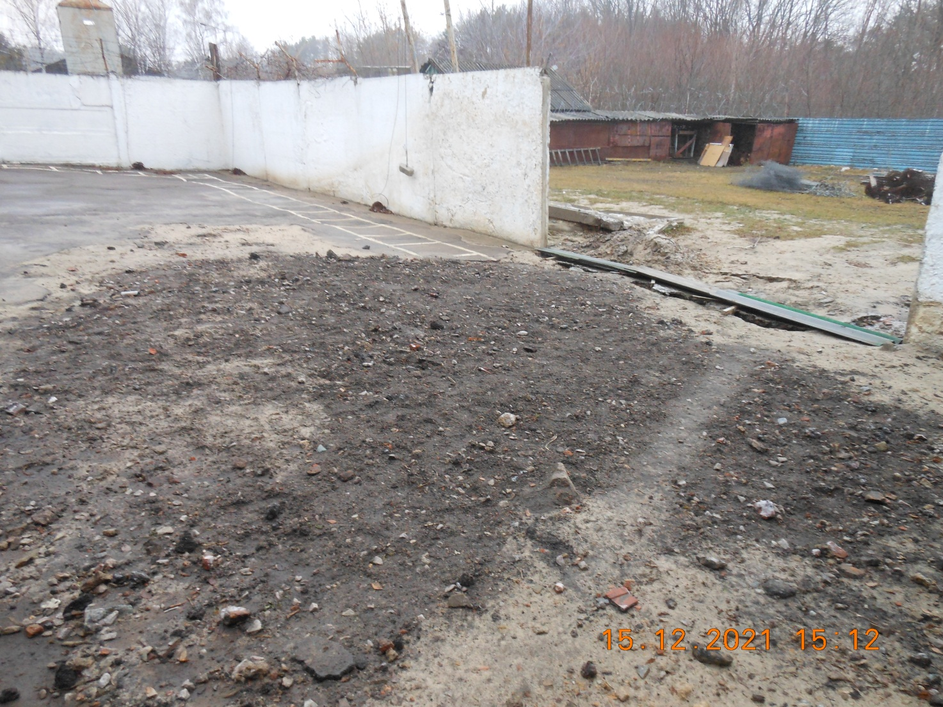
В КТЗ Івано-Франківського, Херсонського та Рівненського зональних відділів ВСП такі майданчики для прогулянок взагалі відсутні.
За результатами відвідування до зональних відділів ВСП Збройних сил України та Головного управління ВСП Збройних сил України надіслано пропозиції щодо належного обладнання місць несвободи.

Також в ході моніторингових візитів виявлено порушення права засуджених військовослужбовців на побачення, що передбачено статтею 110 Кримінально-виконавчого кодексу України.
На гауптвахті Житомирського зонального відділу ВСП відсутня кімната для проведення тривалих побачень, на гауптвахті Чернігівського зонального відділу ВСП у кімнаті для проведення тривалих побачень не обладнано місце для приготування їжі, умивальник, туалет та душова кабіна, що перешкоджає реалізації права військовослужбовців на побачення.
За результатами відвідування до зональних відділів ВСП Збройних сил України та Головного управління ВСП Збройних сил України скеровано пропозиції про посилення захисту прав військовослужбовців.
На виконання рекомендацій, наданих за результатами моніторингових візитів, Міністерством оборони України вживаються певні практичні заходи щодо усунення наявних недоліків та порушень прав військовослужбовців.
Зокрема, в камерах санітарні вузли обладнані дверцятами, встановлені столи, лави та полиці для книг, на вікнах установлені подовжувачі для їх відкриття, збільшене загальне освітлення. Розпочато обладнання гауптвахт та КТЗ прогулянковими двориками.
РОЗДІЛ 5. РЕЗУЛЬТАТИ МОНІТОРИНГУ ДОДЕРЖАННЯ ПРАВ ЛЮДИНИ В СУДАХ
За інформацією Державної судової адміністрації України, у 2021 році на території, підконтрольній органам державної влади України, діяли:
- Верховний суд;
- 24 апеляційних суди;
- 588 місцевих судів загальної юрисдикції.
Станом на 31 грудня 2021 року камери для обвинувачених, підсудних, засуджених є в усіх без винятку апеляційних судах та у 446 (76%) місцевих загальних судах.
Під час моніторингових візитів у судах виявляються камери для підсудних (засуджених), які виготовлені у вигляді металевих кліток, що не відповідає вимогам пунктів 6.5.2. та 7.1.12 ДБН В.2.2-26:2010 «Будинки і споруди. Суди» та унеможливлює ізольоване тримання осіб, яким заборонено спілкування між собою.
Утримання підсудних, засуджених у металевих клітках, ураховуючи об'єктивно принижуючий характер, несумісне зі стандартами цивілізованої поведінки, які є відмінною ознакою демократичного суспільства - є образою людської гідності та порушенням статті 28 Конституції України, статті 3 Конвенції про захист прав людини та основоположних свобод.
За результатами моніторингових візитів до Червоноградського міського суду Львівської області, Уманського міськрайонного суду Черкаської області, Орджонікідзевського районного суду Дніпропетровської області, Радивилівського районного суду Рівненської області встановлено, що особи, доставлені до суду для участі в судових засіданнях, утримуються в камерах, обладнаних у вигляді металевих кліток.
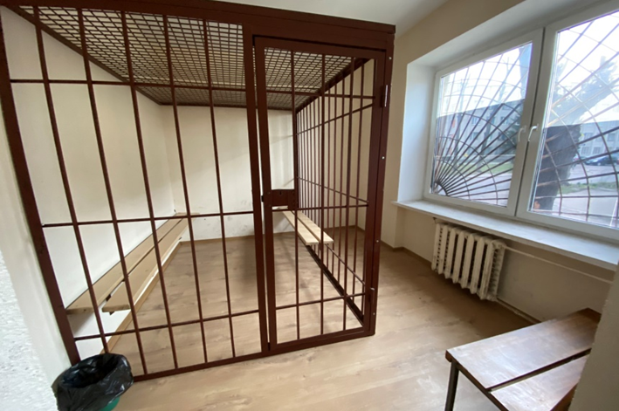
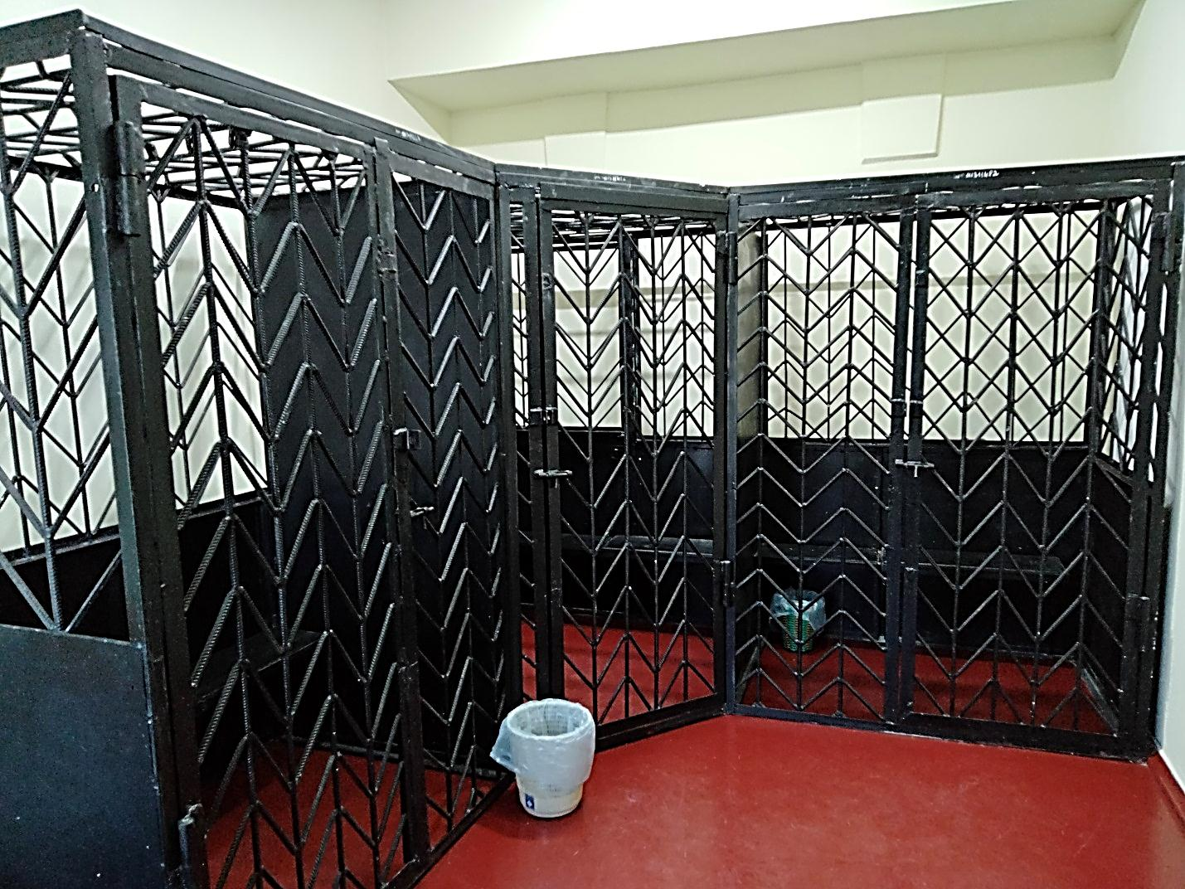
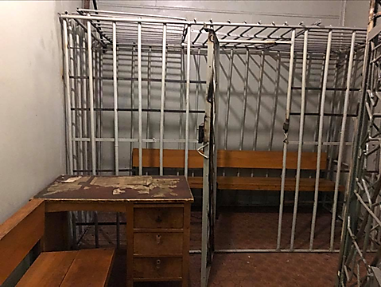
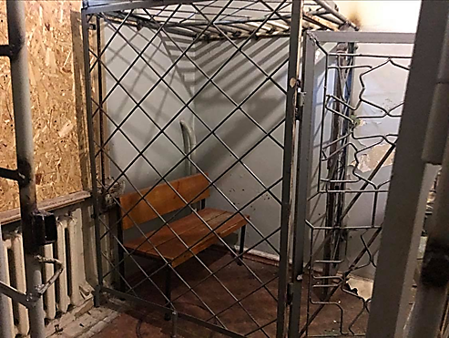
За наслідками розгляду пропозицій Уповноваженого металеві клітки в судах не демонтуються з причини відсутності фінансування.
Під час моніторингових візитів і надалі фіксуються порушення права на належні умови утримання підсудних (засуджених) в приміщеннях судів.
У багатьох судах у порушення вимог ДБН В.2.2-26 «Будинки і споруди. Суди» відсутні приміщення тимчасового тримання підсудних (засуджених) та приміщення для розміщення особового складу варти.
У зв'язку з цим підсудні (засуджені) змушені годинами очікувати розгляду кримінальних справ за своєю участю у конвойних автомобілях в умовах літньої спеки та зимового холоду або в абсолютно непристосованих для цього приміщеннях, у яких немає доступу до питної води та санітарних зручностей.
Отже відсутність в усіх місцевих судах належно обладнаних камер для обвинувачених, підсудних, засуджених призводить до грубих порушень прав людини, що може містити ознаки жорстокого поводження з ув’язненими.
Під час моніторингових візитів до Васильківського міськрайонного суду Київської області, Полтавського районного суду Полтавської області, Пирятинського районного суду Полтавської області, Тростянецького районного суду Сумської області через відсутність у судах спеціально відведених приміщень для утримання підсудних (засуджених), які прибули для участі в судових засіданнях, їх конвоюють із спеціальних автомобілів одразу до зали судових засідань, а також тривалий час утримують до початку судового засідання у кабінах із спеціального захисного скла, обладнаних у залах судових засідань для розгляду кримінальних справ, або в спеціальних автомобілях. У зв’язку з цим підсудні (засуджені) позбавлені доступу до питної води та можливістю справити природні потреби.
На виявлені порушення Уповноваженим відреаговано. На виконання пропозицій, внесених за результатами відвідувань НПМ, Державною судовою адміністрацією України вживаються заходи з вирішення питання фінансового забезпечення діяльності судів.
За результатами моніторингових візитів встановлено, що системними є порушення прав осіб з інвалідністю, гарантованих Конвенцією ООН про права маломобільних груп населення, у доступі до суду, приміщень суду/зали судових засідань.
Зокрема, у порушення вимог ДБН 2.2-40:2018 «Інклюзивність будівель та споруд. Основні положення» під час моніторингових візитів встановлюється, що вхід до судів не обладнано пандусами, відсутні або не працюють кнопки виклику персоналу, а у 90% в будівлях суду відсутній ліфт та внутрішні пандуси, в зв'язку з цим особам з інвалідністю або іншим маломобільним групам населення не забезпечено вільного доступу до приміщень суду, які розташовані на 2-5 поверхах будівель, що порушує їхнє право на рівний доступ до правосуддя.
Під час моніторингового візиту до Васильківського міськрайонного суду Київської області встановлено, що головний вхід до будівлі має високі сходи та не обладнаний пандусом, а наявна кнопка виклику персоналу суду розташована в недоступному місці для зазначеної групи осіб. Інший вхід до будівлі відсутній.
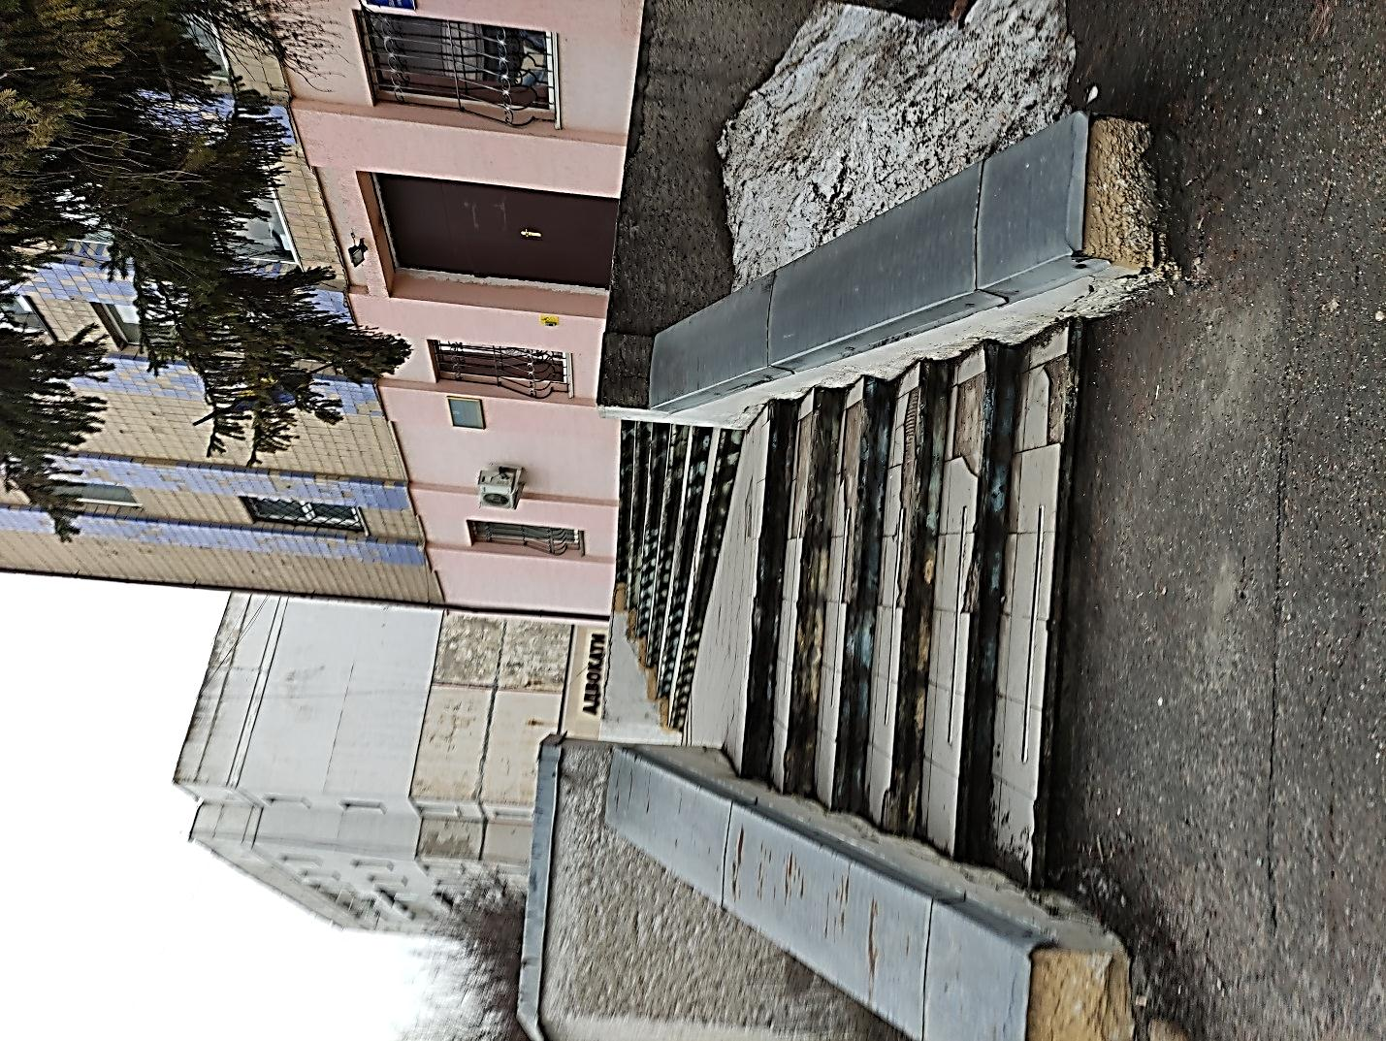
Також в порушення вимог пункту 6.1.5 ДБН 2.2-40:2018 у приміщенні суду не забезпечено умови для участі в судових засіданнях маломобільних груп населення, а саме через відсутність внутрішніх пандусів та ліфту особи з обмеженими можливостями не мають доступ до приміщень суду та залів судових засідань, які розташовані на другому поверсі.
На виявлені порушення за результатами відвідування НПМ відреаговано.
Також у деяких судах не обладнуються з дотриманням встановлених будівельних норм санітарні кімнати для маломобільних груп населення (осіб з інвалідністю на візках). Санітарні вузли суду не пристосовані для користування ними особами з інвалідністю, у зв’язку з відсутністю у них поручнів.
Під час моніторингового візиту до Хмельницького міськрайонного суду Хмельницької області встановлено, що у суді не обладнано жодної санітарної кімнати для маломобільних груп населення (осіб з інвалідністю на візках).
За результатами відвідування до Державної судової адміністрації України внесено пропозиції щодо покращення стану захисту прав людини.
У 2021 році моніторингові візиті до судів засвідчили про системні порушення вимог пункту 6.5 ДБН В.2.2-26 «Будинки і споруди. Суди» в частині відсутності кімнат для роботи адвоката з підсудними (засудженими), що унеможливлює реалізацію їх права на конфіденційне побачення з адвокатами.
Моніторинговою групою під час візиту до Рівненського міського суду Рівненської області встановлено, що всупереч вимогам ДБН В.2.2-26 «Будинки і споруди. Суди» в суді не обладнано приміщення для конфіденційного спілкування з адвокатом, приміщення для ознайомлення з матеріалами справи, кімнати для учасників судового процесу, свідків.
За результатами відвідування до Державної судової адміністрації України внесено пропозиції про необхідність належного обладнання приміщення органу судочинства.
Під час відвідування Мар’їнського районного суду Донецької області встановлено, що всупереч вимогам пункту 6.5 ДБН В.2.2-26 у приміщенні суду не обладнано кімнату для роботи адвоката з підсудними (засудженими), що унеможливлює реалізацію їх права на конфіденційне побачення. Через відсутність приміщення для ознайомлення з матеріалами справи, відвідувачі ознайомлюються з ними у приміщенні канцелярії, до якого не мають доступ підсудні (засуджені), які тримаються під вартою, що унеможливлює реалізацію їх прав на захист.
За результатами відвідування до Державної судової адміністрації України внесено пропозиції з дообладнання приміщення суду.
Також встановлено, що в більшості відвіданих судів не забезпечено охорону та підтримання громадського порядку службою судової охорони, що є порушенням статей 160, 162 Закону України «Про судоустрій і статус суддів», та може становити небезпеку для осіб, які перебувають у судах.
Під час моніторингового візиту до Канівського міськрайонного суду Черкаської області встановлено, що в порушення вимог статті 160 Закону України «Про судоустрій і статус суддів» Територіальним управлінням Служби судової охорони у Черкаській області (далі – ССО) не забезпечено охорону та підтримання громадського порядку в суді.
Посади співробітників ССО з дислокацією в м. Канів не укомплектовані, у зв’язку з чим у суді не забезпечено охорону та підтримання громадського порядку, не здійснюються заходи із запобігання загрозам особистій безпеці суддів, працівників суду, учасників судового процесу, виявлення та нейтралізації таких загроз.
За результатами відвідування внесено пропозиції щодо зміцнення судової охорони.
У порушення вимог Інструкції з організації конвоювання та тримання в судах підсудних (засуджених) за вимогою судів, затвердженого спільним наказом Міністерства внутрішніх справ України, Міністерства юстиції України, Верховного Суду України, Вищого спеціалізованого суду України з розгляду цивільних і кримінальних справ, Державної судової адміністрації України, Генеральної прокуратури України 26.05.2015 № 613/785/5/30/29/67/68, у приміщеннях судів встановлюються випадки незабезпечення ізольованих маршрутів конвоювання обвинувачених (підсудних), засуджених від камер до залів судових засідань, розташованих на 2-5 поверхах, у зв'язку з цим підсудні конвоюються відкритими для сторонніх осіб коридорами і сходами, що призводить до порушення їхніх прав на безпеку, а також безпеку відвідувачів та працівників судів.
Під час моніторингового візиту до Коломийського міськрайонного суду Івано-Франківської області встановлено, що в порушення вимог пункту 13 вказаної Інструкції у приміщені суду не забезпечено ізольований маршрут конвоювання обвинувачених (підсудних), засуджених від конвойного приміщення до залів судових засідань.
Зовнішній службовий вхід не обладнано боксом для автотранспорту варти, територію не огороджено, поруч з зовнішнім службовим входом розміщено автостоянку приватного транспорту.
За результатами відвідування до Державної судової адміністрації України внесено пропозиції щодо підвищення рівня безпеки усіх учасників судочинства.
РОЗДІЛ 6. РЕЗУЛЬТАТИ МОНІТОРИНГУ ДОДЕРЖАННЯ ПРАВ ЛЮДИНИ В МІСЦЯХ НЕСВОБОДИ У СФЕРІ ПРАВОВОГО РЕГУЛЮВАННЯ МІНІСТЕРСТВА СОЦІАЛЬНОЇ ПОЛІТИКИ УКРАЇНИ
Станом на 01.01.2021 в системі соціального захисту населення функціонували:
- 310 відділень стаціонарного догляду для постійного або тимчасового проживання територіальних центрів соціального обслуговування;
- 152 психоневрологічних інтернати;
- 89 геріатричних закладів;
- 75 центрів соціально-психологічної реабілітації дітей;
- 36 дитячих будинків-інтернатів;
- 5 притулків для дітей.
В межах реалізації національного превентивного механізму у 2021 році проведено 295 візитів до місць несвободи соціальної сфер, зокрема, до:
– 98 психоневрологічних інтернатів (ПНІ);
– 49 відділень стаціонарного догляду для постійного або тимчасового проживання територіальних центрів соціального обслуговування (СВТЦ);
– 27 геріатричних пансіонатів (ГП);
– 26 центрів соціально-психологічної реабілітації дітей (ЦСПРД);
– 23 дитячих будинків – інтернатів (ДБІ);
– 18 будинків-інтернатів;
– 3 геріатричних пансіонати для ветеранів війни та праці;
– 2 пансіонатів для осіб з інвалідністю та осіб похилого віку;
– 2 центри соціальної підтримки дітей та сімей;
– 2 реабілітаційних комплекси;
– 1 притулку для дітей;
– 32 приватних геріатричних установ;
– 12 приватних реабілітаційних центрів.
Результати моніторингових візитів до закладів соціального захисту населення як державної, комунальної, так і приватної форм власності засвідчують системні порушення прав людини в організації надання соціальних послуг населенню, що призводять до порушення прав осіб, які тримаються в місцях несвободи соціальної сфери.
6.1. Порушення права на захист від катувань і жорстокого, нелюдського чи такого, що принижує гідність, поводження чи покарання.
Системними порушеннями, які виявляють моніторингові групи під час візитів до закладів соціального захисту, є порушення права підопічних на захист від катувань та жорстокого поводження. В більшості інтернатних установ не здійснюється фіксація факту отримання травм підопічними, не встановлюються їхні причини, не проводяться службові розслідування випадків травматизму підопічних.
Наразі в Україні відсутні будь-які нормативно-правові акти, якими передбачено обов’язковість ведення журналів реєстрації наявних тілесних ушкоджень при прибутті підопічних та під час їх перебування в закладах соціального захисту населення усіх форм власності.
Під час моніторингового візиту до комунального закладу Хмельницької обласної ради «Дунаєвецький психоневрологічний інтернат» виявлено факт формального ведення журналу травматизму.
Так, було виявлено двох підопічних із зовнішніми тілесними ушкодженнями. Зокрема, у підопічного Д. виявлено забій правого коліна та кровоточивість рани, у К. припухлість над лівим оком. При цьому відповідної фіксації отриманих травм підопічними та наданої їм медичної допомоги в журналі травматизму не зафіксовано. В медичних картках цих підопічних також відсутні записи про виявлені травми, а також про огляд медичним працівником, лікування чи медичні рекомендації.
За результатами відвідування НПМ в установі визначено відповідальних осіб за ведення журналу обліку фактів звернення та доставлення до закладу охорони здоров'я осіб у зв'язку із заподіяння їм тілесних ушкоджень кримінального характеру та інформування про такі випадки органів та підрозділів поліції.
Внесено зміни до журналу щодо фіксації виду отриманих травм підопічними, причин травмування та подальшого реагування персоналу інтернату.
Також моніторами фіксувалися факти застосування ізоляції до підопічних в непристосованих приміщеннях без доступу до води та санвузла.
Відсутність порядку застосування в установах соціального захисту населення до підопічних ізоляції у разі загострення психічного стану призводить до використання фізичного обмеження з метою покарання підопічних або для зручності їх догляду персоналом.
Під час моніторингового візиту до комунального закладу «Рівненський психоневрологічний інтернат» Рівненської обласної ради виявлено підопічну Г., яку на 14 діб було ізольовано в окремій кімнаті в порушення пунктів 48-49 Стандартів Європейського комітету з питань запобігання катуванням чи нелюдському або такому, що принижує гідність, поводження чи покарання (CPT/Inf(98)12). В медичній документації відсутня інформація щодо застосування ізоляції. Кімнату ізоляції облаштовано ліжком, унітазом і рукомийником. Вхідні двері з розпашною квартиркою, через яку підопічній передавали їжу. Кімнату обладнано камерою для проведення відеоспостереження, зона спостереження охоплює санітарний вузол, що не забезпечує приватності під час здійснення фізіологічних процедур. З пояснень лікаря-психіатра фізичну ізоляцію застосовували на період проведення лікування, яке підопічній Г. було призначено на 15 днів.
На вимогу моніторингової групи підопічну негайно було переведено із ізолятора до її житлової кімнати.
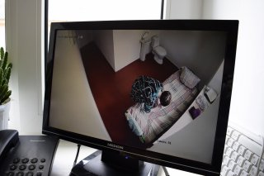
Під час моніторингового візиту до Яришівського психоневрологічного будинку-інтернату Вінницької обласної ради виявлено дві кімнати-ізолятора, в яких, зі слів підопічних, їх зачиняють на тривалий термін з метою покарання (на півроку).
Адміністрація не заперечує застосування в закладі ізоляції, пояснюючи це бажанням самих підопічних знаходитись в таких кімнатах. Варто зазначити, що один з ізоляторів не обладнано туалетною кімнатою, ліжка старі з панцирною сіткою, вікна заґратовані. Облік ізоляції підопічних не здійснюється.
За результатами візиту надіслано лист реагування щодо неприпустимості використання таких приміщень з метою ізоляції підопічних.
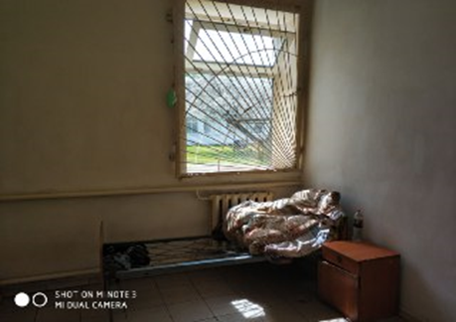
6.2. Порушення права на охорону здоров’я та медичне забезпечення
Під час моніторингових візитів до закладів соціального захисту населення продовжують виявлятись випадки неналежного виконання посадових обов’язків медичним персоналом та ненадання належної медичної допомоги, що призводить чи може призвести до тяжких наслідків для підопічних.
Під час моніторингового візиту 12.05.2021 до Яришівського психоневрологічного будинку-інтернату Вінницької обласної ради виявлено двох підопічних з гострим порушенням мозкового кровообігу.
За наявності у підопічних ознак невідкладного стану, персоналом інтернату не здійснено жодних дій щодо їх госпіталізації до закладу охорони здоров’я з метою діагностики та лікування, що становило пряму загрозу їх життю.
На вимогу членів моніторингової групи здійснено виклик бригади екстреної медичної допомоги, в результаті чого підопічних госпіталізовано до закладу охорони здоров’я та проведено відповідне лікування.
За зверненням Уповноваженого до органів прокуратури за даним фактом внесено відомості до ЄРДР, Національною поліцією України розпочато кримінальне провадження за частиною першою статті 139 Кримінального кодексу України (ненадання допомоги хворому медичним працівником).
Низький рівень забезпечення права на охорону здоров’я та медичну допомогу в закладах соціального захисту населення зумовлений, зокрема, відсутністю ліцензій на здійснення господарської діяльності з медичної практики, неукомплектованістю штатних посад лікарів та медичних працівників, відсутністю ліків, відсутністю проведення профілактичних медичних оглядів підопічних.
Станом на 01.01.2021 третина дитячих будинків-інтернатів (12 з 36) і майже чверть психоневрологічних інтернатів (35 з 152) не мали ліцензії на провадження господарської діяльності з медичної практики. Фактично їх функціональна діяльність знаходиться поза межами правового поля.
Під час візиту до комунального закладу «Жмеринський обласний центр соціально-психологічної реабілітації дітей» встановлено, що в закладі організовано роботу медичного кабінету та медичного персоналу (лікар-педіатр та дві медичні сестри). За результатами аналізу медичної документації членами моніторингової групи встановлено, що медичними працівниками здійснюються заходи профілактики (призначаються вітамінні препарати), надається допомога при травмах, ведуться листки лікарських призначень тощо.
Зазначені дії відповідають поняттю «медична допомога» та відповідно до статті 17 Основ законодавства України про охорону здоров'я можуть здійснюватися лише за наявності ліцензії на провадження господарської діяльності з медичної практики, однак закладом зазначеної ліцензії не отримано.
На виконання рекомендацій моніторингової групи закладом укладено договір про надання медичних послуг вихованцям з амбулаторно-поліклінічним закладом.
Аналогічні випадки фіксувалися у відділенні стаціонарного догляду для постійного або тимчасового проживання «Затишок» (с. Нова Гребля, комунальна установа «Центр з надання соціальних послуг» Калинівської міської ради).
За результатами відвідування до керівництва установ, а також до Міністерства соціальної політики України направлено пропозиції щодо поліпшення захисту прав і свобод людини і громадянина.
За результатами моніторингових візитів було виявлено непоодинокі випадки відсутності доступу до спеціалізованої медичної допомоги підопічних із хронічними захворюваннями, не забезпечено проведення щорічних медичних оглядів вихованців та підопічних.
Відвідування НПМ засвідчили формальну організацію надання медичної допомоги підопічним у закладах з надання соціальних послуг. Допомога медичних фахівців надавалась лише після наполягання членів моніторингової групи або за результатами розгляду відповідних актів реагування Уповноваженого за результатами візитів.
Під час візиту до комунального підприємства «Антопільський психоневрологічний інтернат» Вінницької обласної ради виявлено підопічну, яка скаржилась на біль в ділянці живота. Під час огляду підопічної та вивчення її медичної документації встановлено, що жінка достатньо довгий час має килу великих розмірів та потребує оперативного втручання для відновлення стану.
Також, у цьому закладі за наслідками вивчення медичної документації виявлено підопічного, якому у 2018 році встановлено діагноз онкологічного захворювання, однак не забезпечено консультацій онколога, діагностики та лікування.
На виконання рекомендацій моніторингової групи завідувачем медичною частиною інтернату надано інформацію щодо забезпечення підопічним зазначених консультацій в Томашпільській ЦРЛ для вирішення тактики подальшого лікування.
Під час відвідування комунальної установи «Любицький психоневрологічний інтернат» Запорізької обласної ради моніторинговою групою виявлено ін’єкційне використання антипсихотичного лікарського засобу «аміназин» не за медичними показами. Лікар-психіатр інтернату погодився, що робить призначення з метою седації підопічних, які перебувають в стані алкогольного сп’яніння та порушують порядок. Він не усвідомлює того, що використання антипсихотичних лікарських засобів не за медичним призначенням може призвести до гіпотензії, порушення свідомості (кома), та смерті підопічних.
На вимогу членів моніторингової групи проведено службове розслідування щодо неправомірних дій медичного персоналу установи до підопічних, за результатами якого видані накази про застосування дисциплінарних стягнень до відповідальних осіб.
Систематично під час 80% моніторингових візитів до установ соціального захисту населення продовжують виявлятись випадки відсутності діагностування та належного лікування соматичних захворювань у підопічних.
Під час моніторингового візиту до Ново-Білицького психоневрологічного інтернату Київської міської ради встановлено, що недієздатний підопічний С. має хронічне захворювання – випадіння прямої кишки. Лікар-проктолог після кожного огляду надавав рекомендації щодо планового хірургічного лікування. Однак установою не забезпечено проведення оперативного лікування в закладі охорони здоров’я.
За результатами реагування Уповноваженого поновлено право підопічного на охорону здоров’я та медичну допомогу, а саме організовано проведення операційного втручання.
Випадки ненадання належної медичної допомоги при соматичних захворюваннях підопічних також виявлені у Панютинському ПНІ Харківської обласної ради, Орлівському ПНІ Чернігівської обласної ради та інших.
За результатами відвідування до обласних державних адміністрацій та керівників закладів скеровано пропозиції щодо поліпшення захисту прав і свобод людини і громадянина.
Як встановлено в межах моніторингових візитів, за відсутності відповідної ліцензії підопічним з епілепсією у разі нападів призначається лише розчин магнію сульфату (магнезія), що без призначення діазепаму є порушенням Уніфікованого протоколу «Епілепсія».
Під час моніторингового візиту до комунального закладу «Острозький психоневрологічний інтернат» Рівненської обласної ради в установі перебували підопічні, у яких діагностовано епілепсію із періодичним виникненням судом. Інтернат має ліцензію на медпрактику, але відсутня ліцензія на наркотичні засоби. Тому в медичній частині відсутні медичні засоби для надання невідкладної допомоги при таких станах, зокрема препарат діазепам. У разі епілептичного нападу застосовується лише магнія сульфат (магнезія). Таке лікування є причиною погіршення стану хворих і збільшення кількості нападів.
На виконання рекомендацій моніторингової групи заклад забезпечив медичну частину протоколами догоспітальної допомоги при невідкладних станах.
У комунальній установі «Преславський психоневрологічний інтернат» Запорізької обласної ради на час відвідування НПМ перебувало 25 підопічних, у яких діагностовано епілепсію із періодичним виникненням судом або у яких спостерігались судомні напади неепілептичного походження. Таким особам призначено відповідне протисудомне лікування, однак у медичній частині відсутні медичні засоби для невідкладної терапії таких станів, зокрема препарат діазепам.
За втручання моніторингової групи лікарем-психіатром установи було призначено підопічним необхідне лікування в період судомних нападів препаратом «Конвулекс».
Аналогічні порушення виявлені в комунальних установах Сумської обласної ради (Білопільський дитячий будинок-інтернат і Лебединський психоневрологічний інтернат), у Будищенському психоневрологічному інтернаті Черкаської обласної ради та ін.
За результатами відвідування керівникам закладів та обласним державним адміністраціям скеровано пропозиції щодо поліпшення захисту прав і свобод людини і громадянина.
Попри те, що більшість осіб, які перебувають в інтернатних установах, отримують медикаментозне лікування у зв’язку із психіатричними захворюваннями, лише в шести з усіх відвіданих установ пацієнти надавали усвідомлену письмову згоду на таке лікування: Голобському психоневрологічному інтернаті Волинської обласної ради, комунальному закладі «Преславський психоневрологічний інтернат» Запорізької обласної ради, комунальній установі Сумської обласної ради «Будищанський психоневрологічний інтернат», Вікторівському психіатричному інтернаті Черкаської обласної ради, комунальних закладах «Безмятеженський психоневрологічний інтернат» і «Малиженський психоневрологічний інтернат» Харківської обласної ради. З них лише в Будищанському ПНІ підписані підопічними форми первинної облікової документації № 003-10/о «Усвідомлена згода особи на лікування у психіатричному закладі», затверджені наказом Міністерства охорони здоров’я України від 15.09.2016 № 970.
В Малиженському ПНІ понад 50 осіб отримують антипсихотичні препарати. Ними надається усвідомлена згода щодо застосування методів діагностики та лікування, лікарських засобів, що становлять підвищений ризик. Водночас, в інтернаті підопічними не надається усвідомлена письмова згода на лікування у психіатричному закладі.
Протягом двох днів після візиту керівництвом установи надіслано фотопідтвердження підписання підопічними усвідомленої згоди особи на лікування у психіатричному закладі.
Групою національного превентивного механізму здійснено моніторинговий візит до комунальної установи «Мукачівський психоневрологічний інтернат» Закарпатської обласної ради, 65 підопічних якого отримують в закладі психофармакологічне лікування. Однак ними не надається на це усвідомлена письмова згода і не підписується відповідно до вимог наказу МОЗ України від 15.09.2016 № 970 форма первинної облікової документації № 003-10/о «Усвідомлена згода особи на лікування у психіатричному закладі».
На вимогу моніторингової групи порушення усунуто, про що надіслано фотопідтвердження.
За результатами моніторингових візитів було виявлено непоодинокі випадки відсутності знеболюючих препаратів для підопічних з онкологічними захворюваннями.
Під час моніторингового візиту до комунального закладу Хмельницької обласної ради «Виноградівський психоневрологічний інтернат» було виявлено підопічну Х., яка скаржилась на сильний больовий синдром протягом тривалого часу внаслідок перенесеного онкозахворювання, однак огляд лікарем-онкологом проводився ще 8 місяців тому, а скарги підопічної проігноровані, в медичній документації не відображені, знеболення не відбувається, що призводить до фізичних страждань підопічної.
Лише за втручання членів моніторингової групи закладом було організовано огляд підопічної лікарями та здійснено відповідні лікарські призначення.
6.3. Порушення права на професійну правничу допомогу
За результатами моніторингових візитів, здійснених упродовж 2021 року, як і в попередні роки у закладах соціального захисту населення мають місце порушення прав підопічних на професійну правничу допомогу. Такі порушення прав підопічних встановлено під час моніторингових візитів у 80% закладах соціальної сфери.
З огляду на відсутність комунікації між регіональними центрами безоплатної вторинної правової допомоги та керівництвом закладів соціального захисту населення, підопічні не мають можливості звернення та подання скарг до уповноважених органів у випадках порушення їхніх прав. Крім того, через відсутність налагодженої роботи регіональних центрів із надання безоплатної вторинної правової допомоги в цих закладах недієздатні підопічні та підопічні, дієздатність яких обмежена, не обізнані про можливість самостійного звернення до суду з питань поновлення дієздатності.
Порушення права на захист виявлено у Ходорівському ПНІ Львівської обласної ради, Орлівському ПНІ Чернігівської обласної ради, Новоборівському ПНІ Житомирської обласної ради, Преславському ПНІ Запорізької обласної ради, Стеблівському ПНІ Черкаської обласної ради, Новоастраханському ПНІ Луганської обласної ради, Піско-Радьківському ПНІ Харківської обласної ради та інших.
На виконання рекомендацій за результатами моніторингових візитів закладами налагоджено співпрацю із регіональними центрами надання правової допомоги.
6.4. Порушення прав осіб з інвалідністю
У переважній більшості відвіданих у 2021 році місць несвободи не створено належних умов для забезпечення безперешкодного доступу осіб з інвалідністю до будівель та приміщень відповідно до ДБН В.2.2-40:2018 «Інклюзивність будівель і споруд». У зв’язку з цим особи, які утримуються в закладах соціального захисту населення, не можуть вільно пересуватися. Доступ до приміщень, у тому числі санітарного призначення, для таких осіб ускладнений і часто супроводжується принизливими процедурами, коли одні підопічні допомагають іншим відвідувати санітарні кімнати. Переважна більшість маломобільних і ліжкових хворих підопічних позбавлені можливості прогулянок на свіжому повітрі.
Під час моніторингового візиту до Ставівського психоневрологічного інтернату Київської області встановлено, що центральний вхід до житлового корпусу інтернату облаштований пандусом лише з одним поручнем, кут нахилу пандусу не відповідає вимогам будівельних норм, що не дозволяє вільно пересуватись користувачам крісел колісних та ходунків.
Крім того, в інтернаті недостатньо таких засобів реабілітації як: функціональні ліжка, приліжкові столики, туалетні стільці. Не належно обладнано душові кабінки: відсутні поручні, поворотні або відкидні сидіння, крісло для купання, гумові килимки, що може призвести до травмування маломобільних підопічних.
З урахуванням внесених за результатами відвідування НПМ пропозицій щодо поліпшення захисту прав і свобод людини і громадянина, з метою покращення санітарно-гігієнічного стану закладу, розпочато поточний ремонт кімнат, розглядається можливість зменшення чисельності лежачих хворих у закладі, а також запланована робота з переобладнання пандуса, який відповідатиме вимогам будівельних норм.
Аналогічні порушення виявлені у СВ ТЦ Річківської сільської ради Білопільського району Сумської області, СВ ТЦ в умовах цілодобового перебування комунальної організації «Центр надання соціальних послуг Кожанської селищної ради» Фастівського району Київської області, Орлівському психоневрологічному інтернаті Чернігівської обласної ради, Великорибальському психоневрологічному будинку-інтернаті Одеської обласної ради.
6.5. Право на достатній життєвий рівень, що включає достатнє харчування, одяг, житло
У закладах соціального захисту населення системними залишаються порушення прав на гідні умови перебування та достатній життєвий рівень.
За результати моніторингових візитів встановлюються факти:
- перенаповнення кімнат;
- порушення права на приватність підопічних під час проведення гігієнічних та медичних процедур;
- відсутність функціональних ліжок для ліжкових хворих;
- відсутність доступу до питної води;
- недотримання норм харчування.
Під час моніторингового візиту до Будищенського ПНІ Сумської обласної ради встановлено порушення Державних будівельних норм В.2.2-18:2007 «Заклади соціального захисту населення»: житлові кімнати для осіб з ліжковим режимом утримання перенаповнені; у кімнаті розрахованій на перебування 2 лежачих хворих, площею 14 м2, проживає четверо підопічних.
На виконання рекомендацій за результатами відвідування у відділенні для осіб з ліжковим режимом утримання переглянуто комплектування житлових кімнат ліжками, забезпечено зменшення ліжок у кімнатах та дотримання санітарних норм.
Під час відвідування Обласного закладу з надання психіатричної допомоги Івано – Франківської обласної ради встановлено що пацієнти вживають воду з крану, у зв’язку з відсутністю ємностей/кулерів з питною водою. На харчоблоці лікарні виявлено тарганів. Заявлені у денному меню позиції не відповідали виготовленим стравам.
На виконання рекомендацій Уповноваженого за результатами візиту у харчоблоці проведено дезінсекцію.
Під час візиту до відділення стаціонарного догляду для постійного або тимчасового проживання комунального закладу «Центр надання соціальних послуг» Будищенської сільської ради Черкаської області моніторинговою групою було виявлено, що мешканці проживають по 2-4 особи в кімнатах площею в середньому 8-12 кв.м, ліжка підопічних розташовані впритул одне до одного, в кімнатах відсутні стільці за кількістю підопічних.
В кімнатах відсутні питні бачки або посуд із чистою питною водою. Біля лежачих підопічних не виявлена питна вода у вільному доступі.
На все відділення у наявності була одна 20 літрова пляшка з водою жовтого кольору.
На виконання внесених за наслідками відвідування НПМ пропозицій закладом зроблено дослідження питної води за санітарно-хімічними та мікробіологічними показниками, подано на розгляд Будищенської сільської ради подання про співфінансування для закупівлі і встановлення обладнання для очищення води. Вживаються заходи з метою отримання фінансування для проведення капітального ремонту приміщення стаціонарного відділення.


6.6. Порушення права на свободу та особисту недоторканість
В закладах соціального забезпечення виявляються окремі випадки порушень права людини на свободу та особисту недоторканість, на свободу вибору місця проживання.
В ході моніторингового візиту до комунальної установи «Любицький психоневрологічний інтернат» Запорізької обласної ради групою НПМ було виявлено, що в психоневрологічному інтернаті проживає підопічний Р., якому ампутовано нижні кінцівки.
Під час візиту він звернувся до моніторингової групи щодо переведення його до геріатричного закладу, оскільки не має психіатричного захворювання. За словами керівника установи, підопічний направлений до інтернату помилково, однак адміністрацією не вжито заходів щодо його переведення до інтернату загального профілю.
За втручання представників національного превентивного механізму, адміністрацією установи вжито відповідних заходів для переведення громадянина Р. до іншої інтернатної установи після надходження його заяви.
РОЗДІЛ 7. РЕЗУЛЬТАТИ МОНІТОРИНГУ ДОДЕРЖАННЯ ПРАВ ЛЮДИНИ В МІСЦЯХ НЕСВОБОДИ У СФЕРІ ПРАВОВОГО РЕГУЛЮВАННЯ МІНІСТЕРСТВА ОХОРОНИ ЗДОРОВ’Я УКРАЇНИ
7.1. Порушення права на захист від катування, нелюдського, жорстокого або такого, що принижує гідність, поводження чи покарання.
З 47 відвіданих моніторинговими групами закладав з надання психіатричної допомоги у 43 (91%) виявлені порушення прав пацієнтів на захист від катувань нелюдського, жорстокого або такого, що принижує гідність, поводження чи покарання.
У 18 (38%) закладах з надання психіатричної допомоги виявлені порушення документування фактів госпіталізації осіб з тілесними ушкодженнями кримінального характеру та інших норм передбачених спільним наказом МВС України і МОЗ України від 06.07.2016 № 612/679 «Про порядок обліку фактів звернення та доставлення до закладів охорони здоров’я осіб у зв’язку із заподіянням їм тілесних ушкоджень кримінального характеру та інформування про такі випадки органів і підрозділів поліції» (далі – Спільний наказ).
У ході моніторингового візиту до комунального некомерційного підприємства «Обласний заклад з надання психіатричної допомоги Полтавської обласної ради» виявлено пацієнтку Б., під час проведення в приймальному відділенні черговим лікарем тілесного огляду якої було виявлено тілесні ушкодження – гематоми, садна на голові. Однак, в порушення пункту 13 Правил застосування примусових заходів медичного характеру в спеціальному закладі з надання психіатричної допомоги, затверджених наказом Міністерства охорони здоров'я України від 31.08.2017 № 992, (далі - Правила ПЗМХ) і пункту 1 Спільного наказу черговим лікарем про цей випадок не повідомлено у поліцію.
За результатами відвідування вжито заходів до усунення виявлених порушень та недоліків.
Під час відвідування комунального некомерційного підприємства Львівської обласної ради «Львівська обласна психіатрична лікарня «Заклад» встановлено, що попри те, що в лікарні наявний передбачений Спільним наказом відповідний журнал, чергові лікарі приймального відділення, здійснюючи тілесний огляд пацієнтів, у разі виявлення тілесних ушкоджень відомості про них до нього не вносять та не здійснюють інформування органів поліції про виявлення таких випадків.
Також встановлено, що медичний персонал не обізнаний, які тілесні ушкодження віднесені до категорії ушкоджень кримінального характеру. За результатами відвідування до Офісу Генерального прокурора, Міністерства охорони здоров’я України, Львівської обласної державної адміністрації та лікарні внесено пропозиції щодо поліпшення діяльності у сфері захисту прав людини.
Моніторинговими групами встановлено, що у частини закладів, на день проведення відвідувань взагалі був відсутній передбачений Спільним наказом журнал, зокрема у КНП «Волинська обласна психіатрична лікарня м. Луцька» Волинської обласної ради; КНП «Обласний заклад з надання психіатричної допомоги Івано-Франківської обласної ради»; КНП «Прикарпатський наркологічний центр Івано-Франківської обласної ради»; КНП «Одеський обласний медичний центр психічного здоров’я» Одеської обласної ради»; КНП «Хмельницький обласний заклад з надання психіатричної допомоги» Хмельницької обласної ради».
На виконання рекомендацій Уповноваженого Верховної Ради України з прав людини, адміністрацією наведених закладів даний недолік було усунуто, про що поінформовано Секретаріат Уповноваженого.
За результатами відвідувань виявлено системну проблему щодо об’єктивного та достовірного документування фактів отримання тілесних ушкоджень пацієнтами під час перебування на стаціонарному лікуванні у закладах з надання психіатричної допомоги.
Під час відвідування КНП «Одеський обласний медичний центр психічного здоров’я» Одеської обласної ради» моніторинговою групою виявлено чоловіка з переломом нижньої кінцівки та накладеною на неї гіпсовою пов’язкою. Як повідомив персонал, чоловік отримав тілесні ушкодження упавши в коридорі відділення. За результатами відвідування вжито заходів реагування.
Моніторинговою групою під час відвідування КНП «Одеська обласна психіатрична лікарня №2» Одеської обласної ради» виявлено жінку з гематомами лицевої частини голови в ділянці лоба та ока, а також гематомою руки. Як повідомив персонал, жінка отримала тілесні ушкодження упавши з ліжка, що підтвердила пацієнтка. За результатами відвідування вжито заходів реагування. Закладом було введено журнал обліку травматизму хворих та здійснюється документування фактів отримання пацієнтами тілесних ушкоджень з подальшим інформуванням правоохоронних органів у разі наявності ознак протиправних діянь.
Варто зазначити, що жодним нормативно-правовим актом не врегульовано ведення обліку травматизму хворих у закладах з надання психіатричної допомоги, які отримали травми безпосередньо під час перебування на стаціонарному лікуванні. Відсутність документування фактів отримання пацієнтами тілесних ушкоджень унеможливлює розслідування таких випадків.
Серед відвіданих у 2021 році закладів з надання психіатричної допомоги у 16 (34%) виявлені порушення обліку фактів застосування фізичного обмеження до пацієнтів відповідно до норм наказу МОЗ України від 24.03.2016 № 240 «Про затвердження Правил застосування фізичного обмеження та (або) ізоляції при наданні психіатричної допомоги особам, які страждають на психічні розлади, та форм первинної облікової документації» (далі – Наказ).
Недокументування фактів застосування до пацієнтів фізичної фіксації були виявлені у КНП «Обласний медичний спеціалізований центр» Житомирської обласної ради. Так, моніторами під час відвідування виявлено пацієнта Л. у відділенні № 3, який повідомив про застосування до нього методів фіксації. Отриману інформацію підтвердили працівники лікарні, однак факт та обґрунтування застосування фізичного обмеження даного пацієнта, не зафіксовано в медичній карті стаціонарного хворого та у журналі реєстрації застосування фізичного обмеження та (або) ізоляції при наданні психіатричної допомоги особам, які страждають на психічні розлади. Також встановлено, що у лікарні при застосуванні такого обмеження не складається протокол застосування фізичного обмеження та (або) ізоляції при наданні психіатричної допомоги особам, які страждають на психічні розлади, що є порушення пункту 7 Наказу. За результатами відвідування до Міністерства охорони здоров’я України, Житомирської обласної державної адміністрації та закладу внесено пропозиції щодо поліпшення діяльності у сфері захисту прав людини.
Під час проведення відвідування КНП «Обласний заклад з надання психіатричної допомоги Івано-Франківської обласної ради», моніторами було виявлено чоловіка до якого на момент відвідування була застосована фіксація саморобними ременями. Даний випадок фізичного гамування не задокументовано, як того вимагає Наказ. За результатами відвідування вжито заходів реагування щодо захисту людини. До Міністерства охорони здоров’я України, Івано-Франківської обласної державної адміністрації та закладу скеровано пропозиції щодо поліпшення діяльності у сфері захисту прав людини. Івано-Франківською обласною державною адміністрацією повідомлено, що наразі здійснюється документування фактів застосування фізичного обмеження до пацієнтів.
Уповноважений Верховної Ради України з прав людини звертає особливу увагу на неухильне виконання норм Наказу, оскільки недокументування фактів фізичного гамування створює загрозу для надмірного та неправомірного застосування персоналом фізичного обмеження пацієнтів та створює умови для зловживання і використання методів гамування в якості покарання.
Разом з тим, усупереч пункту 3 Наказу в закладах продовжується практика застосування саморобних ременів для застосування фізичного обмеження при гамуванні пацієнтів, які за своїм психічним станом представляють безпосередню небезпеку для себе або інших осіб. Використання саморобних ременів створює загрозу травмування пацієнтів при їх використанні та ускладнює персоналу виконання фіксації пацієнтів у збудженому стані.
Такі факти використання саморобних ременів виявлено у КНП «Обласний заклад з надання психіатричної допомоги Івано-Франківської обласної ради», КНП «Кіровоградський обласний наркологічний диспансер» Кіровоградської обласної ради; КНП Львівської обласної ради «Львівська обласна клінічна психіатрична лікарня»; КНП Львівської обласної ради «Львівський обласний клінічний психоневрологічний диспансер»; КНП «Мелітопольський заклад з надання психіатричної допомоги» Запорізької обласної ради; КНП «Олександрійська психіатрична лікарня Кіровоградської обласної ради»; КНП «Обласна психіатрична лікарня №4» Одеської обласної ради; КНП «Обласна клінічна психіатрична лікарня м. Слов’янськ»; КНП Харківської обласної ради «Обласна клінічна психіатрична лікарня № 3»; КНП Львівської обласної ради «Львівська обласна психіатрична лікарня «Заклад»; КНП «Обласний заклад з надання психіатричної допомоги Полтавської обласної ради». Використання саморобних ременів створює загрозу травмування пацієнтів при їх використанні та ускладнює персоналу виконання фіксації пацієнтів у збудженому стані. За результатами відвідувань вжито заходів реагування щодо захисту прав людини.
Водночас, моніторинговими групами встановлено, що застосування фізичної фіксації пацієнтів відбувається здебільшого у загальних палатах у присутності інших пацієнтів, що суперечить вимогам пункту 3.3 Стандартів Європейського комітету з питань запобігання катуванням чи нелюдському або такому, що принижує гідність, поводження чи покарання «Гамівні засоби в психіатричних лікувальних закладах для дорослих» (CPT/Inf(2017)6).
З метою приведення у відповідність Наказу до норм міжнародних стандартів, Уповноваженим направлено листи до Міністерства охорони здоров’я України з відповідними пропозиціями щодо внесення змін до Наказу.
Варто зазначити, що система психіатричної допомоги в Україні в цілому успадкувала організаційну структуру радянської системи. Як засвідчують відвідування національного превентивного механізму, матеріально-технічне забезпечення лікарень також залишилось з тих часів. Більшість закладів з надання психіатричної допомоги потребують ремонту, а пацієнти перебувають на стаціонарному лікування в умовах, що не забезпечують їм позитивного терапевтичного середовища.
Під час відвідувань КНП «Обласна психіатрична лікарня с. Орлівка» Рівненської обласної ради моніторингова група, окрім низки інших порушень прав пацієнтів, відмітила жахливі умови, в яких вони вимушені лікуватись. Так, на час відвідування у приміщенні лікарні температура повітря становила близько 13-15°C. Пацієнти перебували в палатах під ковдрами, одягнені у верхній одяг та шапки. на стелях в палатах наявні тріщини та видимі ознаки протікання даху. Пацієнти повідомили моніторинговій групі, що в дощову погоду вони вимушені переставляти ліжка, щоб на них не капала вода зі стелі. За результатами відвідування до Міністерства охорони здоров’я України, Рівненської обласної державної адміністрації, Рівненської обласної ради та закладу направлено пропозиції щодо поліпшення діяльності у сфері захисту прав людини.
7.2. Порушення права на охорону здоров’я та медичну допомогу.
З 47 відвіданих моніторинговими групами закладав з надання психіатричної допомоги у 26 (55%) виявлені порушення прав пацієнтів на охорону здоров’я та медичну допомогу.
Системною проблемою для закладів з надання психіатричної допомоги залишається відсутність комплексного підходу до лікування та реабілітації пацієнтів з метою їх подальшої ресоціалізації у громаді.
Система охорони психічного здоров’я в Україні залишається переважно сфокусованою на біомедичних підходах, які реалізуються в основному застосуванням медикаментозного лікування в стаціонарних відділеннях психіатричних та наркологічних закладів охорони здоров’я, де пацієнти можуть перебувати досить тривалий час, а покинути заклад з надання психіатричної допомоги самостійно неможливо.
Під час відвідування КНП Львівської обласної ради «Львівська обласна психіатрична лікарня «Заклад» пацієнти відділення № 7 стверджували, що вони самостійно не можуть покинути лікарню. Зокрема пацієнт Б., який госпіталізований до лікарні за усвідомленою згодою у 2015 році та безперервно перебував у стаціонарі закладу, висловив бажання покинути його. Всі роки пацієнт звертався до лікарів з відповідним проханням, однак пацієнта не виписували, чим порушували його право на перебування в закладі з надання психіатричної допомоги лише протягом строку, необхідного для обстеження та лікування. Опитавши усіх пацієнтів відділення монітори встановили, що виписка пацієнтів зі стаціонару відбувається лише за згоди їх родичів. Варто зазначити, що довготривале перебування пацієнтів в умовах ізоляції у стаціонарах лікарень без здійснення належних реабілітаційних заходів ускладнює в подальшому їх реінтеграцію в суспільство.
За втручання Уповноваженого Верховної Ради України з прав людини пацієнта Б. було виписано з лікарні. Крім того за фактом можливого незаконного позбавлення волі пацієнта, Офісом Генерального прокурора зареєстровано у ЄРДР кримінальне провадження за ознаками кримінального правопорушення, передбаченого частиною 1 статті 146 Кримінального кодексу України.
У порушення статті 4 та 5 Закону України «Про психіатричну допомогу», статті 6 Основ законодавства України про охорону здоров'я, 42 Стандарту КЗК, який визначає, що психіатричне лікування має включати широкий спектр реабілітаційних і терапевтичних заходів, у більшості відвіданих закладів з надання психіатричної допомоги відсутній комплексний підхід до реабілітації.
Під час відвідування КНП «Обласний заклад з надання психіатричної допомоги Івано-Франківської обласної ради» моніторингова група, вивчаючи плани обстеження та реабілітації, встановила, що лікарями призначається широкий спектр реабілітаційних заходів: кулінарні та гігієнічні тренінги, когнітивний тренінг, тренінг соціальних навичок, біхевіоральна терапія, ЛФК, культтерапія, психологічна робота з родичами.
Однак, під час опитування пацієнтів та персоналу встановлено, що жодних реабілітаційних заходів для пацієнтів у лікарні не проводиться, а весь вільний час вони проводять в межах відділення та нічим не займаються, лише деякі пацієнти читають книги. За результатами відвідування до Міністерства охорони здоров’я України, Івано-Франківської обласної державної адміністрації та закладу скеровано пропозиції щодо поліпшення діяльності у сфері захисту прав людини.
Аналогічний підхід виявлено у таких закладах, як: Дніпровська філія «Спеціальний заклад з надання психіатричної допомоги» Державної установи «Центр психічного здоров’я і моніторингу наркотиків та алкоголю Міністерства охорони здоров’я України»; КНП «Обласний заклад з надання психіатричної допомоги Івано-Франківської обласної ради»; КНП «Одеський обласний медичний центр психічного здоров’я» Одеської обласної ради»; КНП «Одеська обласна психіатрична лікарня №2» Одеської обласної ради»; КП «Острозька обласна психіатрична лікарня» Рівненської обласної ради; КНП «Обласна психіатрична лікарня с. Орлівка» Рівненської обласної ради, та інші. За результатами відвідувань вжито заходів реагування.
Варто зазначити, що в Україні прийнято Закон від 03.12.2020 «Про реабілітацію у сфері охорони здоров’я», який визначає правові, організаційні та економічні засади проведення реабілітації особи з обмеженнями повсякденного функціонування у сфері охорони здоров’я з метою досягнення та підтримання оптимального рівня функціонування у її середовищі. Зокрема щодо психологічної допомоги в реабілітації із застосуванням методів психологічної та психотерапевтичної допомоги, яку відповідно до Закону здійснюватиме клінічний психолог (психолог, психотерапевт) у складі мультидисциплінарної реабілітаційної команди. Відповідний пакет послуг передбачений програмою медичних гарантій, а заклади мають можливість його отримати. Одним з закладів з надання психіатричної допомоги, які уклали договір з Національною службою здоров’я за напрямом «Психіатрична допомога, яка надається мобільними мультидисциплінарними командами» є КП «Волинська обласна психіатрична лікарня м. Луцька» Волинської обласної ради.
Як позитив монітори відмітили, що частина закладів з надання психіатричної допомоги в процесі реформування системи охорони здоров’я відмовились від практики довготривалого перебування пацієнтів в умовах стаціонару. Зокрема КНП Сумської обласної ради «Обласна спеціалізована лікарня у м. Глухів», КНП «Прикарпатський обласний клінічний центр психічного здоров’я Івано-Франківської обласної ради», КНП «Тернопільська обласна клінічна психоневрологічна лікарня» Тернопільської обласної ради, КНП «Хмельницький обласний заклад з надання психіатричної допомоги» Хмельницької обласної ради, та інші.
Ще однією важливою проблемою, яку виявили монітори під час проведення відвідування у рамках реалізації національного превентивного механізму, є недотримання вимог наказу Міністерства охорони здоров’я України від 08.08.1995 № 147 «Про гематологічний контроль при лікуванні лепонексом (клозапіном)», протоколу лікування зазначеним препаратом та інструкції до його застосування. Наслідками його надмірного використання без проведення контролю картини крові може призвести до тяжких наслідків для здоров’я пацієнтів, зокрема, летальних випадків.
Як встановлено відвідуваннями національного превентивного механізму, з метою економії у частини закладів, а саме у 12 з 47 відвіданих, лікарі нехтують обов’язковим проведенням періодичного гематологічного контролю при лікуванні лепонексом (клозапіном). Серед цих закладів: КНП «Чернігівська обласна психоневрологічна лікарня» Чернігівської обласної ради; КНП «Обласний медичний спеціалізований центр» Житомирської обласної ради; КНП «Клінічна лікарня «Психіатрія» Виконавчого органу Київської міської ради (Київської міської державної адміністрації); КНП Львівської обласної ради «Львівська обласна клінічна психіатрична лікарня»; КНП «Олександрійська психіатрична лікарня Кіровоградської обласної ради» та інші.
За зверненням Уповноваженого після проведених відвідувань у всіх закладах відновили проведення гемолітичного контролю пацієнтам, які приймають препарати з діючою речовиною лепонексом (клозапіном).
Інші порушення виявлені моніторинговими групами в лікувальному процесі пацієнтів не носять системного характеру, однак потребують вжиття заходів реагування.
Під час відвідування КНП «Обласний заклад з надання психіатричної допомоги Івано-Франківської обласної ради» у пацієнтів були виявлені лікарські призначення, які не відповідають галузевим стандартам (клінічним протоколам) лікування відповідних нозологій. Зокрема, пацієнту М. призначено п’ять антипсихотичних препаратів, що може призвести до розвитку негативних побічних явищ.
За реагуванням Уповноваженого Верховної Ради України з прав людини адміністрацією КНП «Обласний заклад з надання психіатричної допомоги Івано-Франківської обласної ради» взято на контроль призначення, які здійснюються пацієнтам.
Підчас відвідування Львівської обласної ради «Львівська обласна психіатрична лікарня «Заклад», під час якого моніторингова група звернула увагу на помітно знижену активність пацієнтів, їх виснаження та сонливість. Частина пацієнтів спала, деякі не могли реагувати на запитання моніторингової групи.
Дослідивши медичну документацію пацієнтів цього відділення, моніторами встановлено, що тривалий час не відбувається перегляд доцільності та об’єму медикаментозного лікування нейролептичними препаратами (нейролептиками) пацієнтів. Вони роками приймають по три або більше нейролептичних препарати у високих дозах без перегляду доцільності такого призначення та його впливу на психічний і соматичний стан.
За втручання Уповноваженого було переглянуто призначене лікування. Також до перевірки цього факту кримінально-процесуальним шляхом залучено Львівську обласну прокуратуру в межах порушеного кримінального провадження.
Під час відвідування КП «Дніпропетровська багатопрофільна клінічна лікарня з надання психіатричної допомоги» Дніпропетровської обласної ради моніторами встановлено, що пацієнти, які перебувають на лікуванні у зв’язку із реалізацією застосованих примусових заходів медичного характеру вимушені купувати ліки за власні кошти. Адміністрація лікарні пояснила таку ситуацію недостатнім фінансуванням з державного бюджету перебування та лікування таких пацієнтів.
За реагуванням Уповноваженого дане порушення усунуто та забезпечено пацієнтів безоплатними лікарськими засобами.
Під час виконання функцій національного превентивного механізму встановлені факти порушення статті 49 Конституції України в частині безоплатності надання психіатричної допомоги та її доступності пацієнтам у державних і комунальних закладах охорони здоров'я.
Відвідуванням КНП Київської обласної ради «Київське обласне психіатрично-наркологічне медичне об’єднання» моніторами під час опитування пацієнтів встановлено, що вони оплачують усі послуги, які надає лікарня, зокрема перебування у стаціонарі лікарні, інструментальну та лабораторну діагностику, харчування та фармакологічне лікування. Отримана інформація підтвердилась під час вивчення медичної документації, а саме амбулаторних та стаціонарних карт, куди вклеєні листки, які підтверджують оплату. Серед усіх вивчених документів встановлено, що лише одному пацієнту надається лікування на безоплатній основі.
Всупереч договору з Національною службою здоров'я України про медичне обслуговування за програмою медичних гарантій лікарня отримує оплату від пацієнтів або їх представників за медичні послуги, які оплачуються за програмою медичних гарантій, що призводить до порушення права осіб з психічними розладами на безоплатну медичну допомогу та забезпечує лікарні подвійне фінансування.
Дії, внаслідок яких пацієнти позбавляються можливості або обмежуються у реалізації своїх прав на отримання медичних послуг за програмою медичних гарантій, є недопустимими та порушують право пацієнтів на отримання безоплатної медичної допомоги, яка гарантована статтею 49 Конституції України.
З метою реагування на виявлені порушення прав людини направлено листи до Національної служби здоров’я України та Київської обласної прокуратури. У результаті слідчим відділом Фастівського районного управління поліції Головного управління Національної поліції України в Київській області зареєстровано у ЄРДР та здійснюється досудове розслідування у кримінальному провадженні за ознаками злочину, передбаченого частиною 2 статті 191 Кримінального кодексу України.
Національна служба здоров’я України у свою чергу врахувала надану Уповноваженим інформацію при плануванні відвідувань надавачів медичних послуг.
РОЗДІЛ 8. РЕЗУЛЬТАТИ МОНІТОРИНГУ ДОДЕРЖАННЯ ПРАВ ЛЮДИНИ В МІСЦЯХ НЕСВОБОДИ У СФЕРІ ПРАВОВОГО РЕГУЛЮВАННЯ МІНІСТЕРСТВА ОСВІТИ І НАУКИ УКРАЇНИ
У 2021 навчальному році мережа закладів (з пансіоном) усіх типів та форм власності, підпорядкованих Міністерству освіти і науки України, становила 503 заклади, з яких:
- заклади загальної середньої освіти, у т.ч. для дітей-сиріт – 175;
- заклади спеціальної освіти – 191;
- санаторні заклади загальної середньої освіти – 42;
- навчально-реабілітаційні центри – 73;
- дитячі будинки – 19;
- загальноосвітні школи соціальної реабілітації – 3.
У 2021 році працівниками Секретаріату Уповноваженого проведено 71 моніторинговий візит до закладів інституційного догляду і виховання дітей, підпорядкованих Міністерству освіти і науки України, зокрема до:
- спеціальних шкіл-інтернатів – 38;
- спеціалізованих загальноосвітніх шкіл – 10;
- навчально-реабілітаційних центрів – 11;
- загальноосвітніх шкіл-інтернатів – 5;
- санаторних шкіл-інтернатів – 4;
- дитячих будинків – 3.
За результатами проведених візитів встановлювались порушення прав дітей під час їх перебування в закладах сфери управління Міністерства освіти і науки України.
8.1. Порушення права на охорону здоров’я та медичну допомогу.
У порушення Правил зберігання та проведення контролю якості лікарських засобів у лікувально-профілактичних закладах, затверджених наказом МОЗ України від 16.12.2003 № 584, медичними працівниками закладів освіти не забезпечується додержання санітарно-гігієнічних вимог щодо зберігання медичних препаратів та своєчасного контролю за терміном їх придатності.
Під час моніторингових візитів до комунального закладу «Сновська гімназія» Чернігівської обласної ради, Тернопільського обласного навчально-реабілітаційного центру, комунального закладу «Карапчівська спеціальна загальноосвітня школа-інтернат» Чернівецької обласної ради, Костянтинівської спеціальної школи №32 Донецької обласної ради виявлено лікарські засоби, термін придатності яких сплив, що може призвести до отруєння дітей медикаментами. На вимогу моніторингових груп зазначені порушення усунуто.
Окремі заклади освіти не укомплектовано медичними працівниками, що призводить до несвоєчасного виконання медичних призначень лікарів в умовах цілодобового перебування дітей, а також не проведення щорічних оглядів дітей протягом тривалого строку.
У ході моніторингового візиту до комунального закладу «Карапчівська спеціальна загальноосвітня школа-інтернат» Чернівецької обласної ради у лютому 2021 року було встановлено, що посада медичної сестри є вакантною з вересня 2020 року. У зв’язку з цим невідкладну домедичну допомогу можуть надавати вихователі або педагогі, які не мають спеціальної медичної освіти, спираючись лише на свій життєвий досвід.
За результатами візиту направлено рекомендації до Чернівецької обласної державної адміністрації.
Відвідуванням комунального закладу Калитянської селищної ради «Дитячий будинок «Надія» для дітей-сиріт та дітей, позбавлених батьківського піклування» виявлено, що за висновками лікарів за результатами медичного огляду у багатьох вихованців виявлено порушення постави, сколіотичної деформації хребта, проблеми із зором тощо. Є також діти з порушеннями психічного розвитку. Зазначені вихованці потребують корекційних та реабілітаційних заходів, водночас надання таких послуг дітям не забезпечено.
На виконання рекомендацій моніторингової групи закладом налагоджено співпрацю між дитячим будинком та комунальним закладом Калитянської селищної ради «Інклюзивно-ресурсний центр» з метою вивчення потреб дітей щодо надання їм психолого-педагогічних, корекційних та реабілітаційних послуг.
У Голенищівській спеціальній школі Хмельницької обласної ради групою НПМ під час вивчення медичної документації були виявлені записи щодо медикаментозного лікування шести вихованців закладу. Однак, відповідні записи таких медичних призначень в медичних картках вищезгаданих вихованців лікарем зафіксовані не були. У інших випадках після проходження дітьми обов’язкового медичного огляду в медичних картках вихованців є записи лікарів із наданими відповідними медичними рекомендаціями, однак записи про виконання цих рекомендацій відсутні, зокрема, записи лікаря-стоматолога про лікування дітей. У медичній справі Т., який був госпіталізований до ЦРЛ з підозрою на апендикс, відсутня виписка із лікувального закладу, а відтак неможливо встановити чи надавались рекомендації після госпіталізації та чи виконувались вони.
На вимогу моніторингової групи порушення у веденні медичної документації закладу усунуто, а також виконано рекомендації з лікування вихованця Т.
У багатьох закладах не створено умов для забезпечення заходів з медичної та фізичної реабілітації дітей з особливими потребами.
Під час моніторингового візиту до закладу освіти «Заліщицький обласний багатопрофільний навчально-реабілітаційний центр» Тернопільської обласної ради групою НПМ виявлено формальний підхід до ведення медичної документації щодо дітей з інвалідністю. Так, не в усіх учнів є індивідуальні програми реабілітації, а з наявних - деякі прострочені. Наприклад, в учениці К. датою заповнення індивідуальної програми є 20.03.2019, дата контролю закінчилась 20.03.2021; в ІПР учениці Г. датою заповнення є 13.11.2017, дата контролю – 13.11.2019. Таке порушення виявлене в документації і щодо інших вихованців.
За результатами відвідування Тернопільській обласній державній адміністрації надано пропозиції щодо посилення захисту прав неповнолітніх.
Відвідуванням комунального закладу «Вінницький навчально – виховний комплекс: спеціальна загальноосвітня школа – інтернат І - ІІІ ступенів – дошкільний начальний заклад Вінницької обласної ради» встановлено, що в закладі всі діти із встановленою інвалідністю. Разом із тим, медичний персонал не обізнаний щодо призначених комісією планів рекомендацій, які містяться в індивідуальних програмах реабілітації щодо медичної реабілітації кожної дитини. Наявні копії індивідуальних програм реабілітації дітей з інвалідністю зберігаються в особових справах дітей та не виконуються медичним персоналом. У особовій справі дитини Б., яка перебуває у закладі на навчанні з 2017 року, індивідуальної програми реабілітації не виявлено. Таким чином порушується право дитини на охорону здоров’я, оскільки діти, які мають інвалідність, не отримують належного медичного супроводження, лікувальної профілактики та реабілітаційних послуг.
На виконання вимог моніторингової групи закладом вжито заходів для отримання ліцензії на господарську діяльність з провадження медичної практики. Лікарю закладу оголошено догану за неналежне виконання посадових обов’язків.
8.2. Порушення права на безпечні та гідні умови перебування.
Як і в попередні роки, результати моніторингових візитів засвідчують порушення вимог Правил пожежної безпеки для навчальних закладів та установ системи освіти України, затверджених наказом Міністерства освіти і науки України від 15.08.2016 № 974.
Значна кількість порушень права дітей на гідні та безпечні умови проживання пов’язані з відсутністю:
- капітальних ремонтів у приміщеннях закладів;
- умов для безпечного перебування (наявні нерозпашні грати на вікнах);
- пожежної сигналізації;
недотриманням:
- норми площі на одного вихованця у гуртожитках;
- санітарних вимог до організації харчування.
У ході моніторингового візиту до комунального закладу «Вінницька спеціальна школа для дітей з порушеннями інтелектуального розвитку» групою НПМ було виявлено неналежне ведення журналу сирої продукції, нестікеровані продукти харчування. У закладі для видачі готових страв використовується корозійований емальований посуд. Працівники харчоблоку не забезпечені засобами індивідуального захисту: захисними окулярами, або захисним щитком.
За результатами виконання наданих моніторинговою групою рекомендацій, зазначені порушення були усунуті закладом.
Відвідуванням комунального закладу «Молочанська спеціальна загальноосвітня школа-інтернат» Запорізької обласної ради було виявлено, що на зовнішній стороні дверей спальних кімнат дошкільного відділення встановлено засуви, які можуть використовуватися для ізоляції дітей персоналом в кімнатах. За словами працівників, дітей закривають в приміщеннях з метою запобігання самостійного залишення ними відділення, що в свою чергу може свідчити про неналежне виконання працівниками своїх обов’язків або відсутність необхідної кількості персоналу.
На вимогу моніторингової групи на зовнішній стороні дверей спальних кімнат вихованців демонтовано засуви.
8.3. Порушення права на повагу до гідності дитини.
Конституцією України та Конвенцією про права дитини на державу покладено обов’язок вживати всіх необхідних заходів, щоб шкільна дисципліна була забезпечена методами, що ґрунтуються на повазі до людської гідності дитини.
Під час моніторингового візиту до комунального закладу «Ободівська спеціальна школа» Вінницької обласної ради групою НПМ виявлено, що всупереч діючому законодавству, посадовими інструкціями директора закладу та заступників директора, передбачена можливість притягати до дисциплінарної відповідальності учнів (вихованців) за дезорганізацію навчально – виховного процесу.
За втручання національного превентивного механізму було внесено зміни до відповідних посадових інструкцій.
У значній кількості відвіданих установ порушується права приватності дітей, про що свідчать наведені фотографії.
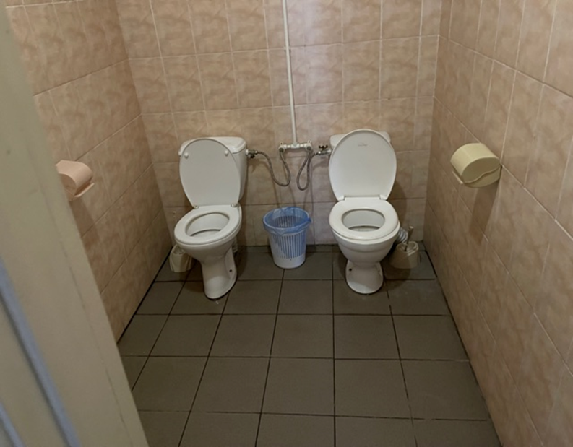
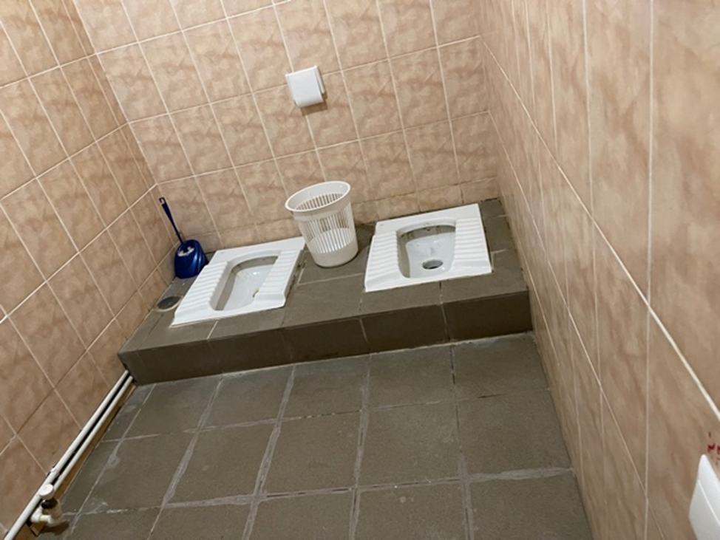
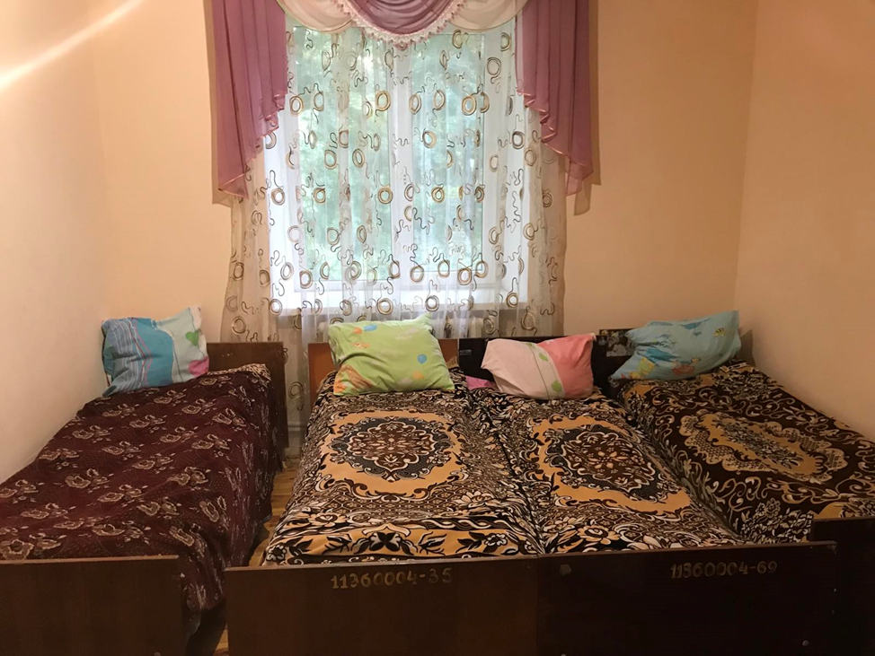
За результатами відвідувань НПМ вносяться пропозиції щодо захисту права дітей на гідне поводження.
8.4. Порушення права вихованців на доступ до інформації.
Конституцією України передбачено, що усі мають право направляти індивідуальні чи колективні письмові звернення або особисто звертатися до органів державної влади, органів місцевого самоврядування та посадових і службових осіб цих органів.
Результати моніторингових візитів НПМ засвідчують, що в багатьох освітніх закладах відсутня інформація про національну гарячу лінію для дітей, адреси та телефони посадових осіб (зокрема, Уповноваженого Верховної Ради України з прав людини) та гарячих ліній, на які вони можуть звертатися у разі порушення їх прав та інтересів.
Факти неналежного інформування неповнолітніх зафіксовано моніторинговими групами у комунальному закладі «Сновська гімназія» Чернігівської обласної ради; комунальному закладі «Карапчівська спеціальна загальноосвітня школа-інтернат» Чернівецької обласної ради; Голенищівської спеціальної школи Хмельницької обласної ради; Новоайдарської обласної санаторної школи Луганської області.
На вимогу моніторингової групи зазначені порушення усунуто. На інформаційних стендах розміщено контакти правозахисних установ і організацій.
8.5. Порушення права дітей на соціальний захист.
Перебування дитини в закладі з пансіоном не припиняє реалізацію її права на аліменти, пенсії, стипендії та інші соціальні виплати, на отримання житла.
Водночас моніторинговою групою виявлялись випадки позбавлення дітей належних соціальних виплат.
Так, під час візиту до комунального закладу Калитянської селищної ради «Дитячий будинок «Надія» для дітей-сиріт та дітей, позбавлених батьківського піклування» Київської області встановлено, що на індивідуальні рахунки трьох вихованців, позбавлених батьківського піклування, не поступають кошти (аліменти від батьків, соціальні виплати) через неналежний контроль відповідальних осіб за додержанням майнових прав дітей.
Вихованець П. не перебував на первинному обліку як дитина, позбавлена батьківського піклування, відповідно не вжито заходів для його усиновлення або влаштування в інші форми сімейного виховання. Також він не отримував жодних соціальних виплат.
Вихованець М. є випускником цього дитячого будинку. За час перебування в дитячому будинку з 2018 року йому оформлено паспорт громадянина України, однак не встановлено юридичного статусу дитини, позбавленої батьківського піклування. Як наслідок, вихованця не поставлено на квартирний облік. Його влаштовано на навчання у коледж, однак він тимчасово проживає у дитячому будинку, оскільки не має статусу і не отримує соціальної допомоги від держави.
За втручання моніторингової групи права вихованців на отримання соціальних виплат поновлено, а вихованця П. взято на первинний облік.

РОЗДІЛ 9. ВИСНОВКИ ТА ПРОПОЗИЦІЇ ЩОДО ПОЛІПШЕННЯ ДІЯЛЬНОСТІ У СФЕРІ ЗАХИСТУ ПРАВ І СВОБОД ЛЮДИНИ І ГРОМАДЯНИНА ЩОДО ПОПЕРЕДЖЕННЯ КАТУВАНЬ ТА ІНШИХ ЖОРСТОКИХ, НЕЛЮДСЬКИХ АБО ТАКИХ, ЩО ПРИНИЖУЮТЬ ГІДНІСТЬ, ВИДІВ ПОВОДЖЕННЯ ТА ПОКАРАННЯ
Таким чином у ході відвідування у 2021 році місць несвободи в Україні та реалізації Уповноваженим Верховної Ради України з прав людини функцій національного превентивного механізму виявлено факти катувань, інших жорстоких, нелюдських або таких, що принижують гідність, видів поводження та покарання, а також інші численні порушення прав людини та суттєві недоліки у діяльності органів державної влади та місцевого самоврядування, установ, організацій, підприємств, що потребують вжиття невідкладних заходів реагування щодо усунення виявлених порушень та недоліків, причин та умов, що їм сприяють, притягнення винних осіб до відповідальності, внесення пропозицій щодо удосконалення законодавства України з метою забезпечення захисту прав людини у місцях несвободи.
З урахуванням наведеного, пропонуються для реалізації наступні заходи щодо забезпечення додержання в Україні конституційних прав і свобод людини і громадянина, попередження катувань, інших жорстоких, нелюдських або таких, що принижують гідність, видів поводження та покарання:

відповідальний орган | Верховна Рада України
1. Верховній Раді України, Кабінету Міністрів України, Міністерству фінансів України разом із Міністерством юстиції України, Міністерством внутрішніх справ України, Міністерством оборони України, Міністерством освіти і науки України, Міністерством охорони здоров’я України, Міністерством соціальної політики України, Міністерством закордонних справ України, Міністерством інфраструктури України, Міністерством енергетики України, Національною поліцією України, Службою безпеки України, Державним бюро розслідувань, Національним антикорупційним бюро України, Бюро економічної безпеки України, Національною гвардією України, Державною міграційною службою України, Адміністрацією Державної прикордонної служби України, Державною митною службою України, Державною службою України з надзвичайних ситуацій, Офісом Генерального прокурора, Державною судовою адміністрацією України, місцевими державними (військовими) адміністраціями, органами місцевого самоврядування, сільськими, селищними, міськими головами забезпечити належне визначення потреб та фінансування видатків на утримання місць несвободи* з метою приведення умов тримання в них людини у відповідність до національного законодавства та міжнародних стандартів.
2. Верховній Раді України, Кабінету Міністрів України, Міністерству охорони здоров’я України, Міністерству юстиції України розробити та внести зміни до частини 1 статті 12 Закону України «Про екстрену медичну допомогу» шляхом розширення переліку осіб, які зобов’язані надавати домедичну допомогу, включивши до нього працівників усіх правоохоронних органів, уповноважених здійснювати затримання, доставлення, утримування доставлених, затриманих, ув’язнених, засуджених та поводження з ними.
відповідальний орган | обласні, Київська міська, районні, міські, селищні, сільські ради, міські, селищні, сільські голови
1. Обласним, Київській міській, районним, міським, селищним, сільським радам, міським, селищним, сільським головам:
1.1. довести зміст цієї спеціальної доповіді до відома депутатів рад усіх рівнів, виконавчих органів рад, підпорядкованих їм підрозділів, установ, підприємств, організацій контролю та нагляду, керівників усіх місць несвободи*, що розташовані у межах кожної з територіальних громад;
1.2. провести повний облік усіх місць несвободи*, розташованих на території кожної з територіальних громад, незалежно від форми власності та відомчого підпорядкування (підконтрольності) та кількості осіб, які до таких місць поміщуються;
1.3. розробити чіткі плани заходів щодо організації та контролю за реальним усуненням порушень та недоліків у діяльності місць несвободи*, розташованих на відповідній території, причин та умов, що сприяли їх виникненню, реалізації заходів із недопущення їх у подальшій діяльності, притягненням винних осіб до відповідальності (п. 1 ч. 4 ст. 42 Закону України «Про місцеве самоврядування в Україні»);
1.4. організувати постійне здійснення контролю за станом розгляду звернень, зокрема скарг на неналежні умови утримання та поводження з в’язнями у місцях несвободи*, розташованих на відповідній території (пп. 1 п. «б» ч. 1 ст. 38, п. 18 ч. 4 ст. 42 Закону України «Про місцеве самоврядування в Україні»).
2. Верховній Раді України, Кабінету Міністрів України, Міністерству фінансів України разом із органами місцевого самоврядування, сільськими, селищними, міськими головами забезпечити належне визначення потреб та фінансування видатків на утримання місць несвободи* з метою приведення умов тримання в них людини у відповідність до національного законодавства та міжнародних стандартів.
3. Офісу Генерального прокурора, Державному бюро розслідувань, Міністерству охорони здоров’я України, Міністерству юстиції України, Офісу Генерального прокурора, Національній поліції України, Національному антикорупційному бюро України, Службі безпеки України, Бюро економічної безпеки України, місцевим державним адміністраціям, міським, сільським та селищним головам забезпечити контроль за належним розглядом звернень та повідомлень про неправомірні дії працівників правоохоронних органів, уповноважених здійснювати затримання, доставлення, утримування доставлених, затриманих, ув’язнених, засуджених та поводження з ними.
відповідальний орган | обласні, Київська міська, районні державні (військові) адміністрації
1. Обласним, Київській міській, районним державним (військовим) адміністраціям:
1.1. розробити у координації з територіальними органами міністерств та інших центральних органів виконавчої влади, контролю та нагляду (ч. 3 ст. 31 Закону України «Про місцеві державні адміністрації») чіткі плани заходів щодо організації та контролю за реальним усуненням порушень та недоліків у діяльності місць несвободи*, розташованих на відповідній території, причин та умов, що сприяли їх виникненню, реалізації заходів із недопущення їх у подальшій діяльності, притягненням винних осіб до відповідальності;
1.2. організувати постійне ведення повного обліку усіх місць несвободи*, розташованих на відповідній території, незалежно від форми власності та відомчого підпорядкування (підконтрольності) та кількості осіб, які до таких місць поміщуються;
1.3. організувати постійне здійснення контролю за станом розгляду звернень, зокрема скарг, на неналежні умови утримання та поводження з в’язнями у місцях несвободи*, розташованих на відповідній території (п. 3 ч. 1 ст. 25 Закону України «Про місцеві державні адміністрації»).
2. Верховній Раді України, Кабінету Міністрів України, Міністерству фінансів України разом із місцевими державними (військовими) адміністраціями, органами місцевого самоврядування, сільськими, селищними, міськими головами забезпечити належне визначення потреб та фінансування видатків на утримання місць несвободи* з метою приведення умов тримання в них людини у відповідність до національного законодавства та міжнародних стандартів.
3. Офісу Генерального прокурора, Державному бюро розслідувань, Міністерству охорони здоров’я України, Міністерству юстиції України, Офісу Генерального прокурора, Національній поліції України, Національному антикорупційному бюро України, Службі безпеки України, Бюро економічної безпеки України, місцевим державним адміністраціям, міським, сільським та селищним головам забезпечити контроль за належним розглядом звернень та повідомлень про неправомірні дії працівників правоохоронних органів, уповноважених здійснювати затримання, доставлення, утримування доставлених, затриманих, ув’язнених, засуджених та поводження з ними.
4. Міністерству охорони здоров’я України, Міністерству освіти і науки України, Міністерству соціальної політики України, Національній соціальній сервісній службі України, Міністерству юстиції України, обласним, Київській міській державним (військовим) адміністраціям спільно з Міністерством внутрішніх справ України, Національною поліцією України, Державним бюро розслідувань, Офісом Генерального прокурора розробити нормативно-правові акти, якими передбачити обов’язковість для усіх місць несвободи* соціальної сфери, сфери охорони здоров’я та сфери освіти усіх форм власності та будь-якого підпорядкування:
4.1. ведення журналів реєстрації наявних тілесних ушкоджень при прибутті та під час перебування утримуваних у таких закладах;
4.2. проведення внутрішнього службового розслідування за фактами смерті утримуваного, самогубства чи спроб самогубства, отруєння, отримання тілесних ушкоджень, жорстокого та такого, що принижує гідність поводження, зверненнями чи повідомленнями у ЗМІ такої тематики;
4.3. інформування правоохоронних органів та Уповноваженого Верховної Ради України з прав людини про факти смерті утримуваного, самогубства чи спроб самогубства, отруєння, отримання тілесних ушкоджень, жорстокого та такого, що принижує гідність поводження;
4.4. порядку застосування в установах соціального захисту населення до утримуваних ізоляції у разі загострення психічного стану, проявів небезпечної для оточуючих поведінки, тощо, за обов’язковості належного харчування, забезпечення питною водою, вільного доступу до туалету та інше.
5. Міністерству охорони здоров’я України, Міністерству освіти і науки України, Міністерству соціальної політики України, Національній соціальній сервісній службі України, обласним, Київській міській державним (військовим) адміністраціям:
5.1. спільно з національними закладами із захисту й заохочення прав людини, розробити та реалізувати заходи контролю за належним виконанням посадових обов’язків медичним персоналом та наданням медичної допомоги утримуваним в усіх місцях несвободи* соціальної сфери, сфери охорони здоров’я та сфери освіти усіх форм власності та будь-якого підпорядкування;
5.2. спільно з Координаційним центром з надання правової допомоги розробити та реалізувати дієві заходи контролю щодо забезпеченості реалізації прав утримуваних на професійну правничу допомогу утримуваним в усіх місць несвободи* соціальної сфери, сфери охорони здоров’я та сфери освіти усіх форм власності та будь-якого підпорядкування;
5.3. за участю громадських об’єднань осіб з інвалідністю розробити та реалізувати дієві заходи контролю щодо забезпечення усіх місць несвободи* соціальної сфери, сфери охорони здоров’я та сфери освіти усіх форм власності та підпорядкованості згідно з вимогами доступності за ДБН В.2.2-40:2018 «Інклюзивність будівель і споруд»;
5.4. спільно з Державною службою України з лікарських засобів та контролю за наркотиками розробити та здійснити дієві заходи контролю забезпечення додержання у місцях несвободи* соціальної сфери, сфери охорони здоров’я та сфери освіти санітарно-гігієнічних вимог щодо зберігання медичних препаратів та своєчасного контролю за терміном їх придатності.
6. Міністерству охорони здоров’я України, обласним, Київській міській державним (військовим) адміністраціям спільно з Міністерством внутрішніх справ України, Національною поліцією України, Державним бюро розслідувань розробити та реалізувати дієві заходи контролю своєчасності повідомлення медичними працівниками місць несвободи* соціальної, медичної та освітньої сфери правоохоронних органів про виявлення тілесних ушкоджень у утримуваних, проведення взаємозвірок своєчасності, повноти та достовірності такого інформування.
7. Міністерству охорони здоров’я України, обласним, Київській міській державним (військовим) адміністраціям:
7.1. спільно з національними закладами із захисту й заохочення прав людини, розробити та реалізувати заходи контролю застосування фізичного обмеження та (або) ізоляції утримуваних, зокрема застосування саморобних ременів, у місцях несвободи* соціальної, медичної та освітньої сфери;
7.2. спільно з національними закладами із захисту й заохочення прав людини розробити та реалізувати заходи контролю за належним виконанням посадових обов’язків медичним персоналом та наданням медичної допомоги, комплексності лікування та реабілітації пацієнтів з метою їх подальшої ресоціалізації; діяльності мультидисциплінарних реабілітаційних команд; проведенням гемолітичного контролю пацієнтам, які приймають препарати з діючою речовиною лепонексом (клозапіном).
8. Міністерству охорони здоров’я України, Міністерству освіти і науки України, обласним, Київській міській державним (військовим) адміністраціям за участю громадських об’єднань осіб з інвалідністю розробити та реалізувати дієві заходи щодо контролю за створенням у місцях несвободи* сфери освіти умов для забезпечення заходів з медичної та фізичної реабілітації дітей з особливими потребами.
9. Міністерству освіти і науки України, обласним, Київській міській державним (військовим) адміністраціям:
9.1. негайно припинити будь-які прояви протиправної практики притягнення до дисциплінарної відповідальності неповнолітніх у місцях несвободи* сфер освіти, соціального захисту та охорони здоров’я;
9.2. за участю національних закладів із захисту й заохочення прав людини розробити та здійснити дієві заходи контролю за реалізацію прав утримуваних неповнолітніх на аліменти, пенсії, стипендії та інші соціальні виплати, на отримання житла.
відповідальний орган | Рахункова палата, Державна аудиторська служба України
Рахунковій палаті, Державній аудиторській службі
1. організувати та провести заходи зовнішнього фінансового контролю, у тому числі аудиту фінансово-господарської діяльності, ефективності і результативності діяльності, цільового, ефективного використання і збереження державних фінансових ресурсів, необоротних та інших активів, результативності в діяльності розпорядників бюджетних коштів, достовірності визначення потреби в бюджетних коштах та відповідності взятих бюджетних зобов’язань відповідним бюджетним асигнуванням, дотримання законодавства про закупівлі, правильності ведення бухгалтерського обліку, достовірності складання фінансової і бюджетної звітності, кошторисів та інших документів, що застосовуються в процесі виконання бюджету, виконання функцій з управління об’єктами державної власності, стану внутрішнього контролю та внутрішнього аудиту в діяльності таких підконтрольних установ (у частині коштів на утримання місць несвободи* та поводження з ув’язненими, захист їх прав):
1.1. Міністерства юстиції України;
1.2. Міністерства внутрішніх справ України;
1.3. Міністерства оборони України;
1.4. Міністерства освіти і науки України;
1.5. Міністерства охорони здоров’я України;
1.6. Міністерства соціальної політики України;
1.7. Міністерства закордонних справ України;
1.8. Міністерства інфраструктури України;
1.9. Міністерства енергетики України;
1.10. Національної поліції України;
1.11. Служби безпеки України;
1.12. Державного бюро розслідувань;
1.13. Національного антикорупційного бюро України;
1.14. Бюро економічної безпеки України;
1.15. Національної гвардії України;
1.16. Державної міграційної служби України;
1.17. Державної прикордонної служби України;
1.18. Державної митної служби України;
1.19. Державної служби України з надзвичайних ситуацій;
1.20. Офісу Генерального прокурора;
1.21. Державної судової адміністрації України;
1.22. Департаменту державної кримінально-виконавчої служби та інших його територіальних органів управління;
1.23. Державної установи «Генеральна дирекція Державної кримінально-виконавчої служби України»;
1.24. Державної установи Центр охорони здоров’я Державної кримінально-виконавчої служби України;
1.25. Державної установи «Центр пробації»;
1.26. установ виконання покарань, слідчих ізоляторів, закладів охорони здоров'я, підприємств установ виконання покарань, інших підприємств, установ і організацій, створених для забезпечення виконання завдань Державної кримінально-виконавчої служби України;
1.27. інформацію про організацію та реалізацію заходів фінансового контролю разом із копіями матеріалів документального оформлення результатів таких заходів скерувати Уповноваженому до Секретаріату Уповноваженого Верховної Ради України з прав людини.
відповідальний орган | Кабінет Міністрів України
1. Верховній Раді України, Кабінету Міністрів України, Міністерству фінансів України разом із Міністерством юстиції України, Міністерством внутрішніх справ України, Міністерством оборони України, Міністерством освіти і науки України, Міністерством охорони здоров’я України, Міністерством соціальної політики України, Міністерством закордонних справ України, Міністерством інфраструктури України, Міністерством енергетики України, Національною поліцією України, Службою безпеки України, Державним бюро розслідувань, Національним антикорупційним бюро України, Бюро економічної безпеки України, Національною гвардією України, Державною міграційною службою України, Адміністрацією Державної прикордонної служби України, Державною митною службою України, Державною службою України з надзвичайних ситуацій, Офісом Генерального прокурора, Державною судовою адміністрацією України, місцевими державними (військовими) адміністраціями, органами місцевого самоврядування, сільськими, селищними, міськими головами забезпечити належне визначення потреб та фінансування видатків на утримання місць несвободи* з метою приведення умов тримання в них людини у відповідність до національного законодавства та міжнародних стандартів.
2. Кабінету Міністрів України, Міністерству внутрішніх справ України, Міністерству інфраструктури України, Національній поліції України, Національній гвардії України, Держпродспоживслужбі, ПАТ «Укрзалізниця» розробити та реалізувати конкретні заходи контролю за технічним та санітарним станом спеціальних транспортних засобів для конвоювання затриманих, узятих під варту та засуджених осіб, оновлення рухомого складу зазначеної спеціалізації.
3. Верховній Раді України, Кабінету Міністрів України, Міністерству охорони здоров’я України, Міністерству юстиції України розробити та внести зміни до частини 1 статті 12 Закону України «Про екстрену медичну допомогу» шляхом розширення переліку осіб, які зобов’язані надавати домедичну допомогу, включивши до нього працівників правоохоронних органів, уповноважених здійснювати затримання, доставлення, утримування доставлених, затриманих, ув’язнених, засуджених та поводження з ними.
4. Кабінету Міністрів України, Міністерству охорони здоров’я України, Міністерству юстиції України, Офісу Генерального прокурора, Національній поліції України, Національному антикорупційному бюро України, Державному бюро розслідувань, Службі безпеки України, Бюро економічної безпеки України розробити та реалізувати дієві заходи щодо унормування забезпечення працівників усіх правоохоронних органів, уповноважених здійснювати затримання, доставлення, утримування доставлених, затриманих, ув’язнених, засуджених та поводження з ними актуальними медичними аптечками з надання домедичної допомоги доставленим, затриманим, ув’язненим, засудженим.
5. Кабінету Міністрів України, Міністерству охорони здоров’я України, Міністерству юстиції України, Офісу Генерального прокурора, Національній поліції України, Національному антикорупційному бюро України, Державному бюро розслідувань, Службі безпеки України, Бюро економічної безпеки України організувати проходження працівників усіх правоохоронних органів, уповноважених здійснювати затримання, доставлення, утримування доставлених, затриманих, ув’язнених, засуджених та поводження з ними підготовки та підвищення кваліфікації щодо володіння навичками надання домедичної допомоги.
6. Кабінету Міністрів України, Міністерству охорони здоров’я України, Міністерству юстиції України, Офісу Генерального прокурора, Національній поліції України, Національному антикорупційному бюро України, Державному бюро розслідувань, Службі безпеки України, Бюро економічної безпеки України розробити дієві заходи контролю за виконанням рекомендацій лікарів при поміщенні особи до місця несвободи*.
відповідальний орган | Міністерство фінансів України
1. Верховній Раді України, Кабінету Міністрів України, Міністерству фінансів України разом із Міністерством юстиції України, Міністерством внутрішніх справ України, Міністерством оборони України, Міністерством освіти і науки України, Міністерством охорони здоров’я України, Міністерством соціальної політики України, Міністерством закордонних справ України, Міністерством інфраструктури України, Міністерством енергетики України, Національною поліцією України, Службою безпеки України, Державним бюро розслідувань, Національним антикорупційним бюро України, Бюро економічної безпеки України, Національною гвардією України, Державною міграційною службою України, Адміністрацією Державної прикордонної служби України, Державною митною службою України, Державною службою України з надзвичайних ситуацій, Офісом Генерального прокурора, Державною судовою адміністрацією України, місцевими державними (військовими) адміністраціями, органами місцевого самоврядування, сільськими, селищними, міськими головами забезпечити належне визначення потреб та фінансування видатків на утримання місць несвободи* з метою приведення умов тримання в них людини у відповідність до національного законодавства та міжнародних стандартів.
2. Міністерству фінансів України, Міністерству оборони України вжити дієвих заходів для забезпечення фінансування зональних відділів Військової служби правопорядку у Збройних Силах України на переобладнання камер гауптвахт з метою приведення умов тримання військовослужбовців на гауптвахтах, в кімнатах для тимчасово затриманих військовослужбовців відповідно до вимог Закону України «Про попереднє ув’язнення» та міжнародних стандартів.
відповідальний орган | Міністерство юстиції України
1. Верховній Раді України, Кабінету Міністрів України, Міністерству фінансів України разом із Міністерством юстиції України забезпечити належне визначення потреб та фінансування видатків на утримання місць несвободи* з метою приведення умов тримання в них людини у відповідність до національного законодавства та міжнародних стандартів;
2. Міністерству юстиції України, його територіальним органам управління, керівникам установ виконання покарань, слідчих ізоляторів:
2.1. розробити та реалізувати дієві заходи контролю за недопущенням випадків катувань, жорстокого і такого, що принижує честь та гідність, поводження та покарання до ув’язнених та засуджених у місцях несвободи*;
2.2. припинити хибну практику залучення ув’язнених та засуджених до виконання функцій контролю та нагляду за поведінкою інших утримуваних у місцях несвободи* осіб;
2.3. забезпечити неухильне додержання вимог роздільного тримання окремих категорій осіб в місцях несвободи*;
2.4. ліквідувати усі ознаки стигматизації людини у місцях несвободи*;
2.5. виключити випадки запровадження та застосування непередбачених законодавством обмежень чи змін режиму утримання осіб у місцях несвободи*, що містять ознаки катувань, жорстокого, нелюдського чи такого, що принижує гідність, поводження або покарання;
2.6. припинити розміщення ув’язнених та засуджених до тих місць несвободи*, що не мають достатньої кількості вільних спальних місць та вільної житлової площі, мінімальні граничні норми якої визначені законодавством України, з урахуванням вимог роздільного тримання та інших обмежень;
2.7. припинити розміщення маломобільних ув’язнених та засуджених до тих місць несвободи*, що не обладнані відповідно до вимог доступності;
2.8. забезпечити повний демонтаж усіх кліток, камер-кліток та інших засобів ув’язнення, утримування людини у яких може мати ознаки катувань, жорстокого, нелюдського чи такого, що принижує гідність, поводження або покарання;
2.9. організувати із залученням фахівців ДІАМ, ДСНС, Держпродспоживслужби проведення обстежень установ виконання покарань, слідчих ізоляторів, закладів охорони здоров'я з метою визначення безпечності утримання в них людини в умовах несвободи*, у тому числі з урахуванням санітарного та технічного стану будівель та споруд;
2.10. запровадити одноманітні, розумні показники ефективності дезінфекції, дезінсекції та дератизації території, будівель та споруд установ виконання покарань, слідчих ізоляторів, закладів охорони здоров'я, які б враховували скарги утримуваних осіб;
2.11. з метою ресоціалізації забезпечити реалізацію права неповнолітніх вихованців виховних колоній на відвідування культурно-видовищних та спортивних заходів за межами колонії в супроводі персоналу установи, а також надання права виходу за межі виховної колонії в супроводі батьків чи інших близьких родичів;
2.12. забезпечити виконання та контроль виконання Правил пожежної безпеки в Україні в усіх місцях несвободи* системи Міністерства юстиції України;
2.13. спільно з Державною службою України з питань праці розробити та реалізувати дієві заходи контролю за додержанням прав в’язнів на належні, безпечні, здорові умови праці, та оплату праці;
2.14. спільно з Координаційним центром з надання правової допомоги розробити за реалізувати дієві заходи контролю за взаємодією установ Державної кримінально-виконавчої служби України з регіональними центрами з надання безоплатної правової допомоги;
2.15. спільно з національними закладами із захисту й заохочення прав людини забезпечити підвищення рівня професійної підготовки персоналу установ ДКВС щодо заборони застосування катування, жорстокого або такого, що принижує гідність видів поводження чи покарання до утримуваних осіб;
2.16. спільно з Координаційним центром з надання правової допомоги та національними закладами із захисту й заохочення прав людини, розробити та затвердити порядок забезпечення права ув’язнених та засуджених на доступ до інформації про свої права з метою додержання прав на доступ до інформації.
3. Верховній Раді України, Кабінету Міністрів України, Міністерству охорони здоров’я України, Міністерству юстиції України розробити та внести зміни до частини 1 статті 12 Закону України «Про екстрену медичну допомогу» шляхом розширення переліку осіб, які зобов’язані надавати домедичну допомогу, включивши до нього працівників правоохоронних органів, уповноважених здійснювати затримання, доставлення, утримування доставлених, затриманих, ув’язнених, засуджених та поводження з ними.
4. Кабінету Міністрів України, Міністерству охорони здоров’я України, Міністерству юстиції України, Офісу Генерального прокурора, Національній поліції України, Національному антикорупційному бюро України, Державному бюро розслідувань, Службі безпеки України, Бюро економічної безпеки України розробити та реалізувати дієві заходи щодо унормування забезпечення працівників усіх правоохоронних органів, уповноважених здійснювати затримання, доставлення, утримування доставлених, затриманих, ув’язнених, засуджених та поводження з ними актуальними медичними аптечками з надання домедичної допомоги доставленим, затриманим, ув’язненим, засудженим.
5. Кабінету Міністрів України, Міністерству охорони здоров’я України, Міністерству юстиції України, Офісу Генерального прокурора, Національній поліції України, Національному антикорупційному бюро України, Державному бюро розслідувань, Службі безпеки України, Бюро економічної безпеки України організувати проходження працівників усіх правоохоронних органів, уповноважених здійснювати затримання, доставлення, утримування доставлених, затриманих, ув’язнених, засуджених та поводження з ними підготовки та підвищення кваліфікації щодо володіння навичками надання домедичної допомоги.
6. Офісу Генерального прокурора, Державному бюро розслідувань, Міністерству охорони здоров’я України, Міністерству юстиції України, Національній поліції України, Національному антикорупційному бюро України, Державному бюро розслідувань, Службі безпеки України, Бюро економічної безпеки України, місцевим державним адміністраціям, міським, сільським та селищним головам забезпечити контроль за належним розглядом звернень та повідомлень про неправомірні дії працівників правоохоронних органів, уповноважених здійснювати затримання, доставлення, утримування доставлених, затриманих, ув’язнених, засуджених та поводження з ними.
7. Кабінету Міністрів України, Міністерству охорони здоров’я України, Міністерству юстиції України, Офісу Генерального прокурора, Національній поліції України, Національному антикорупційному бюро України, Державному бюро розслідувань, Службі безпеки України, Бюро економічної безпеки України розробити дієві заходи контролю за виконанням рекомендацій лікарів при поміщенні особи до місця несвободи*.
8. Міністерству охорони здоров’я України, Міністерству освіти і науки України, Міністерству соціальної політики України, Національній соціальній сервісній службі України, Міністерству юстиції України, обласним, Київській міській державним (військовим) адміністраціям спільно з Міністерством внутрішніх справ України, Національною поліцією України, Державним бюро розслідувань, Офісом Генерального прокурора розробити нормативно-правові акти, якими передбачити обов’язковість для усіх місць несвободи* соціальної сфери, сфери охорони здоров’я та сфери освіти усіх форм власності та будь-якого підпорядкування:
8.1. ведення журналів реєстрації наявних тілесних ушкоджень при прибутті та під час перебування утримуваних у таких закладах;
8.2. проведення внутрішнього службового розслідування за фактами смерті утримуваного, самогубства чи спроб самогубства, отруєння, отримання тілесних ушкоджень, жорстокого та такого, що принижує гідність поводження, зверненнями чи повідомленнями у ЗМІ такої тематики;
8.3. інформування правоохоронних органів та Уповноваженого Верховної Ради України з прав людини про факти смерті утримуваного, самогубства чи спроб самогубства, отруєння, отримання тілесних ушкоджень, жорстокого та такого, що принижує гідність поводження;
8.4. порядку застосування в установах соціального захисту населення до утримуваних ізоляції у разі загострення психічного стану, проявів небезпечної для оточуючих поведінки, тощо, за обов’язковості належного харчування, забезпечення питною водою, вільного доступу до туалету та інше.
9. Міністерству економіки України, Міністерству внутрішніх справ України, Міністерству юстиції України, Державній міграційній службі України, Державній службі зайнятості спільно з Державною службою України з питань праці розробити нормативно-правові акти щодо врегулювання питання працевлаштування осіб, які перебувають у процедурі визнання біженцем або користується статусом особи, яка потребує додаткового захисту.
відповідальний орган | Міністерство внутрішніх справ України
1. Верховній Раді України, Кабінету Міністрів України, Міністерству фінансів України разом із Міністерством юстиції України, Міністерством внутрішніх справ України, Національною поліцією України, Національною гвардією України, Державною міграційною службою України, Адміністрацією Державної прикордонної служби України, Державною службою України з надзвичайних ситуацій, місцевими державними (військовими) адміністраціями, органами місцевого самоврядування, сільськими, селищними, міськими головами забезпечити належне визначення потреб та фінансування видатків на утримання місць несвободи* з метою приведення умов тримання в них людини у відповідність до національного законодавства та міжнародних стандартів.
2. Кабінету Міністрів України, Міністерству внутрішніх справ України, Міністерству інфраструктури України, Національній поліції України, Національній гвардії України, Держпродспоживслужбі, ПАТ «Укрзалізниця» розробити та реалізувати конкретні заходи контролю за технічним та санітарним станом спеціальних транспортних засобів для конвоювання затриманих, узятих під варту та засуджених осіб, оновлення рухомого складу зазначеної спеціалізації.
3. Міністерству внутрішніх справ України, Національній поліції України внести зміни до Інструкції з організації діяльності чергової служби органів (підрозділів) Національної поліції України, затвердженої наказом МВС України від 23.05.2017 № 440, на предмет організації належного харчування, забезпечення питною водою, вільного доступу до туалету, відпочинку у нічний час, тощо усіх доставлених, затриманих, ув’язнених, які тривалий час перебувають у приміщеннях органів поліції, незалежно від їх поміщення до кімнат для затриманих.
4. Міністерству внутрішніх справ України розробити та затвердити норми забезпечення ізоляторів тимчасового тримання аптечками для надання домедичної допомоги.
5. Міністерству охорони здоров’я України, Міністерству освіти і науки України, Міністерству соціальної політики України, Національній соціальній сервісній службі України, Міністерству юстиції України, обласним, Київській міській державним (військовим) адміністраціям спільно з Міністерством внутрішніх справ України, Національною поліцією України, Державним бюро розслідувань, Офісом Генерального прокурора розробити нормативно-правові акти, якими передбачити обов’язковість для усіх місць несвободи* соціальної сфери, сфери охорони здоров’я та сфери освіти усіх форм власності та будь-якого підпорядкування:
5.1. ведення журналів реєстрації наявних тілесних ушкоджень при прибутті та під час перебування утримуваних у таких закладах;
5.2. проведення внутрішнього службового розслідування за фактами смерті утримуваного, самогубства чи спроб самогубства, отруєння, отримання тілесних ушкоджень, жорстокого та такого, що принижує гідність поводження, зверненнями чи повідомленнями у ЗМІ такої тематики;
5.3. інформування правоохоронних органів та Уповноваженого Верховної Ради України з прав людини про факти смерті утримуваного, самогубства чи спроб самогубства, отруєння, отримання тілесних ушкоджень, жорстокого та такого, що принижує гідність поводження;
5.4. порядку застосування в установах соціального захисту населення до утримуваних ізоляції у разі загострення психічного стану, проявів небезпечної для оточуючих поведінки, тощо, за обов’язковості належного харчування, забезпечення питною водою, вільного доступу до туалету та інше.
6. Міністерству охорони здоров’я України, обласним, Київській міській державним (військовим) адміністраціям спільно з Міністерством внутрішніх справ України, Національною поліцією України, Державним бюро розслідувань розробити та реалізувати дієві заходи контролю своєчасності повідомлення медичними працівниками місць несвободи* соціальної, медичної та освітньої сфери правоохоронних органів про виявлення тілесних ушкоджень у утримуваних, проведення взаємозвірок своєчасності, повноти та достовірності такого інформування.
7. Міністерству внутрішніх справ України, Державній міграційній службі України розробити норми матеріально-побутового забезпечення біженців та осіб, які потребують додаткового захисту, що проживають у ПТРБ, відповідно до Вимог до матеріально-побутового забезпечення біженців та осіб, які потребують додаткового захисту, що проживають у пунктах тимчасового розміщення біженців, затвердженого наказом МВС України від 28.03.2016 № 217.
8. Міністерству економіки України, Міністерству внутрішніх справ України, Міністерству юстиції України, Державній міграційній службі України, Державній службі зайнятості спільно з Державною службою України з питань праці розробити нормативно-правові акти щодо врегулювання питання працевлаштування осіб, які перебувають у процедурі визнання біженцем або користується статусом особи, яка потребує додаткового захисту.
9. Міністерству охорони здоров’я України спільно з Міністерством внутрішніх справ України, Державною міграційною службою України розробити та внести зміни до Порядку вибору лікаря, який надає первинну медичну допомогу, та форми декларації про вибір лікаря, який надає первинну медичну допомогу, затверджених наказом МОЗ України від 19.03.2018 № 503, з метою забезпечення укладення декларацій із сімейними лікарями іноземцям, особам без громадянства та біженцям.
10. Міністерству внутрішніх справ України, Адміністрації Державної прикордонної служби України розробити та здійснити дієві заходи контролю за обладнанням кімнат у місцях тимчасового тримання органів охорони державного кордону вікнами, які забезпечували б достатній доступ природного світла до камер, а також конструкція яких дозволяла б утримуваним особам власноручно відкривати кватирки на провітрювання; санітарними вузлами (умивальник, туалет) тощо відповідно до вимог національних та міжнародних стандартів.
відповідальний орган | Міністерство оборони України
1. Верховній Раді України, Кабінету Міністрів України, Міністерству фінансів України разом із Міністерством оборони України, місцевими державними (військовими) адміністраціями, органами місцевого самоврядування, сільськими, селищними, міськими головами забезпечити належне визначення потреб та фінансування видатків на утримання місць несвободи* з метою приведення умов тримання в них людини у відповідність до національного законодавства та міжнародних стандартів.
2. Міністерству фінансів України, Міністерству оборони України вжити дієвих заходів для забезпечення фінансування зональних відділів Військової служби правопорядку у Збройних Силах України на переобладнання камер гауптвахт з метою приведення умов тримання військовослужбовців на гауптвахтах, в кімнатах для тимчасово затриманих військовослужбовців відповідно до вимог Закону України «Про попереднє ув’язнення» та міжнародних стандартів.
відповідальний орган | Міністерство освіти і науки України
1. Верховній Раді України, Кабінету Міністрів України, Міністерству фінансів України разом із Міністерством освіти і науки України, місцевими державними (військовими) адміністраціями, органами місцевого самоврядування, сільськими, селищними, міськими головами забезпечити належне визначення потреб та фінансування видатків на утримання місць несвободи* з метою приведення умов тримання в них людини у відповідність до національного законодавства та міжнародних стандартів.
2. Міністерству охорони здоров’я України, Міністерству освіти і науки України, Міністерству соціальної політики України, Національній соціальній сервісній службі України, Міністерству юстиції України, обласним, Київській міській державним (військовим) адміністраціям спільно з Міністерством внутрішніх справ України, Національною поліцією України, Державним бюро розслідувань, Офісом Генерального прокурора розробити нормативно-правові акти, якими передбачити обов’язковість для усіх місць несвободи* соціальної сфери, сфери охорони здоров’я та сфери освіти усіх форм власності та будь-якого підпорядкування:
2.1. ведення журналів реєстрації наявних тілесних ушкоджень при прибутті та під час перебування утримуваних у таких закладах;
2.2. проведення внутрішнього службового розслідування за фактами смерті утримуваного, самогубства чи спроб самогубства, отруєння, отримання тілесних ушкоджень, жорстокого та такого, що принижує гідність поводження, зверненнями чи повідомленнями у ЗМІ такої тематики;
2.3. інформування правоохоронних органів та Уповноваженого Верховної Ради України з прав людини про факти смерті утримуваного, самогубства чи спроб самогубства, отруєння, отримання тілесних ушкоджень, жорстокого та такого, що принижує гідність поводження;
2.4. порядку застосування в установах соціального захисту населення до утримуваних ізоляції у разі загострення психічного стану, проявів небезпечної для оточуючих поведінки, тощо, за обов’язковості належного харчування, забезпечення питною водою, вільного доступу до туалету та інше.
3. Міністерству охорони здоров’я України, Міністерству освіти і науки України, Міністерству соціальної політики України, Національній соціальній сервісній службі України, обласним, Київській міській державним (військовим) адміністраціям:
3.1. спільно з національними закладами із захисту й заохочення прав людини, розробити та реалізувати заходи контролю за належним виконанням посадових обов’язків медичним персоналом та наданням медичної допомоги утримуваним в усіх місцях несвободи* соціальної сфери, сфери охорони здоров’я та сфери освіти усіх форм власності та будь-якого підпорядкування;
3.2. спільно з Координаційним центром з надання правової допомоги розробити та реалізувати дієві заходи контролю щодо забезпеченості реалізації прав утримуваних на професійну правничу допомогу утримуваним в усіх місць несвободи* соціальної сфери, сфери охорони здоров’я та сфери освіти усіх форм власності та будь-якого підпорядкування;
3.3. за участю громадських об’єднань осіб з інвалідністю розробити та реалізувати дієві заходи контролю щодо забезпечення усіх місць несвободи* соціальної сфери, сфери охорони здоров’я та сфери освіти усіх форм власності та підпорядкованості згідно з вимогами доступності за ДБН В.2.2-40:2018 «Інклюзивність будівель і споруд»;
3.4. спільно з Державною службою України з лікарських засобів та контролю за наркотиками розробити та здійснити дієві заходи контролю забезпечення додержання у місцях несвободи* соціальної сфери, сфери охорони здоров’я та сфери освіти санітарно-гігієнічних вимог щодо зберігання медичних препаратів та своєчасного контролю за терміном їх придатності.
4. Міністерству охорони здоров’я України, Міністерству освіти і науки України, обласним, Київській міській державним (військовим) адміністраціям за участю громадських об’єднань осіб з інвалідністю розробити та реалізувати дієві заходи контролю щодо контролю за створенням у місцях несвободи* сфери освіти умов для забезпечення заходів з медичної та фізичної реабілітації дітей з особливими потребами.
5. Міністерству освіти і науки України, обласним, Київській міській державним (військовим) адміністраціям
5.1. негайно припинити будь-які прояви протиправної практики притягнення до дисциплінарної відповідальності неповнолітніх у місцях несвободи* сфер освіти, соціального захисту та охорони здоров’я;
5.2. за участю національними закладами із захисту й заохочення прав людини розробити та здійснити дієві заходи контролю за реалізацію прав утримуваних неповнолітніх на аліменти, пенсії, стипендії та інші соціальні виплати, на отримання житла.
відповідальний орган | Міністерство охорони здоров’я України
1. Верховній Раді України, Кабінету Міністрів України, Міністерству фінансів України разом із Міністерством охорони здоров’я України, місцевими державними (військовими) адміністраціями, органами місцевого самоврядування, сільськими, селищними, міськими головами забезпечити належне визначення потреб та фінансування видатків на утримання місць несвободи* з метою приведення умов тримання в них людини у відповідність до національного законодавства та міжнародних стандартів.
2. Національній поліції України спільно з Міністерством охорони здоров’я України забезпечити, незалежно від ходу та результатів досудового розслідування, швидке проведення ретельних внутрішніх службових розслідувань інформації за кожним фактом жорстокого поводження із доставленими, затриманими, ув’язненими та засудженими з обов’язковим залученням до складу груп з проведення таких службових розслідувань лікарів, а також представників національних закладів із захисту й заохочення прав людини, а також інформування Уповноваженого Верховної Ради України з прав людини про початок та результати кожного з таких внутрішніх службових розслідувань.
3. Верховній Раді України, Кабінету Міністрів України, Міністерству охорони здоров’я України, Міністерству юстиції України розробити та внести зміни до частини 1 статті 12 Закону України «Про екстрену медичну допомогу» шляхом розширення переліку осіб, які зобов’язані надавати домедичну допомогу, включивши до нього працівників правоохоронних органів, уповноважених здійснювати затримання, доставлення, утримування доставлених, затриманих, ув’язнених, засуджених та поводження з ними.
4. Кабінету Міністрів України, Міністерству охорони здоров’я України, Міністерству юстиції України, Офісу Генерального прокурора, Національній поліції України, Національному антикорупційному бюро України, Державному бюро розслідувань, Службі безпеки України, Бюро економічної безпеки України розробити та реалізувати дієві заходи щодо унормування забезпечення працівників усіх правоохоронних органів, уповноважених здійснювати затримання, доставлення, утримування доставлених, затриманих, ув’язнених, засуджених та поводження з ними актуальними медичними аптечками з надання домедичної допомоги доставленим, затриманим, ув’язненим, засудженим.
5. Кабінету Міністрів України, Міністерству охорони здоров’я України, Міністерству юстиції України, Офісу Генерального прокурора, Національній поліції України, Національному антикорупційному бюро України, Державному бюро розслідувань, Службі безпеки України, Бюро економічної безпеки України організувати проходження працівників усіх правоохоронних органів, уповноважених здійснювати затримання, доставлення, утримування доставлених, затриманих, ув’язнених, засуджених та поводження з ними підготовки та підвищення кваліфікації щодо володіння навичками надання домедичної допомоги.
6. Офісу Генерального прокурора, Державному бюро розслідувань, Міністерству охорони здоров’я України, Міністерству юстиції України, Офісу Генерального прокурора, Національній поліції України, Національному антикорупційному бюро України, Державному бюро розслідувань, Службі безпеки України, Бюро економічної безпеки України, місцевим державним адміністраціям, міським, сільським та селищним головам забезпечити контроль за належним розглядом звернень та повідомлень про неправомірні дії працівників правоохоронних органів, уповноважених здійснювати затримання, доставлення, утримування доставлених, затриманих, ув’язнених, засуджених та поводження з ними.
7. Кабінету Міністрів України, Міністерству охорони здоров’я України, Міністерству юстиції України, Офісу Генерального прокурора, Національній поліції України, Національному антикорупційному бюро України, Державному бюро розслідувань, Службі безпеки України, Бюро економічної безпеки України розробити дієві заходи контролю за виконанням рекомендацій лікарів при поміщенні особи до місця несвободи*.
8. Міністерству охорони здоров’я України, Міністерству освіти і науки України, Міністерству соціальної політики України, Національній соціальній сервісній службі України, Міністерству юстиції України, обласним, Київській міській державним (військовим) адміністраціям спільно з Міністерством внутрішніх справ України, Національною поліцією України, Державним бюро розслідувань, Офісом Генерального прокурора розробити нормативно-правові акти, якими передбачити обов’язковість для усіх місць несвободи* соціальної сфери, сфери охорони здоров’я та сфери освіти усіх форм власності та будь-якого підпорядкування:
8.1. ведення журналів реєстрації наявних тілесних ушкоджень при прибутті та під час перебування утримуваних у таких закладах;
8.2. проведення внутрішнього службового розслідування за фактами смерті утримуваного, самогубства чи спроб самогубства, отруєння, отримання тілесних ушкоджень, жорстокого та такого, що принижує гідність поводження, зверненнями чи повідомленнями у ЗМІ такої тематики;
8.3. інформування правоохоронних органів та Уповноваженого Верховної Ради України з прав людини про факти смерті утримуваного, самогубства чи спроб самогубства, отруєння, отримання тілесних ушкоджень, жорстокого та такого, що принижує гідність поводження;
8.4. порядку застосування в установах соціального захисту населення до утримуваних ізоляції у разі загострення психічного стану, проявів небезпечної для оточуючих поведінки, тощо, за обов’язковості належного харчування, забезпечення питною водою, вільного доступу до туалету та інше.
9. Міністерству охорони здоров’я України, Міністерству освіти і науки України, Міністерству соціальної політики України, Національній соціальній сервісній службі України, обласним, Київській міській державним (військовим) адміністраціям:
9.1. спільно з національними закладами із захисту й заохочення прав людини, розробити та реалізувати заходи контролю за належним виконанням посадових обов’язків медичним персоналом та наданням медичної допомоги утримуваним в усіх місцях несвободи* соціальної сфери, сфери охорони здоров’я та сфери освіти усіх форм власності та будь-якого підпорядкування;
9.2. спільно з Координаційним центром з надання правової допомоги розробити та реалізувати дієві заходи контролю щодо забезпеченості реалізації прав утримуваних на професійну правничу допомогу утримуваним в усіх місць несвободи* соціальної сфери, сфери охорони здоров’я та сфери освіти усіх форм власності та будь-якого підпорядкування;
9.3. за участю громадських об’єднань осіб з інвалідністю розробити та реалізувати дієві заходи контролю щодо забезпечення усіх місць несвободи* соціальної сфери, сфери охорони здоров’я та сфери освіти усіх форм власності та підпорядкованості згідно з вимогами доступності за ДБН В.2.2-40:2018 «Інклюзивність будівель і споруд»;
9.4. спільно з Державною службою України з лікарських засобів та контролю за наркотиками розробити та здійснити дієві заходи контролю забезпечення додержання у місцях несвободи* соціальної сфери, сфери охорони здоров’я та сфери освіти санітарно-гігієнічних вимог щодо зберігання медичних препаратів та своєчасного контролю за терміном їх придатності.
10. Міністерству охорони здоров’я України, обласним, Київській міській державним (військовим) адміністраціям спільно з Міністерством внутрішніх справ України, Національною поліцією України, Державним бюро розслідувань розробити та реалізувати дієві заходи контролю своєчасності повідомлення медичними працівниками місць несвободи* соціальної, медичної та освітньої сфери правоохоронних органів про виявлення тілесних ушкоджень у утримуваних, проведення взаємозвірок своєчасності, повноти та достовірності такого інформування.
11. Міністерству охорони здоров’я України, обласним, Київській міській державним (військовим) адміністраціям:
11.1 спільно з національними закладами із захисту й заохочення прав людини, розробити та реалізувати заходи контролю застосування фізичного обмеження та (або) ізоляції утримуваних, зокрема застосування саморобних ременів, у місцях несвободи* соціальної, медичної та освітньої сфери;
11.2. спільно з національними закладами із захисту й заохочення прав людини розробити та реалізувати заходи контролю за належним виконанням посадових обов’язків медичним персоналом та наданням медичної допомоги, комплексності лікування та реабілітації пацієнтів з метою їх подальшої ресоціалізації; діяльності мультидисциплінарних реабілітаційних команд; проведенням гемолітичного контролю пацієнтам, які приймають препарати з діючою речовиною лепонексом (клозапіном).
12. Міністерству охорони здоров’я України, Міністерству освіти і науки України, обласним, Київській міській державним (військовим) адміністраціям за участю громадських об’єднань осіб з інвалідністю розробити та реалізувати дієві заходи контролю щодо контролю за створенням у місцях несвободи* сфери освіти умов для забезпечення заходів з медичної та фізичної реабілітації дітей з особливими потребами.
13. Міністерству охорони здоров’я України спільно з Міністерством внутрішніх справ України, Державною міграційною службою України розробити та внести зміни до Порядку вибору лікаря, який надає первинну медичну допомогу, та форми декларації про вибір лікаря, який надає первинну медичну допомогу, затверджених наказом МОЗ України від 19.03.2018 № 503, з метою забезпечення укладення декларацій із сімейними лікарями іноземцям, особам без громадянства та біженцям.
відповідальний орган | Міністерство соціальної політики України,
1. Верховній Раді України, Кабінету Міністрів України, Міністерству фінансів України разом із Міністерством соціальної політики України, місцевими державними (військовими) адміністраціями, органами місцевого самоврядування, сільськими, селищними, міськими головами забезпечити належне визначення потреб та фінансування видатків на утримання місць несвободи* з метою приведення умов тримання в них людини у відповідність до національного законодавства та міжнародних стандартів.
2. Міністерству охорони здоров’я України, Міністерству освіти і науки України, Міністерству соціальної політики України, Національній соціальній сервісній службі України, Міністерству юстиції України, обласним, Київській міській державним (військовим) адміністраціям спільно з Міністерством внутрішніх справ України, Національною поліцією України, Державним бюро розслідувань, Офісом Генерального прокурора розробити нормативно-правові акти, якими передбачити обов’язковість для усіх місць несвободи* соціальної сфери, сфери охорони здоров’я та сфери освіти усіх форм власності та будь-якого підпорядкування:
2.1. ведення журналів реєстрації наявних тілесних ушкоджень при прибутті та під час перебування утримуваних у таких закладах;
2.2. проведення внутрішнього службового розслідування за фактами смерті утримуваного, самогубства чи спроб самогубства, отруєння, отримання тілесних ушкоджень, жорстокого та такого, що принижує гідність поводження, зверненнями чи повідомленнями у ЗМІ такої тематики;
2.3. інформування правоохоронних органів та Уповноваженого Верховної Ради України з прав людини про факти смерті утримуваного, самогубства чи спроб самогубства, отруєння, отримання тілесних ушкоджень, жорстокого та такого, що принижує гідність поводження;
2.4. порядку застосування в установах соціального захисту населення до утримуваних ізоляції у разі загострення психічного стану, проявів небезпечної для оточуючих поведінки, тощо, за обов’язковості належного харчування, забезпечення питною водою, вільного доступу до туалету та інше.
3. Міністерству охорони здоров’я України, Міністерству освіти і науки України, Міністерству соціальної політики України, Національній соціальній сервісній службі України, обласним, Київській міській державним (військовим) адміністраціям:
3.1. спільно з національними закладами із захисту й заохочення прав людини, розробити та реалізувати заходи контролю за належним виконанням посадових обов’язків медичним персоналом та наданням медичної допомоги утримуваним в усіх місцях несвободи* соціальної сфери, сфери охорони здоров’я та сфери освіти усіх форм власності та будь-якого підпорядкування;
3.2. спільно з Координаційним центром з надання правової допомоги розробити та реалізувати дієві заходи контролю щодо забезпеченості реалізації прав утримуваних на професійну правничу допомогу утримуваним в усіх місць несвободи* соціальної сфери, сфери охорони здоров’я та сфери освіти усіх форм власності та будь-якого підпорядкування;
3.3. за участю громадських об’єднань осіб з інвалідністю розробити та реалізувати дієві заходи контролю щодо забезпечення усіх місць несвободи* соціальної сфери, сфери охорони здоров’я та сфери освіти усіх форм власності та підпорядкованості згідно з вимогами доступності за ДБН В.2.2-40:2018 «Інклюзивність будівель і споруд»;
3.4. спільно з Державною службою України з лікарських засобів та контролю за наркотиками розробити та здійснити дієві заходи контролю забезпечення додержання у місцях несвободи* соціальної сфери, сфери охорони здоров’я та сфери освіти санітарно-гігієнічних вимог щодо зберігання медичних препаратів та своєчасного контролю за терміном їх придатності.
відповідальний орган | Міністерство закордонних справ України,
Верховній Раді України, Кабінету Міністрів України, Міністерству фінансів України разом із Міністерством закордонних справ України забезпечити належне визначення потреб та фінансування видатків на утримання місць несвободи* з метою приведення умов тримання в них людини у відповідність до національного законодавства та міжнародних стандартів.
відповідальний орган | Міністерство інфраструктури України
1. Верховній Раді України, Кабінету Міністрів України, Міністерству фінансів України разом із Міністерством інфраструктури України забезпечити належне визначення потреб та фінансування видатків на утримання місць несвободи* з метою приведення умов тримання в них людини у відповідність до національного законодавства та міжнародних стандартів.
2. Кабінету Міністрів України, Міністерству внутрішніх справ України, Міністерству інфраструктури України, Національній поліції України, Національній гвардії України, Держпродспоживслужбі, ПАТ «Укрзалізниця» розробити та реалізувати конкретні заходи контролю за технічним та санітарним станом спеціальних транспортних засобів для конвоювання затриманих, узятих під варту та засуджених осіб, оновлення рухомого складу зазначеної спеціалізації.
відповідальний орган | Міністерству економіки України
Міністерству економіки України, Міністерству внутрішніх справ України, Міністерству юстиції України, Державній міграційній службі України, Державній службі зайнятості спільно з Державною службою України з питань праці розробити нормативно-правові акти щодо врегулювання питання працевлаштування осіб, які перебувають у процедурі визнання біженцем або користується статусом особи, яка потребує додаткового захисту.
відповідальний орган | Міністерство енергетики України
Верховній Раді України, Кабінету Міністрів України, Міністерству фінансів України разом із Міністерством енергетики України забезпечити належне визначення потреб та фінансування видатків на утримання місць несвободи* з метою приведення умов тримання в них людини у відповідність до національного законодавства та міжнародних стандартів.
відповідальний орган | Національна поліція України
1. Верховній Раді України, Кабінету Міністрів України, Міністерству фінансів України разом із Міністерством внутрішніх справ України, Національною поліцією України, місцевими державними (військовими) адміністраціями, органами місцевого самоврядування, сільськими, селищними, міськими головами забезпечити належне визначення потреб та фінансування видатків на утримання місць несвободи* з метою приведення умов тримання в них людини у відповідність до національного законодавства та міжнародних стандартів.
2. Кабінету Міністрів України, Міністерству внутрішніх справ України, Міністерству інфраструктури України, Національній поліції України, Національній гвардії України, Держпродспоживслужбі, ПАТ «Укрзалізниця» розробити та реалізувати конкретні заходи контролю за технічним та санітарним станом спеціальних транспортних засобів для конвоювання затриманих, узятих під варту та засуджених осіб, оновлення рухомого складу зазначеної спеціалізації.
3. Національній поліції України спільно з Міністерством охорони здоров’я України забезпечити, незалежно від ходу та результатів досудового розслідування, швидке проведення ретельних внутрішніх службових розслідувань інформації за кожним фактом жорстокого поводження із доставленими, затриманими, ув’язненими та засудженими з обов’язковим залученням до складу груп з проведення таких службових розслідувань лікарів, а також представників національних закладів із захисту й заохочення прав людини, а також інформування Уповноваженого Верховної Ради України з прав людини про початок та результати кожного з таких внутрішніх службових розслідувань.
4. Національній поліції України, Національному антикорупційному бюро України, Державному бюро розслідувань, Службі безпеки України, Бюро економічної безпеки України розробити та реалізувати конкретні заходи контролю щодо призначення у кожному з підрозділів органу досудового розслідування однієї або декількох службових осіб, відповідальних за перебування затриманих, а, у разі призначення однієї такої службової особи, наявності чіткого та зрозумілого механізму її заміщення на час її відсутності з будь-яких причин.
5. Національній поліції України вжити заходів з удосконалення методичних рекомендацій «Кримінальні процесуальні та кримінально-правові засади діяльності службових осіб, відповідальних за перебування затриманих» шляхом наведення у них зразків книг (журналів) реєстрації затриманих та запису усіх дій, що проводяться із залученням затриманого, роз’яснення процедурних аспектів доведення затриманому інформації про підстави його затримання, прав і обов’язків, фіксації медичним працівником тілесних ушкоджень або погіршення стану здоров’я затриманих, а також реєстрації тілесних ушкоджень у затриманих тощо.
6. Міністерству внутрішніх справ України, Національній поліції України внести зміни до Інструкції з організації діяльності чергової служби органів (підрозділів) Національної поліції України, затвердженої наказом МВС України від 23.05.2017 № 440, на предмет організації належного харчування, забезпечення питною водою, вільного доступу до туалету, відпочинку у нічний час, тощо усіх доставлених, затриманих, ув’язнених, які тривалий час перебувають у приміщеннях органів поліції, незалежно від їх поміщення до кімнат для затриманих.
7. Національній поліції України, Національному антикорупційному бюро України, Державному бюро розслідувань, Службі безпеки України, Бюро економічної безпеки України спільно з Координаційним центром з надання правової допомоги забезпечити організацію та проведення щоквартальних звірок з центрами з надання безоплатної правової допомоги та надання копій актів таких звірок до регіональних представництв Уповноваженого Верховної Ради України з прав людини.
8. Національній поліції України, Національному антикорупційному бюро України, Державному бюро розслідувань, Службі безпеки України, Бюро економічної безпеки України розробити та вжити дієвих заходів контролю наявності у посадових (службових) інструкціях осіб, уповноважених здійснювати затримання, доставлення, утримування доставлених, затриманих, ув’язнених, засуджених та поводження з ними, які не мають медичної освіти, положень щодо обов’язковості володіння практичними навичками надання домедичної допомоги.
9. Кабінету Міністрів України, Міністерству охорони здоров’я України, Міністерству юстиції України, Офісу Генерального прокурора, Національній поліції України, Національному антикорупційному бюро України, Державному бюро розслідувань, Службі безпеки України, Бюро економічної безпеки України розробити та реалізувати дієві заходи щодо унормування забезпечення працівників усіх правоохоронних органів, уповноважених здійснювати затримання, доставлення, утримування доставлених, затриманих, ув’язнених, засуджених та поводження з ними актуальними медичними аптечками з надання домедичної допомоги доставленим, затриманим, ув’язненим, засудженим.
10. Кабінету Міністрів України, Міністерству охорони здоров’я України, Міністерству юстиції України, Офісу Генерального прокурора, Національній поліції України, Національному антикорупційному бюро України, Державному бюро розслідувань, Службі безпеки України, Бюро економічної безпеки України організувати проходження працівників усіх правоохоронних органів, уповноважених здійснювати затримання, доставлення, утримування доставлених, затриманих, ув’язнених, засуджених та поводження з ними підготовки та підвищення кваліфікації щодо володіння навичками надання домедичної допомоги.
11. Національній поліції України розробити та реалізувати дієві заходи щодо припинення практики надмірного застосування сили та спеціальних засобів поліцейськими.
12. Офісу Генерального прокурора, Державному бюро розслідувань, Міністерству охорони здоров’я України, Міністерству юстиції України, Національній поліції України, Національному антикорупційному бюро України, Державному бюро розслідувань, Службі безпеки України, Бюро економічної безпеки України, місцевим державним адміністраціям, міським, сільським та селищним головам забезпечити контроль за належним розглядом звернень та повідомлень про неправомірні дії працівників правоохоронних органів, уповноважених здійснювати затримання, доставлення, утримування доставлених, затриманих, ув’язнених, засуджених та поводження з ними.
13. Кабінету Міністрів України, Міністерству охорони здоров’я України, Міністерству юстиції України, Офісу Генерального прокурора, Національній поліції України, Національному антикорупційному бюро України, Державному бюро розслідувань, Службі безпеки України, Бюро економічної безпеки України розробити дієві заходи контролю за виконанням рекомендацій лікарів при поміщенні особи до місця несвободи*.
14. Міністерству охорони здоров’я України, Міністерству освіти і науки України, Міністерству соціальної політики України, Національній соціальній сервісній службі України, Міністерству юстиції України, обласним, Київській міській державним (військовим) адміністраціям спільно з Міністерством внутрішніх справ України, Національною поліцією України, Державним бюро розслідувань, Офісом Генерального прокурора розробити нормативно-правові акти, якими передбачити обов’язковість для усіх місць несвободи* соціальної сфери, сфери охорони здоров’я та сфери освіти усіх форм власності та будь-якого підпорядкування:
14.1. ведення журналів реєстрації наявних тілесних ушкоджень при прибутті та під час перебування утримуваних у таких закладах;
14.2. проведення внутрішнього службового розслідування за фактами смерті утримуваного, самогубства чи спроб самогубства, отруєння, отримання тілесних ушкоджень, жорстокого та такого, що принижує гідність поводження, зверненнями чи повідомленнями у ЗМІ такої тематики;
14.3. інформування правоохоронних органів та Уповноваженого Верховної Ради України з прав людини про факти смерті утримуваного, самогубства чи спроб самогубства, отруєння, отримання тілесних ушкоджень, жорстокого та такого, що принижує гідність поводження;
14.4. порядку застосування в установах соціального захисту населення до утримуваних ізоляції у разі загострення психічного стану, проявів небезпечної для оточуючих поведінки, тощо, за обов’язковості належного харчування, забезпечення питною водою, вільного доступу до туалету та інше.
15. Міністерству охорони здоров’я України, обласним, Київській міській державним (військовим) адміністраціям спільно з Міністерством внутрішніх справ України, Національною поліцією України, Державним бюро розслідувань розробити та реалізувати дієві заходи контролю своєчасності повідомлення медичними працівниками місць несвободи* соціальної, медичної та освітньої сфери правоохоронних органів про виявлення тілесних ушкоджень у утримуваних, проведення взаємозвірок своєчасності, повноти та достовірності такого інформування.
відповідальний орган | Служба безпеки України
1. Верховній Раді України, Кабінету Міністрів України, Міністерству фінансів України разом із Службою безпеки України, місцевими державними (військовими) адміністраціями, органами місцевого самоврядування, сільськими, селищними, міськими головами забезпечити належне визначення потреб та фінансування видатків на утримання місць несвободи* з метою приведення умов тримання в них людини у відповідність до національного законодавства та міжнародних стандартів.
2. Національній поліції України, Національному антикорупційному бюро України, Державному бюро розслідувань, Службі безпеки України, Бюро економічної безпеки України розробити та реалізувати конкретні заходи контролю щодо призначення у кожному з підрозділів органу досудового розслідування однієї або декількох службових осіб, відповідальних за перебування затриманих, а, у разі призначення однієї такої службової особи, наявності чіткого та зрозумілого механізму її заміщення на час її відсутності з будь-яких причин.
3. Національній поліції України, Національному антикорупційному бюро України, Державному бюро розслідувань, Службі безпеки України, Бюро економічної безпеки України спільно з Координаційним центром з надання правової допомоги забезпечити організацію та проведення щоквартальних звірок з центрами з надання безоплатної правової допомоги та надання копій актів таких звірок до регіональних представництв Уповноваженого Верховної Ради України з прав людини.
4. Національній поліції України, Національному антикорупційному бюро України, Державному бюро розслідувань, Службі безпеки України, Бюро економічної безпеки України розробити та вжити дієвих заходів контролю наявності у посадових (службових) інструкціях осіб, уповноважених здійснювати затримання, доставлення, утримування доставлених, затриманих, ув’язнених, засуджених та поводження з ними, які не мають медичної освіти, положень щодо обов’язковості володіння практичними навичками надання домедичної допомоги.
5. Кабінету Міністрів України, Міністерству охорони здоров’я України, Міністерству юстиції України, Офісу Генерального прокурора, Національній поліції України, Національному антикорупційному бюро України, Державному бюро розслідувань, Службі безпеки України, Бюро економічної безпеки України розробити та реалізувати дієві заходи щодо унормування забезпечення працівників усіх правоохоронних органів, уповноважених здійснювати затримання, доставлення, утримування доставлених, затриманих, ув’язнених, засуджених та поводження з ними актуальними медичними аптечками з надання домедичної допомоги доставленим, затриманим, ув’язненим, засудженим.
6. Кабінету Міністрів України, Міністерству охорони здоров’я України, Міністерству юстиції України, Офісу Генерального прокурора, Національній поліції України, Національному антикорупційному бюро України, Державному бюро розслідувань, Службі безпеки України, Бюро економічної безпеки України організувати проходження працівників усіх правоохоронних органів, уповноважених здійснювати затримання, доставлення, утримування доставлених, затриманих, ув’язнених, засуджених та поводження з ними підготовки та підвищення кваліфікації щодо володіння навичками надання домедичної допомоги.
7. Офісу Генерального прокурора, Державному бюро розслідувань, Міністерству охорони здоров’я України, Міністерству юстиції України, Офісу Генерального прокурора, Національній поліції України, Національному антикорупційному бюро України, Службі безпеки України, Бюро економічної безпеки України, місцевим державним адміністраціям, міським, сільським та селищним головам забезпечити контроль за належним розглядом звернень та повідомлень про неправомірні дії працівників правоохоронних органів, уповноважених здійснювати затримання, доставлення, утримування доставлених, затриманих, ув’язнених, засуджених та поводження з ними.
8. Кабінету Міністрів України, Міністерству охорони здоров’я України, Міністерству юстиції України, Офісу Генерального прокурора, Національній поліції України, Національному антикорупційному бюро України, Державному бюро розслідувань, Службі безпеки України, Бюро економічної безпеки України розробити дієві заходи контролю за виконанням рекомендацій лікарів при поміщенні особи до місця несвободи*.
відповідальний орган | Державне бюро розслідувань
1. Верховній Раді України, Кабінету Міністрів України, Міністерству фінансів України разом Державним бюро розслідувань, місцевими державними (військовими) адміністраціями, органами місцевого самоврядування, сільськими, селищними, міськими головами забезпечити належне визначення потреб та фінансування видатків на утримання місць несвободи* з метою приведення умов тримання в них людини у відповідність до національного законодавства та міжнародних стандартів.
2. Національній поліції України, Національному антикорупційному бюро України, Державному бюро розслідувань, Службі безпеки України, Бюро економічної безпеки України розробити та реалізувати конкретні заходи контролю щодо призначення у кожному з підрозділів органу досудового розслідування однієї або декількох службових осіб, відповідальних за перебування затриманих, а, у разі призначення однієї такої службової особи, наявності чіткого та зрозумілого механізму її заміщення на час її відсутності з будь-яких причин.
3. Національній поліції України, Національному антикорупційному бюро України, Державному бюро розслідувань, Службі безпеки України, Бюро економічної безпеки України спільно з Координаційним центром з надання правової допомоги забезпечити організацію та проведення щоквартальних звірок з центрами з надання безоплатної правової допомоги та надання копій актів таких звірок до регіональних представництв Уповноваженого Верховної Ради України з прав людини.
4. Національній поліції України, Національному антикорупційному бюро України, Державному бюро розслідувань, Службі безпеки України, Бюро економічної безпеки України розробити та вжити дієвих заходів контролю наявності у посадових (службових) інструкціях осіб, уповноважених здійснювати затримання, доставлення, утримування доставлених, затриманих, ув’язнених, засуджених та поводження з ними, які не мають медичної освіти, положень щодо обов’язковості володіння практичними навичками надання домедичної допомоги.
5. Кабінету Міністрів України, Міністерству охорони здоров’я України, Міністерству юстиції України, Офісу Генерального прокурора, Національній поліції України, Національному антикорупційному бюро України, Державному бюро розслідувань, Службі безпеки України, Бюро економічної безпеки України розробити та реалізувати дієві заходи щодо унормування забезпечення працівників усіх правоохоронних органів, уповноважених здійснювати затримання, доставлення, утримування доставлених, затриманих, ув’язнених, засуджених та поводження з ними актуальними медичними аптечками з надання домедичної допомоги доставленим, затриманим, ув’язненим, засудженим.
6. Кабінету Міністрів України, Міністерству охорони здоров’я України, Міністерству юстиції України, Офісу Генерального прокурора, Національній поліції України, Національному антикорупційному бюро України, Державному бюро розслідувань, Службі безпеки України, Бюро економічної безпеки України організувати проходження працівників усіх правоохоронних органів, уповноважених здійснювати затримання, доставлення, утримування доставлених, затриманих, ув’язнених, засуджених та поводження з ними підготовки та підвищення кваліфікації щодо володіння навичками надання домедичної допомоги.
7. Офісу Генерального прокурора, Державному бюро розслідувань, Міністерству охорони здоров’я України, Міністерству юстиції України, Національній поліції України, Національному антикорупційному бюро України, Службі безпеки України, Бюро економічної безпеки України, місцевим державним адміністраціям, міським, сільським та селищним головам забезпечити контроль за належним розглядом звернень та повідомлень про неправомірні дії працівників правоохоронних органів, уповноважених здійснювати затримання, доставлення, утримування доставлених, затриманих, ув’язнених, засуджених та поводження з ними.
8. Кабінету Міністрів України, Міністерству охорони здоров’я України, Міністерству юстиції України, Офісу Генерального прокурора, Національній поліції України, Національному антикорупційному бюро України, Державному бюро розслідувань, Службі безпеки України, Бюро економічної безпеки України розробити дієві заходи контролю за виконанням рекомендацій лікарів при поміщенні особи до місця несвободи*.
9. Міністерству охорони здоров’я України, Міністерству освіти і науки України, Міністерству соціальної політики України, Національній соціальній сервісній службі України, Міністерству юстиції України, обласним, Київській міській державним (військовим) адміністраціям спільно з Міністерством внутрішніх справ України, Національною поліцією України, Державним бюро розслідувань, Офісом Генерального прокурора розробити нормативно-правові акти, якими передбачити обов’язковість для усіх місць несвободи* соціальної сфери, сфери охорони здоров’я та сфери освіти усіх форм власності та будь-якого підпорядкування:
9.1. ведення журналів реєстрації наявних тілесних ушкоджень при прибутті та під час перебування утримуваних у таких закладах;
9.2. проведення внутрішнього службового розслідування за фактами смерті утримуваного, самогубства чи спроб самогубства, отруєння, отримання тілесних ушкоджень, жорстокого та такого, що принижує гідність поводження, зверненнями чи повідомленнями у ЗМІ такої тематики;
9.3. інформування правоохоронних органів та Уповноваженого Верховної Ради України з прав людини про факти смерті утримуваного, самогубства чи спроб самогубства, отруєння, отримання тілесних ушкоджень, жорстокого та такого, що принижує гідність поводження;
9.4. порядку застосування в установах соціального захисту населення до утримуваних ізоляції у разі загострення психічного стану, проявів небезпечної для оточуючих поведінки, тощо, за обов’язковості належного харчування, забезпечення питною водою, вільного доступу до туалету та інше.
10. Міністерству охорони здоров’я України, обласним, Київській міській державним (військовим) адміністраціям спільно з Міністерством внутрішніх справ України, Національною поліцією України, Державним бюро розслідувань розробити та реалізувати дієві заходи контролю своєчасності повідомлення медичними працівниками місць несвободи* соціальної, медичної та освітньої сфери правоохоронних органів про виявлення тілесних ушкоджень у утримуваних, проведення взаємозвірок своєчасності, повноти та достовірності такого інформування.
відповідальний орган | Національне антикорупційне бюро України
1. Верховній Раді України, Кабінету Міністрів України, Міністерству фінансів України разом із Національним антикорупційним бюро України, місцевими державними (військовими) адміністраціями, органами місцевого самоврядування, сільськими, селищними, міськими головами забезпечити належне визначення потреб та фінансування видатків на утримання місць несвободи* з метою приведення умов тримання в них людини у відповідність до національного законодавства та міжнародних стандартів.
2. Національній поліції України, Національному антикорупційному бюро України, Державному бюро розслідувань, Службі безпеки України, Бюро економічної безпеки України розробити та реалізувати конкретні заходи контролю щодо призначення у кожному з підрозділів органу досудового розслідування однієї або декількох службових осіб, відповідальних за перебування затриманих, а, у разі призначення однієї такої службової особи, наявності чіткого та зрозумілого механізму її заміщення на час її відсутності з будь-яких причин.
3. Національній поліції України, Національному антикорупційному бюро України, Державному бюро розслідувань, Службі безпеки України, Бюро економічної безпеки України спільно з Координаційним центром з надання правової допомоги забезпечити організацію та проведення щоквартальних звірок з центрами з надання безоплатної правової допомоги та надання копій актів таких звірок до регіональних представництв Уповноваженого Верховної Ради України з прав людини.
4. Національній поліції України, Національному антикорупційному бюро України, Державному бюро розслідувань, Службі безпеки України, Бюро економічної безпеки України розробити та вжити дієвих заходів контролю наявності у посадових (службових) інструкціях осіб, уповноважених здійснювати затримання, доставлення, утримування доставлених, затриманих, ув’язнених, засуджених та поводження з ними, які не мають медичної освіти, положень щодо обов’язковості володіння практичними навичками надання домедичної допомоги.
5. Кабінету Міністрів України, Міністерству охорони здоров’я України, Міністерству юстиції України, Офісу Генерального прокурора, Національній поліції України, Національному антикорупційному бюро України, Державному бюро розслідувань, Службі безпеки України, Бюро економічної безпеки України розробити та реалізувати дієві заходи щодо унормування забезпечення працівників усіх правоохоронних органів, уповноважених здійснювати затримання, доставлення, утримування доставлених, затриманих, ув’язнених, засуджених та поводження з ними актуальними медичними аптечками з надання домедичної допомоги доставленим, затриманим, ув’язненим, засудженим.
6. Кабінету Міністрів України, Міністерству охорони здоров’я України, Міністерству юстиції України, Офісу Генерального прокурора, Національній поліції України, Національному антикорупційному бюро України, Державному бюро розслідувань, Службі безпеки України, Бюро економічної безпеки України організувати проходження працівників усіх правоохоронних органів, уповноважених здійснювати затримання, доставлення, утримування доставлених, затриманих, ув’язнених, засуджених та поводження з ними підготовки та підвищення кваліфікації щодо володіння навичками надання домедичної допомоги.
7. Офісу Генерального прокурора, Державному бюро розслідувань, Міністерству охорони здоров’я України, Міністерству юстиції України, Національній поліції України, Національному антикорупційному бюро України, Державному бюро розслідувань, Службі безпеки України, Бюро економічної безпеки України, місцевим державним адміністраціям, міським, сільським та селищним головам забезпечити контроль за належним розглядом звернень та повідомлень про неправомірні дії працівників правоохоронних органів, уповноважених здійснювати затримання, доставлення, утримування доставлених, затриманих, ув’язнених, засуджених та поводження з ними.
8. Кабінету Міністрів України, Міністерству охорони здоров’я України, Міністерству юстиції України, Офісу Генерального прокурора, Національній поліції України, Національному антикорупційному бюро України, Державному бюро розслідувань, Службі безпеки України, Бюро економічної безпеки України розробити дієві заходи контролю за виконанням рекомендацій лікарів при поміщенні особи до місця несвободи*.
відповідальний орган | Бюро економічної безпеки України
1. Верховній Раді України, Кабінету Міністрів України, Міністерству фінансів України разом із Бюро економічної безпеки України, місцевими державними (військовими) адміністраціями, органами місцевого самоврядування, сільськими, селищними, міськими головами забезпечити належне визначення потреб та фінансування видатків на утримання місць несвободи* з метою приведення умов тримання в них людини у відповідність до національного законодавства та міжнародних стандартів.
2. Національній поліції України, Національному антикорупційному бюро України, Державному бюро розслідувань, Службі безпеки України, Бюро економічної безпеки України розробити та реалізувати конкретні заходи контролю щодо призначення у кожному з підрозділів органу досудового розслідування однієї або декількох службових осіб, відповідальних за перебування затриманих, а, у разі призначення однієї такої службової особи, наявності чіткого та зрозумілого механізму її заміщення на час її відсутності з будь-яких причин.
3. Національній поліції України, Національному антикорупційному бюро України, Державному бюро розслідувань, Службі безпеки України, Бюро економічної безпеки України спільно з Координаційним центром з надання правової допомоги забезпечити організацію та проведення щоквартальних звірок з центрами з надання безоплатної правової допомоги та надання копій актів таких звірок до регіональних представництв Уповноваженого Верховної Ради України з прав людини.
4. Національній поліції України, Національному антикорупційному бюро України, Державному бюро розслідувань, Службі безпеки України, Бюро економічної безпеки України розробити та вжити дієвих заходів контролю наявності у посадових (службових) інструкціях осіб, уповноважених здійснювати затримання, доставлення, утримування доставлених, затриманих, ув’язнених, засуджених та поводження з ними, які не мають медичної освіти, положень щодо обов’язковості володіння практичними навичками надання домедичної допомоги.
5. Кабінету Міністрів України, Міністерству охорони здоров’я України, Міністерству юстиції України, Офісу Генерального прокурора, Національній поліції України, Національному антикорупційному бюро України, Державному бюро розслідувань, Службі безпеки України, Бюро економічної безпеки України розробити та реалізувати дієві заходи щодо унормування забезпечення працівників усіх правоохоронних органів, уповноважених здійснювати затримання, доставлення, утримування доставлених, затриманих, ув’язнених, засуджених та поводження з ними актуальними медичними аптечками з надання домедичної допомоги доставленим, затриманим, ув’язненим, засудженим.
6. Кабінету Міністрів України, Міністерству охорони здоров’я України, Міністерству юстиції України, Офісу Генерального прокурора, Національній поліції України, Національному антикорупційному бюро України, Державному бюро розслідувань, Службі безпеки України, Бюро економічної безпеки України організувати проходження працівників усіх правоохоронних органів, уповноважених здійснювати затримання, доставлення, утримування доставлених, затриманих, ув’язнених, засуджених та поводження з ними підготовки та підвищення кваліфікації щодо володіння навичками надання домедичної допомоги.
7. Офісу Генерального прокурора, Державному бюро розслідувань, Міністерству охорони здоров’я України, Міністерству юстиції України, Офісу Генерального прокурора, Національній поліції України, Національному антикорупційному бюро України, Службі безпеки України, Бюро економічної безпеки України, місцевим державним адміністраціям, міським, сільським та селищним головам забезпечити контроль за належним розглядом звернень та повідомлень про неправомірні дії працівників правоохоронних органів, уповноважених здійснювати затримання, доставлення, утримування доставлених, затриманих, ув’язнених, засуджених та поводження з ними.
8. Кабінету Міністрів України, Міністерству охорони здоров’я України, Міністерству юстиції України, Офісу Генерального прокурора, Національній поліції України, Національному антикорупційному бюро України, Державному бюро розслідувань, Службі безпеки України, Бюро економічної безпеки України розробити дієві заходи контролю за виконанням рекомендацій лікарів при поміщенні особи до місця несвободи*.
відповідальний орган | Національна гвардія України
1. Верховній Раді України, Кабінету Міністрів України, Міністерству фінансів України разом із Національною гвардією України, місцевими державними (військовими) адміністраціями, органами місцевого самоврядування, сільськими, селищними, міськими головами забезпечити належне визначення потреб та фінансування видатків на утримання місць несвободи* з метою приведення умов тримання в них людини у відповідність до національного законодавства та міжнародних стандартів.
2. Кабінету Міністрів України, Міністерству внутрішніх справ України, Міністерству інфраструктури України, Національній поліції України, Національній гвардії України, Держпродспоживслужбі, ПАТ «Укрзалізниця» розробити та реалізувати конкретні заходи контролю за технічним та санітарним станом спеціальних транспортних засобів для конвоювання затриманих, узятих під варту та засуджених осіб, оновлення рухомого складу зазначеної спеціалізації.
відповідальний орган | Державна міграційна служба України
1. Верховній Раді України, Кабінету Міністрів України, Міністерству фінансів України разом із Державною міграційною службою України, місцевими державними (військовими) адміністраціями, органами місцевого самоврядування, сільськими, селищними, міськими головами забезпечити належне визначення потреб та фінансування видатків на утримання місць несвободи* з метою приведення умов тримання в них людини у відповідність до національного законодавства та міжнародних стандартів.
2. Міністерству внутрішніх справ України, Державній міграційній службі України розробити норми матеріально-побутового забезпечення біженців та осіб, які потребують додаткового захисту, що проживають у ПТРБ, відповідно до Вимог до матеріально-побутового забезпечення біженців та осіб, які потребують додаткового захисту, що проживають у пунктах тимчасового розміщення біженців, затвердженого наказом МВС України від 28.03.2016 № 217.
3. Міністерству економіки України, Міністерству внутрішніх справ України, Міністерству юстиції України, Державній міграційній службі України, Державній службі зайнятості спільно з Державною службою України з питань праці розробити нормативно-правові акти щодо врегулювання питання працевлаштування осіб, які перебувають у процедурі визнання біженцем або користується статусом особи, яка потребує додаткового захисту.
4. Міністерству охорони здоров’я України спільно з Міністерством внутрішніх справ України, Державною міграційною службою України розробити та внести зміни до Порядку вибору лікаря, який надає первинну медичну допомогу, та форми декларації про вибір лікаря, який надає первинну медичну допомогу, затверджених наказом МОЗ України від 19.03.2018 № 503, з метою забезпечення укладення декларацій із сімейними лікарями іноземцям, особам без громадянства та біженцям.
відповідальний орган | Адміністрація Державної прикордонної служби України
1. Верховній Раді України, Кабінету Міністрів України, Міністерству фінансів України разом із Адміністрацією Державною прикордонною службою України, місцевими державними (військовими) адміністраціями, органами місцевого самоврядування, сільськими, селищними, міськими головами забезпечити належне визначення потреб та фінансування видатків на утримання місць несвободи* з метою приведення умов тримання в них людини у відповідність до національного законодавства та міжнародних стандартів.
2. Адміністрації Державної прикордонної служби України розробити та реалізувати дієві заходи контролю обладнання кімнат у місцях тимчасового тримання органів охорони державного кордону відповідно до вимог національних та міжнародних стандартів.
3. Міністерству внутрішніх справ України, Адміністрації Державної прикордонної служби України розробити та здійснити дієві заходи контролю за обладнанням кімнат у місцях тимчасового тримання органів охорони державного кордону вікнами, які забезпечували б достатній доступ природного світла до камер, а також конструкція яких дозволяла б утримуваним особам власноручно відкривати кватирки на провітрювання; санітарними вузлами (умивальник, туалет) тощо відповідно до вимог національних та міжнародних стандартів.
відповідальний орган | Державна митна служба України
Верховній Раді України, Кабінету Міністрів України, Міністерству фінансів України разом із Державною митною службою України, місцевими державними (військовими) адміністраціями, органами місцевого самоврядування, сільськими, селищними, міськими головами забезпечити належне визначення потреб та фінансування видатків на утримання місць несвободи* з метою приведення умов тримання в них людини у відповідність до національного законодавства та міжнародних стандартів.
відповідальний орган | Державна служба України з надзвичайних ситуацій
1. Верховній Раді України, Кабінету Міністрів України, Міністерству фінансів України разом із Державною службою України з надзвичайних ситуацій, місцевими державними (військовими) адміністраціями, органами місцевого самоврядування, сільськими, селищними, міськими головами забезпечити належне визначення потреб та фінансування видатків на утримання місць несвободи* з метою приведення умов тримання в них людини у відповідність до національного законодавства та міжнародних стандартів.
2. Міністерству юстиції України, його територіальним органам управління, керівникам установ виконання покарань, слідчих ізоляторів організувати із залученням фахівців ДІАМ, ДСНС, Держпродспоживслужби проведення обстежень установ виконання покарань, слідчих ізоляторів, закладів охорони здоров'я з метою визначення безпечності утримання в них людини в умовах несвободи, у тому числі з урахуванням санітарного та технічного стану будівель та споруд.
3. Міністерству охорони здоров’я України, Міністерству освіти і науки України, Міністерству соціальної політики України, Національній соціальній сервісній службі України, обласним, Київській міській державним (військовим) адміністраціям спільно з Державною інспекцією архітектури та містобудування України, Державною службою з питань безпечності харчових продуктів та захисту споживачів, Державною службою України з надзвичайних ситуацій розробити та реалізувати дієві заходи контролю відповідності усіх місць несвободи* соціальної сфери, сфери охорони здоров’я та сфери освіти усіх форм власності та підпорядкованості вимогам Державних будівельних норм, Державних Санітарних правил і норм, Правил пожежної безпеки в Україні
відповідальний орган | Офіс Генерального прокурора
1. Верховній Раді України, Кабінету Міністрів України, Міністерству фінансів України разом із Офісом Генерального прокурора, місцевими державними (військовими) адміністраціями, органами місцевого самоврядування, сільськими, селищними, міськими головами забезпечити належне визначення потреб та фінансування видатків на утримання місць несвободи* з метою приведення умов тримання в них людини у відповідність до національного законодавства та міжнародних стандартів.
2. Кабінету Міністрів України, Міністерству охорони здоров’я України, Міністерству юстиції України, Офісу Генерального прокурора, Національній поліції України, Національному антикорупційному бюро України, Державному бюро розслідувань, Службі безпеки України, Бюро економічної безпеки України розробити та реалізувати дієві заходи щодо унормування забезпечення працівників усіх правоохоронних органів, уповноважених здійснювати затримання, доставлення, утримування доставлених, затриманих, ув’язнених, засуджених та поводження з ними актуальними медичними аптечками з надання домедичної допомоги доставленим, затриманим, ув’язненим, засудженим.
3. Кабінету Міністрів України, Міністерству охорони здоров’я України, Міністерству юстиції України, Офісу Генерального прокурора, Національній поліції України, Національному антикорупційному бюро України, Державному бюро розслідувань, Службі безпеки України, Бюро економічної безпеки України організувати проходження працівників усіх правоохоронних органів, уповноважених здійснювати затримання, доставлення, утримування доставлених, затриманих, ув’язнених, засуджених та поводження з ними підготовки та підвищення кваліфікації щодо володіння навичками надання домедичної допомоги.
4. Офісу Генерального прокурора, Державному бюро розслідувань, Міністерству охорони здоров’я України, Міністерству юстиції України, Офісу Генерального прокурора, Національній поліції України, Національному антикорупційному бюро України, Державному бюро розслідувань, Службі безпеки України, Бюро економічної безпеки України, місцевим державним адміністраціям, міським, сільським та селищним головам забезпечити контроль за належним розглядом звернень та повідомлень про неправомірні дії працівників правоохоронних органів, уповноважених здійснювати затримання, доставлення, утримування доставлених, затриманих, ув’язнених, засуджених та поводження з ними.
5. Кабінету Міністрів України, Міністерству охорони здоров’я України, Міністерству юстиції України, Офісу Генерального прокурора, Національній поліції України, Національному антикорупційному бюро України, Державному бюро розслідувань, Службі безпеки України, Бюро економічної безпеки України розробити дієві заходи контролю за виконанням рекомендацій лікарів при поміщенні особи до місця несвободи*.
6. Міністерству охорони здоров’я України, Міністерству освіти і науки України, Міністерству соціальної політики України, Національній соціальній сервісній службі України, Міністерству юстиції України, обласним, Київській міській державним (військовим) адміністраціям спільно з Міністерством внутрішніх справ України, Національною поліцією України, Державним бюро розслідувань, Офісом Генерального прокурора розробити нормативно-правові акти, якими передбачити обов’язковість для усіх місць несвободи* соціальної сфери, сфери охорони здоров’я та сфери освіти усіх форм власності та будь-якого підпорядкування:
6.1. ведення журналів реєстрації наявних тілесних ушкоджень при прибутті та під час перебування утримуваних у таких закладах;
6.2. проведення внутрішнього службового розслідування за фактами смерті утримуваного, самогубства чи спроб самогубства, отруєння, отримання тілесних ушкоджень, жорстокого та такого, що принижує гідність поводження, зверненнями чи повідомленнями у ЗМІ такої тематики;
6.3. інформування правоохоронних органів та Уповноваженого Верховної Ради України з прав людини про факти смерті утримуваного, самогубства чи спроб самогубства, отруєння, отримання тілесних ушкоджень, жорстокого та такого, що принижує гідність поводження;
6.4. порядку застосування в установах соціального захисту населення до утримуваних ізоляції у разі загострення психічного стану, проявів небезпечної для оточуючих поведінки, тощо, за обов’язковості належного харчування, забезпечення питною водою, вільного доступу до туалету та інше.
відповідальний орган | Державна судова адміністрація України
1. Верховній Раді України, Кабінету Міністрів України, Міністерству фінансів України разом із Державною судовою адміністрацією України, місцевими державними (військовими) адміністраціями, органами місцевого самоврядування, сільськими, селищними, міськими головами забезпечити належне визначення потреб та фінансування видатків на утримання місць несвободи* з метою приведення умов тримання в них людини у відповідність до національного законодавства та міжнародних стандартів.
2. Верховному Суду, Вищому антикорупційному суду, апеляційним судам, місцевим судам, Державній судовій адміністрації України:
2.1. Здійснювати правосуддя та забезпечувати здійснення правосуддя, відповідно, з утриманням доставлених, затриманих, ув’язнених, підозрюваних, обвинувачених (підсудних) та засуджених в умовах, які виключають катування та інші жорстокі, нелюдські або такі, що принижують гідність, види поводження;
2.2. При здійсненні правосуддя утримуватись від використання кліток для тримання доставлених, затриманих, ув’язнених, підозрюваних, обвинувачених (підсудних) та засуджених, забезпечити повний демонтаж усіх наявних кліток у судах України;
2.3. Демонтувати металеві загородження для підсудних у залах судових засідань, які виготовлені у вигляді кліток, та переобладнати їх на загородження зі спеціального захисного скла відповідно до наказу Державної судової адміністрації України від 20.03.2017 №350 «Про затвердження Загальних вимог до загородження зі спеціального захисного скла для розміщення обвинувачених (підсудних), засуджених»;
2.4. Не використовувати будівлі та споруди, що не обладнані спеціально відведеними приміщеннями для утримання підсудних (засуджених), для здійснення правосуддя за участю ув’язнених доставлених, затриманих підозрюваних, обвинувачених (підсудних) та засуджених;
2.5. Відповідно до Державних будівельних норм В. 2.2-26:2010 «Будинки і споруди. Суди» обладнати у всіх судах:
2.5.1. приміщення для підсудних (засуджених) і конвою в приміщеннях судів відповідно до розділу;
2.5.2. приміщення для конфіденційного спілкування підсудних (засуджених) з адвокатом та ознайомлення з матеріалами справи;
2.5.3. спеціальні (службові) входи та ізольовані маршрути для конвоювання підсудних (засуджених);
2.5.4. бокси або огороджені майданчики для спеціального автомобіля на території судів;
2.5.5. створити належні умови для участі в судових засіданнях маломобільних груп населення та обладнати приміщення судів відповідно до норм ДБН В. 2.2-17:2006 «Будинки і споруди. Доступність будинків і споруд для маломобільних груп населення».
відповідальний орган | Державна інспекція архітектури та містобудування України
1. Міністерству юстиції України, його територіальним органам управління, керівникам установ виконання покарань, слідчих ізоляторів організувати із залученням фахівців ДІАМ, ДСНС, Держпродспоживслужби проведення обстежень установ виконання покарань, слідчих ізоляторів, закладів охорони здоров'я з метою визначення безпечності утримання в них людини в умовах несвободи, у тому числі з урахуванням санітарного та технічного стану будівель та споруд.
2. Міністерству охорони здоров’я України, Міністерству освіти і науки України, Міністерству соціальної політики України, Національній соціальній сервісній службі України, обласним, Київській міській державним (військовим) адміністраціям спільно з Державною інспекцією архітектури та містобудування України, Державною службою з питань безпечності харчових продуктів та захисту споживачів, Державною службою України з надзвичайних ситуацій розробити та реалізувати дієві заходи контролю відповідності усіх місць несвободи* соціальної сфери, сфери охорони здоров’я та сфери освіти усіх форм власності та підпорядкованості вимогам Державних будівельних норм, Державних Санітарних правил і норм, Правил пожежної безпеки в Україні.
відповідальний орган | Державна служба України з питань безпечності харчових продуктів та захисту споживачів
1. Міністерству юстиції України, його територіальним органам управління, керівникам установ виконання покарань, слідчих ізоляторів організувати із залученням фахівців ДІАМ, ДСНС, Держпродспоживслужби проведення обстежень установ виконання покарань, слідчих ізоляторів, закладів охорони здоров'я з метою визначення безпечності утримання в них людини в умовах несвободи, у тому числі з урахуванням санітарного та технічного стану будівель та споруд.
2. Кабінету Міністрів України, Міністерству внутрішніх справ України, Міністерству інфраструктури України, Національній поліції України, Національній гвардії України, Держпродспоживслужбі, ПАТ «Укрзалізниця» розробити та реалізувати конкретні заходи контролю за технічним та санітарним станом спеціальних транспортних засобів для конвоювання затриманих, узятих під варту та засуджених осіб, оновлення рухомого складу зазначеної спеціалізації.
3. Міністерству охорони здоров’я України, Міністерству освіти і науки України, Міністерству соціальної політики України, Національній соціальній сервісній службі України, обласним, Київській міській державним (військовим) адміністраціям спільно з Державною інспекцією архітектури та містобудування України, Державною службою з питань безпечності харчових продуктів та захисту споживачів, Державною службою України з надзвичайних ситуацій розробити та реалізувати дієві заходи контролю відповідності усіх місць несвободи* соціальної сфери, сфери охорони здоров’я та сфери освіти усіх форм власності та підпорядкованості вимогам Державних будівельних норм, Державних Санітарних правил і норм, Правил пожежної безпеки в Україні.
відповідальний орган | Державна служба України з питань праці
1. Міністерству юстиції України, його територіальним органам управління, керівникам установ виконання покарань, слідчих ізоляторів спільно з Державною службою України з питань праці розробити та реалізувати дієві заходи контролю за додержанням прав в’язнів на належні, безпечні, здорові умови праці, та оплату праці.
2. Міністерству економіки України, Міністерству внутрішніх справ України, Міністерству юстиції України, Державній міграційній службі України, Державній службі зайнятості спільно з Державною службою України з питань праці розробити нормативно-правові акти щодо врегулювання питання працевлаштування осіб, які перебувають у процедурі визнання біженцем або користується статусом особи, яка потребує додаткового захисту.
відповідальний орган | Державна служба зайнятості
Міністерству економіки України, Міністерству внутрішніх справ України, Міністерству юстиції України, Державній міграційній службі України, Державній службі зайнятості спільно з Державною службою України з питань праці розробити нормативно-правові акти щодо врегулювання питання працевлаштування осіб, які перебувають у процедурі визнання біженцем або користується статусом особи, яка потребує додаткового захисту.
відповідальний орган | Координаційний центр з надання правової допомоги
1. Міністерству юстиції України, його територіальним органам управління, керівникам установ виконання покарань, слідчих ізоляторів спільно з Координаційним центром з надання правової допомоги розробити за реалізувати дієві заходи контролю за взаємодією установ Державної кримінально-виконавчої служби України з регіональними центрами з надання безоплатної правової допомоги.
2. Міністерству юстиції України, його територіальним органам управління, керівникам установ виконання покарань, слідчих ізоляторів спільно з Координаційним центром з надання правової допомоги та національними закладами із захисту й заохочення прав людини, розробити та затвердити порядок забезпечення права ув’язнених та засуджених на доступ до інформації про свої права з метою додержання прав на доступ до інформації.
3. Національній поліції України, Національному антикорупційному бюро України, Державному бюро розслідувань, Службі безпеки України, Бюро економічної безпеки України спільно з Координаційним центром з надання правової допомоги забезпечити організацію та проведення щоквартальних звірок з центрами з надання безоплатної правової допомоги та надання копій актів таких звірок до регіональних представництв Уповноваженого Верховної Ради України з прав людини.
4. Міністерству охорони здоров’я України, Міністерству освіти і науки України, Міністерству соціальної політики України, Національній соціальній сервісній службі України, обласним, Київській міській державним (військовим) адміністраціям спільно з Координаційним центром з надання правової допомоги розробити та реалізувати дієві заходи контролю щодо забезпеченості реалізації прав утримуваних на професійну правничу допомогу утримуваним в усіх місцях несвободи* соціальної сфери, сфери охорони здоров’я та сфери освіти усіх форм власності та будь-якого підпорядкування;
- за участю громадських об’єднань осіб з інвалідністю розробити та реалізувати дієві заходи контролю щодо забезпечення усіх місць несвободи* соціальної сфери, сфери охорони здоров’я та сфери освіти усіх форм власності та підпорядкованості згідно з вимогами доступності за ДБН В.2.2-40:2018 «Інклюзивність будівель і споруд».
відповідальний орган | ПАТ «Укрзалізниця»
Кабінету Міністрів України, Міністерству внутрішніх справ України, Міністерству інфраструктури України, Національній поліції України, Національній гвардії України, Держпродспоживслужбі, ПАТ «Укрзалізниця» розробити та реалізувати конкретні заходи контролю за технічним та санітарним станом спеціальних транспортних засобів для конвоювання затриманих, узятих під варту та засуджених осіб, оновлення рухомого складу зазначеної спеціалізації.
відповідальний орган | Національні заклади із захисту й заохочення прав людини
1. Міністерству юстиції України, його територіальним органам управління, керівникам установ виконання покарань, слідчих ізоляторів спільно з національними закладами із захисту й заохочення прав людини забезпечити підвищення рівня професійної підготовки персоналу установ ДКВС щодо заборони застосування катування, жорстокого або такого, що принижує гідність видів поводження чи покарання до утримуваних осіб.
2. Міністерству юстиції України, його територіальним органам управління, керівникам установ виконання покарань, слідчих ізоляторів спільно з Координаційним центром з надання правової допомоги та національними закладами із захисту й заохочення прав людини розробити та затвердити порядок забезпечення права ув’язнених та засуджених на доступ до інформації про свої права з метою додержання прав на доступ до інформації.
3. Національній поліції України спільно з Міністерством охорони здоров’я України забезпечити, незалежно від ходу та результатів досудового розслідування, швидке проведення ретельних внутрішніх службових розслідувань інформації за кожним фактом жорстокого поводження із доставленими, затриманими, ув’язненими та засудженими з обов’язковим залученням до складу груп з проведення таких службових розслідувань лікарів, а також представників національних закладів із захисту й заохочення прав людини, а також інформування Уповноваженого Верховної Ради України з прав людини про початок та результати кожного з таких внутрішніх службових розслідувань.
4. Міністерству охорони здоров’я України, Міністерству освіти і науки України, Міністерству соціальної політики України, Національній соціальній сервісній службі України, обласним, Київській міській державним (військовим) адміністраціям:
- спільно з національними закладами із захисту й заохочення прав людини, розробити та реалізувати заходи контролю за належним виконанням посадових обов’язків медичним персоналом та наданням медичної допомоги утримуваним в усіх місцях несвободи* соціальної сфери, сфери охорони здоров’я та сфери освіти усіх форм власності та будь-якого підпорядкування.
5. Міністерству охорони здоров’я України, обласним, Київській міській державним (військовим) адміністраціям:
- спільно з національними закладами із захисту й заохочення прав людини, розробити та реалізувати заходи контролю застосування фізичного обмеження та (або) ізоляції утримуваних, зокрема застосування саморобних ременів, у місцях несвободи* соціальної, медичної та освітньої сфери;
- спільно з національними закладами із захисту й заохочення прав людини розробити та реалізувати заходи контролю за належним виконанням посадових обов’язків медичним персоналом та наданням медичної допомоги, комплексності лікування та реабілітації пацієнтів з метою їх подальшої ресоціалізації; діяльності мультидисциплінарних реабілітаційних команд; проведенням гемолітичного контролю пацієнтам, які приймають препарати з діючою речовиною лепонексом (клозапіном).
6. Міністерству освіти і науки України, обласним, Київській міській державним (військовим) адміністраціям
- за участю національними закладами із захисту й заохочення прав людини розробити та здійснити дієві заходи контролю за реалізацію прав утримуваних неповнолітніх на аліменти, пенсії, стипендії та інші соціальні виплати, на отримання житла.
відповідальний орган | Верховний Суд, Вищий антикорупційний суд, апеляційні суди, місцеві суди
1. Верховному Суду, Вищому антикорупційному суду, апеляційним судам, місцевим судам, Державній судовій адміністрації України:
1.1. здійснювати правосуддя та забезпечувати здійснення правосуддя, відповідно, з утриманням доставлених, затриманих, ув’язнених, підозрюваних, обвинувачених (підсудних) та засуджених в умовах, які виключають катування та інші жорстокі, нелюдські або такі, що принижують гідність, види поводження;
1.2. при здійсненні правосуддя утримуватись від використання кліток для тримання доставлених, затриманих, ув’язнених, підозрюваних, обвинувачених (підсудних) та засуджених, забезпечити повний демонтаж усіх наявних кліток у судах України;
1.3. демонтувати металеві загородження для підсудних у залах судових засідань, які виготовлені у вигляді кліток, та переобладнати їх на загородження зі спеціального захисного скла відповідно до наказу Державної судової адміністрації України від 20.03.2017 №350 «Про затвердження Загальних вимог до загородження зі спеціального захисного скла для розміщення обвинувачених (підсудних), засуджених»;
1.4. не використовувати будівлі та споруди, що не обладнані спеціально відведеними приміщеннями для утримання підсудних (засуджених), для здійснення правосуддя за участю ув’язнених доставлених, затриманих підозрюваних, обвинувачених (підсудних) та засуджених;
2. Відповідно до Державних будівельних норм В. 2.2-26:2010 «Будинки і споруди. Суди» обладнати у всіх судах:
2.1. приміщення для підсудних (засуджених) і конвою в приміщеннях судів відповідно до розділу;
2.2. приміщення для конфіденційного спілкування підсудних (засуджених) з адвокатом та ознайомлення з матеріалами справи;
2.3. спеціальні (службові) входи та ізольовані маршрути для конвоювання підсудних (засуджених);
2.4. бокси або огороджені майданчики для спеціального автомобіля на території судів;
2.5. створити належні умови для участі в судових засіданнях маломобільних груп населення та обладнати приміщення судів відповідно до норм ДБН В. 2.2-17:2006 «Будинки і споруди. Доступність будинків і споруд для маломобільних груп населення».
відповідальний орган | Національна соціальна сервісна служба України
1. Міністерству охорони здоров’я України, Міністерству освіти і науки України, Міністерству соціальної політики України, Національній соціальній сервісній службі України, Міністерству юстиції України, обласним, Київській міській державним (військовим) адміністраціям спільно з Міністерством внутрішніх справ України, Національною поліцією України, Державним бюро розслідувань, Офісом Генерального прокурора розробити нормативно-правові акти, якими передбачити обов’язковість для усіх місць несвободи* соціальної сфери, сфери охорони здоров’я та сфери освіти усіх форм власності та будь-якого підпорядкування:
1.1. ведення журналів реєстрації наявних тілесних ушкоджень при прибутті та під час перебування утримуваних у таких закладах;
1.2. проведення внутрішнього службового розслідування за фактами смерті утримуваного, самогубства чи спроб самогубства, отруєння, отримання тілесних ушкоджень, жорстокого та такого, що принижує гідність поводження, зверненнями чи повідомленнями у ЗМІ такої тематики;
1.3. інформування правоохоронних органів та Уповноваженого Верховної Ради України з прав людини про факти смерті утримуваного, самогубства чи спроб самогубства, отруєння, отримання тілесних ушкоджень, жорстокого та такого, що принижує гідність поводження;
1.4. порядку застосування в установах соціального захисту населення до утримуваних ізоляції у разі загострення психічного стану, проявів небезпечної для оточуючих поведінки, тощо, за обов’язковості належного харчування, забезпечення питною водою, вільного доступу до туалету та інше.
2. Міністерству охорони здоров’я України, Міністерству освіти і науки України, Міністерству соціальної політики України, Національній соціальній сервісній службі України, обласним, Київській міській державним (військовим) адміністраціям:
2.1. спільно з національними закладами із захисту й заохочення прав людини, розробити та реалізувати заходи контролю за належним виконанням посадових обов’язків медичним персоналом та наданням медичної допомоги утримуваним в усіх місцях несвободи* соціальної сфери, сфери охорони здоров’я та сфери освіти усіх форм власності та будь-якого підпорядкування;
2.2. спільно з Координаційним центром з надання правової допомоги розробити та реалізувати дієві заходи контролю щодо забезпеченості реалізації прав утримуваних на професійну правничу допомогу утримуваним в усіх місцях несвободи* соціальної сфери, сфери охорони здоров’я та сфери освіти усіх форм власності та будь-якого підпорядкування;
2.3. за участю громадських об’єднань осіб з інвалідністю розробити та реалізувати дієві заходи контролю щодо забезпечення усіх місць несвободи* соціальної сфери, сфери охорони здоров’я та сфери освіти усіх форм власності та підпорядкованості згідно з вимогами доступності за ДБН В.2.2-40:2018 «Інклюзивність будівель і споруд»;
2.4. спільно з Державною службою України з лікарських засобів та контролю за наркотиками розробити та здійснити дієві заходи контролю забезпечення додержання у місцях несвободи* соціальної сфери, сфери охорони здоров’я та сфери освіти санітарно-гігієнічних вимог щодо зберігання медичних препаратів та своєчасного контролю за терміном їх придатності.
відповідальний орган | Державна служба України з лікарських засобів та контролю за наркотиками
1. Міністерству охорони здоров’я України, Міністерству освіти і науки України, Міністерству соціальної політики України, Національній соціальній сервісній службі України, обласним, Київській міській державним (військовим) адміністраціям спільно з Державною службою України з лікарських засобів та контролю за наркотиками розробити та здійснити дієві заходи контролю забезпечення додержання у місцях несвободи* соціальної сфери, сфери охорони здоров’я та сфери освіти санітарно-гігієнічних вимог щодо зберігання медичних препаратів та своєчасного контролю за терміном їх придатності.
відповідальний орган | громадські об’єднання осіб з інвалідністю
1. Міністерству охорони здоров’я України, Міністерству освіти і науки України, Міністерству соціальної політики України, Національній соціальній сервісній службі України, обласним, Київській міській державним (військовим) адміністраціям за участю громадських об’єднань осіб з інвалідністю розробити та реалізувати дієві заходи контролю щодо забезпечення усіх місць несвободи* соціальної сфери, сфери охорони здоров’я та сфери освіти усіх форм власності та підпорядкованості згідно з вимогами доступності за ДБН В.2.2-40:2018 «Інклюзивність будівель і споруд».
2. Міністерству охорони здоров’я України, Міністерству освіти і науки України, обласним, Київській міській державним (військовим) адміністраціям за участю громадських об’єднань осіб з інвалідністю розробити та реалізувати дієві заходи контролю щодо контролю за створенням у місцях несвободи* сфери освіти умов для забезпечення заходів з медичної та фізичної реабілітації дітей з особливими потребами.
Окрім того усім відповідальним органам, якими, відповідно до нижченаведеного аналізу, не виконано чи виконано не повністю рекомендації, викладені у Спеціальній доповіді Уповноваженого Верховної Ради України з прав людини «Стан реалізації національного превентивного механізму у 2020 році», пропонується невідкладно забезпечити їх повне виконання.

* місця несвободи - будь-які місця, що знаходяться під юрисдикцією та контролем України, де за розпорядженням державного органу чи за його вказівкою, або з його відома чи мовчазної згоди утримуються чи можуть утримуватися особи, позбавлені волі, тобто які у будь-якій формі утримуються під вартою чи в ув'язненні або поміщені в державні, комунальні чи приватні місця утримання під охороною, які ці особи не мають права залишити за власним бажанням, за наказом будь-якого судового, адміністративного чи іншого органу (стаття 4 Факультативного протоколу до Конвенції проти катувань та інших жорстоких, нелюдських або таких, що принижують гідність, видів поводження та покарання).
До місць несвободи в Україні законодавчими актами віднесено:
- місця, що визначені пунктом 8 статті 13 Закону України «Про Уповноваженого Верховної Ради України з прав людини», а саме місця, в яких особи примусово тримаються за судовим рішенням або рішенням адміністративного органу відповідно до закону, в тому числі: ізолятори тимчасового тримання, кімнати для затриманих та доставлених чергових частин органів Національної поліції, пункти тимчасового перебування іноземців та осіб без громадянства, які незаконно перебувають в Україні, кімнати для перебування тимчасово затриманих військовослужбовців, слідчі ізолятори, арештні доми, кримінально-виконавчі установи, приймальники-розподільники для дітей, загальноосвітні школи та професійні училища соціальної реабілітації, центри медико-соціальної реабілітації дітей, спеціальні виховні установи, військові частини, гауптвахти, дисциплінарні батальйони, спеціальні приймальники для тримання осіб, підданих адміністративному арешту, міські, районні управління та відділи, лінійні управління, відділи, відділення, пункти органів Національної поліції, спеціалізовані автомобілі (у тому числі спеціалізовані автомобілі з конвоєм), приміщення (кімнати) для тримання підсудних (засуджених) у судах, заклади примусового лікування, психіатричні заклади, пункти тимчасового розміщення біженців, приміщення для транзитних пасажирів у пунктах пропуску через державний кордон, будинки дитини, дитячі будинки-інтернати, притулки для дітей, дитячі будинки, загальноосвітні школи-інтернати для дітей-сиріт і дітей, позбавлених батьківського піклування, центри соціальної реабілітації дітей з інвалідністю, центри соціально-психологічної реабілітації дітей, психоневрологічні інтернати, геріатричні пансіонати, будинки-інтернати для громадян похилого віку та осіб з інвалідністю, пансіонати для ветеранів війни і праці, соціально-реабілітаційні центри, інші такі місця несвободи;
- визначені Кримінальним процесуальним кодексом України приміщення, спеціально призначені для утримання осіб, права яких обмежені відповідно до закону (приміщення з примусового утримання осіб у зв’язку з відбуттям покарання, затриманням, взяттям під варту тощо): приміщення, визначене службовою особою Національної поліції, органу безпеки, органу Бюро економічної безпеки України, органу Державного бюро розслідувань, Національного антикорупційного бюро України, уповноваженою на здійснення затримання, приміщення судів, приміщення органів прокуратури, підрозділи органу досудового розслідування Національної поліції, органу безпеки, органу Державного бюро розслідувань, органу Бюро економічної безпеки України, Головного підрозділу детективів, підрозділу детективів, відділу детективів, підрозділу внутрішнього контролю Національного антикорупційного бюро України, підрозділи дізнання органу Національної поліції, органу безпеки, органу Бюро економічної безпеки України, органу Державного бюро розслідувань, Національного антикорупційного бюро України, місце попереднього ув’язнення, місце ув’язнення, установа попереднього ув’язнення, установа виконання покарань, установа системи виконання покарань, слідчий ізолятор, арештний дім, виправний центр, дисциплінарний батальйон, колонія, приміщення камерного типу (одиночна камера), медичний заклад (проведення стаціонарної психіатричної експертизи, проходження медичного освідування, лікування від алкогольної, наркотичної або іншої залежності, від хвороб, що становлять небезпеку для оточуючих), лікувальна установа, в якій перебуває засуджений під час відбування покарання у виді позбавлення волі, лікувально-профілактичний заклад охорони здоров’я, заклад з надання психіатричної допомоги, спеціальна навчально-виховна установа, приймальник-розподільник для дітей, повітряне, морське чи річкове судно України, що перебуває за межами України під прапором або з розпізнавальним знаком України, якщо це судно приписано до порту, розташованого в Україні, дипломатичне представництво, консульська установа України; місця відбування покарання до обмеження волі, арешту, тримання в дисциплінарному батальйоні військовослужбовців, позбавлення волі, довічного позбавлення волі;
- визначені Кодексом України про адміністративні правопорушення місця примусового доставлення порушника з метою складення протоколу про адміністративне правопорушення в разі неможливості скласти його на місці вчинення правопорушення, якщо складення протоколу є обов’язковим: поліція, підрозділ Військової служби правопорядку у Збройних Силах України, територіальний центр комплектування та соціальної підтримки, орган Державної прикордонної служби України, штаб громадського формування з охорони громадського порядку і державного кордону, громадський пункт з охорони громадського порядку, орган Служби безпеки України, приміщення виконавчого органу сільської, селищної, міської ради, службове приміщення воєнізованої охорони, приміщення центрального органу виконавчої влади, що реалізує державну політику у сферах міграції (імміграції та еміграції), у тому числі протидії нелегальній (незаконній) міграції, громадянства, реєстрації фізичних осіб, його територіальних органів і підрозділів, пункт тимчасового перебування іноземців та осіб без громадянства, які незаконно перебувають в Україні,
- місця тримання адміністративно затриманих осіб у органах, посадові особи яких правомочні здійснювати адміністративне затримання: органи внутрішніх справ (Національна поліція), органи прикордонної служби, місце розташування охоронюваного об’єкта та воєнізованої охорони, органи і підрозділи Військової служби правопорядку у Збройних Силах України, органи Служби безпеки України, органи і установи виконання покарань та слідчих ізоляторів, орган виконавчої влади, що реалізує державну політику у сферах міграції (імміграції та еміграції), у тому числі протидії нелегальній (незаконній) міграції, громадянства, реєстрації фізичних осіб;
- місця тримання під вартою осіб підданих адміністративному арешту: місця, що визначені органами Національної поліції для тримання під вартою осіб, підданих адміністративному арешту; гауптвахти Військової служби правопорядку у Збройних Силах України для утримання військовослужбовців, а також військовозобов’язаних чи резервістів під час проходження зборів, підданих арешту;
- передбачені Митним кодексом України службові приміщення митного органу, інші приміщення, до яких здійснюється доставляння осіб у зв’язку із процедурою затримання, а також ізольовані приміщення для особистого огляду, інші приміщення, що використовуються для тримання адміністративно затриманих осіб, які вчинили порушення митних правил.
РОЗДІЛ 10. СТАН ВИКОНАННЯ РЕКОМЕНДАЦІЙ, ВИКЛАДЕНИХ У СПЕЦІАЛЬНІЙ ДОПОВІДІ УПОВНОВАЖЕНОГО ВЕРХОВНОЇ РАДИ УКРАЇНИ З ПРАВ ЛЮДИНИ «СТАН РЕАЛІЗАЦІЇ НАЦІОНАЛЬНОГО ПРЕВЕНТИВНОГО МЕХАНІЗМУ У 2020 РОЦІ»
Відповідальний орган | Верховна Рада України
Зміст рекомендації | Стан виконання рекомендації
Прискорити розгляд у другому читанні та прийняття проєкту Закону України «Про внесення змін до Закону України «Про попереднє ув’язнення» (щодо імплементації окремих стандартів Ради Європи, реєстр. № 0882 від 29.08.2019) | НА ВИКОНАННІ  Проект Закону про внесення змін до Закону України «Про попереднє ув’язнення» (щодо імплементації окремих стандартів Ради Європи), реєстр. № 0882 від 29.08.2019 підготовлено Комітетом з питань правової політики, який визначено головним з розгляду даного законопроекту, до розгляду Верховною Радою України у другому читанні і включено до порядку денного восьмої сесії Верховної Ради України дев’ятого скликання (Постанова Верховної Ради України № 2557-IX від 06.09.2022)
Відповідальний орган | Міністерство юстиції України
Зміст рекомендації | Стан виконання рекомендації
Забезпечити контроль за недопущенням випадків катувань, жорстокого і такого, що принижує честь і гідність, поводження та покарання до засуджених та ув’язнених; | НЕ ВИКОНАНО  Результати відвідувань національного превентивного механізму свідчать про невиконання рекомендацій.
Забезпечити належне фінансування для проведення відповідних ремонтних робіт та придбання необхідного обладнання з метою приведення умов тримання осіб, які утримуються в установах виконання покарань та місцях попереднього ув’язнення у відповідність до національного законодавства та міжнародних стандартів; | НЕ ВИКОНАНО  Результати відвідувань національного превентивного механізму свідчать про невиконання рекомендацій.
Забезпечити дотримання норми площі на одного ув’язненого відповідно до вимог статті 8 Закону України «Про попереднє ув’язнення» в частині дотримання умов ізоляції та вимог щодо роздільного тримання осіб, які раніше відбували покарання в місцях позбавлення волі – окремо від осіб, які не перебували під вартою; | НЕ ВИКОНАНО  Результати відвідувань національного превентивного механізму свідчать про невиконання рекомендацій.
Забезпечити належну оплату праці засуджених та контроль за дотриманням трудових прав засуджених та осіб, узятих під варту; | НЕ ВИКОНАНО  Результати відвідувань національного превентивного механізму свідчать про невиконання рекомендацій.
Забезпечити взаємодію та належний контроль за співпрацею установ виконання покарань та місць попереднього ув’язнення з Регіональними центрами з надання безоплатної правової допомоги в областях; | НА ВИКОНАННІ  17.08.2021 підписано Меморандум про співпрацю Департаменту з питань виконання кримінальних покарань та Координаційного центру надання правової допомоги. Сторони підписання Меморандуму утвердили намір забезпечувати всебічну підтримку для розвитку співпраці та забезпечення реалізації засудженими їх права на отримання безоплатної правової допомоги.  В порядку співпраці установ виконання покарань та регіональних центрів з надання безоплатної правової допомоги для засуджених забезпечено доступ до безоплатної вторинної правової допомоги, яка включає такі види правових послуг, як захист; здійснення представництва їх інтересів в судах, інших державних органах, органах місцевого самоврядування, перед іншими особами; складення документів процесуального характеру.  Захист прав засуджених здійснюється шляхом забезпечення рівного доступу до правової інформації, посилення їх правових можливостей і правової спроможності.  В процесі реалізації Меморандуму вжито конкретні заходи:  розроблено, узгоджено та затверджено щоквартальні графіки роботи консультаційних пунктів в установах виконання покарань та слідчих ізоляторах;  з використанням мережі Інтернет запроваджено нові механізми та сервіси для подання засудженими особами звернень про надання безоплатної правової допомоги, а також порядку уточнень та узгоджень, за необхідності, працівниками регіональних центрів з надання безоплатної правової допомоги правових потреб таких осіб;  для засуджених проведено правопросвітницькі заходи, спрямовані на підвищення рівня правової свідомості, культури та освіченості, а також правової поінформованості щодо захисту своїх прав;  розроблено та доведено до відома засуджених інформаційні матеріали (плакати, буклети) про права та соціальні гарантії засуджених осіб (для неповнолітніх засуджених - у доступній для них формі), передбачені законодавством України, у тому числі право на безоплатну правову допомогу та порядок її отримання, а також забезпечено їх розміщення у приміщеннях установ виконання покарань і слідчих ізоляторах.
Забезпечити належне фінансування на проведення ремонтних робіт установ ЦОЗ ДКВС. | НА ВИКОНАННІ  У 2021 році залучено всього 59,7 млн. грн., із них 7,5 млн. грн. - кошти загального фонду держбюджету, що дозволило зокрема провести капітальний ремонт 2 медичних частин та поточний ремонт 5 медичних частин. Забезпечено проведення капітального ремонту медичних частин у державних установах «Київський слідчий ізолятор» та «Криворізька установа виконання покарань (№ 3)», поточного ремонту медичних частин у державних установах «Одеський слідчий ізолятор», «Північна виправна колонія (№ 90)», «Приазовська виправна колонія (№ 107)», «Вінницька виправна колонія (№ 86)» та «Райківецька виправна колонія (№ 78)».
Посилити контроль щодо забезпечення умов праці засуджених та заходів безпеки під час виконання робіт. | НЕ ВИКОНАНО  Результати відвідувань національного превентивного механізму свідчать про невиконання рекомендацій.
Вживати заходів щодо постійного підвищення рівня професійної підготовки персоналу пенітенціарних установ щодо заборони застосування катування, жорстокого або такого, що принижує гідність, видів поводження чи покарання до утримуваних осіб. | НА ВИКОНАННІ  Вивчення питань заборони застосування катування, жорстокого або такого, що принижує гідність, видів поводження чи покарання до утримуваних осіб включено до освітніх програм з первинної професійної підготовки та підвищення кваліфікації осіб рядового і начальницького складу Державної кримінально-виконавчої служби України.
Затвердити порядок забезпечення права засуджених на доступ до інформації про свої права з метою додержання прав на доступ до інформації. | НЕ ВИКОНАНО
Відповідальний орган | Державна установа «Центр охорони здоров’я Державної кримінально-виконавчої служби України»
Зміст рекомендації | Стан виконання рекомендації
Вжити невідкладних заходів з метою організації надання медичної допомоги особам, які тримаються в установі, відповідно до вимог національного законодавства і міжнародних стандартів. | НЕ ВИКОНАНО  Результати відвідувань національного превентивного механізму свідчать про невиконання рекомендацій.
Забезпечити приведення умов утримання хворих засуджених у стаціонарних відділеннях та надання медичної допомоги в установах відповідно до вимог чинного законодавства; | НЕ ВИКОНАНО  Результати відвідувань національного превентивного механізму свідчать про невиконання рекомендацій.
Забезпечити медичні частини необхідним діагностичним обладнанням, в тому числі рентген-апаратами та флюорографами; | НА ВИКОНАННІ  Від початку діяльності ЦОЗ ДКВС України відремонтовано 28 рентген-кабінетів, які відповідають вимогам біологічного захисту від радіаційної безпеки в які встановлено нові системи рентгенологічної діагностики в кількості 20 комплектів та планується встановлення ще 8 таких систем.
Забезпечити контроль за належним документуванням усіх результатів медичних обстежень; | НЕ ВИКОНАНО  Результати відвідувань національного превентивного механізму свідчать про невиконання рекомендацій.
Забезпечити проведення періодичних медичних оглядів працівників установ, медичних частин, харчоблоків та банно-пральних комплексів; | НА ВИКОНАННІ  Профілактичні огляди засуджених у підпорядкованих структурних підрозділах Філій проводяться відповідно до Порядку організації надання медичної допомоги засудженим до позбавлення волі, затвердженого наказом Міністерства юстиції України, Міністерства охорони здоров’я України від 15.08.2014 № 1348/5/572 та наказу ЦОЗ ДКВС України від 04.01.2021 № 1-ОД «Про проведення профілактичних оглядів засудженим до позбавлення волі та осіб, узятих під варту».
Забезпечити контроль у приміщеннях харчоблоків та банно-пральних комплексах за дотриманням санітарно-протиепідемічного режиму; | НЕ ВИКОНАНО  Результати відвідувань національного превентивного механізму свідчать про невиконання рекомендацій.
Забезпечити дотримання вимог Порядку організації медичної допомоги на первинному, вторинному (спеціалізованому), третинному (високоспеціалізованому) рівнях із застосуванням телемедицини, затвердженого наказом МОЗ від 19.10.2015 № 681, під час застосування телемедицини; | НЕ ВИКОНАНО  Результати відвідувань національного превентивного механізму свідчать про невиконання рекомендацій.
Забезпечити дотримання вимог наказу МОЗ від 18.08.2010 № 684 «Про затвердження Стандарту інфекційного контролю за туберкульозом в лікувально-профілактичних закладах, місцях довгострокового перебування людей та проживання хворих на туберкульоз». | НЕ ВИКОНАНО  Результати відвідувань національного превентивного механізму свідчать про невиконання рекомендацій.
Укомплектувати штат медичної частини філії ДУ «ЦОЗ ДКВС України» в Вінницькій області. | НА ВИКОНАННІ  Станом на 01.11.2022 штат Вінницької медичної частини № 1 філії ДУ «ДОЗ ДКВС України» у Вінницькій області укомплектовано на 97%.
Організувати проведення навчання (підвищення кваліфікації) персоналу лікарні та забезпечити належний контроль за якістю ведення медичної документації. | НА ВИКОНАННІ  У 2022 році у Стрижавській багатопрофільній лікарні № 81 філії ДУ «ДОЗ ДКВС України» в Вінницькій області курси підвищення кваліфікації пройшло 2 лікарі та 3 середніх медичних працівника.
Обладнати кабінети медичних працівників у збірних відділеннях для проведення медичних оглядів новоприбулих осіб. | НЕ ВИКОНАНО  Результати відвідувань національного превентивного механізму свідчать про невиконання рекомендацій.
Відповідальний орган | Координаційний центр з надання правової допомоги
Зміст рекомендації | Стан виконання рекомендації
Забезпечити контроль за доступністю та якістю надання професійної правничої допомоги особам, які утримуються в УВП та установах попереднього ув’язнення. | НА ВИКОНАННІ  З метою створення сприятливих умов для забезпечення надання засудженим та особам, взятим під варту, в тому числі неповнолітнім, безоплатної правової допомоги 17 серпня 2021 року між Координаційним центром та Департаментом з питань виконання кримінальних покарань (далі – Департамент) укладено Меморандум про співпрацю.  Станом на листопад 2022 року центрами з надання безоплатної вторинної правової допомоги утворено та забезпечено роботу 142 консультаційних пункти доступу до правової допомоги в приміщеннях установ виконання покарань та установ попереднього ув’язнення, з них: 121 – в установах виконання покарань та 21 – в слідчих ізоляторах.
Відповідальний орган | Державна служба України з питань праці
Зміст рекомендації | Стан виконання рекомендації
Забезпечити здійснення інспекційних відвідувань до установ ДКВС з метою перевірки додержання прав в’язнів на належні, безпечні, здорові умови праці, на заробітну плату. | НЕ ВИКОНАНО  Результати відвідувань національного превентивного механізму свідчать про невиконання рекомендацій.  Упродовж 2020-2022 років надійшло одне звернення ув’язненого, на підставі якого у грудні 2020 року проведено позаплановий захід державного нагляду (контролю) у Державній установі «Коростенська виправна колонія (№ 71)» Житомирської області з питань додержання законодавства про працю в частині оплати праці. Під час перевірки порушень законодавства про працю не виявлено.
Відповідальний орган | Міністерство внутрішніх справ України
Зміст рекомендації | Стан виконання рекомендації
Розробити та затвердити норми забезпечення ІТТ аптечками для надання домедичної допомоги. | НЕ ВИКОНАНО
Розробити та затвердити порядок забезпечення харчуванням затриманих осіб, які тривалий час перебувають у відділках, відділах, районних управліннях поліції та не поміщені до КТЗ. | НЕ ВИКОНАНО  З метою вирішення цього питання наказом МВС від 06.02.2020 № 100 «Про затвердження змін до Інструкції з організації діяльності чергової служби органів (підрозділів) Національної поліції України» передбачено забезпечення питною водою затриманих осіб, які утримуються в кімнатах для затриманих чергової служби понад 3 години (зареєстрований в Міністерстві юстиції України 04 травня 2020 року за № 392/34675).  У той же час питання забезпечення харчуванням таких осіб на разі залишається не врегульованим. Так, відповідно до постанови КМУ від 27.12.2018 № 1150 «Про норми харчування осіб, які тримаються в установах виконання покарань, слідчих ізоляторах, місцях тимчасового тримання…», передбачено нові норми харчування для зазначених категорій затриманих осіб. Разом з цим, згідно з постановою КМУ від 30.09.2022 № 1098 уведення в дію нових норм харчування в черговий раз відтерміновано до 1 січня 2024 року.
Розробити норми матеріально-побутового забезпечення біженців та осіб, які потребують додаткового захисту, що проживають у ПТРБ, відповідно до Вимог до матеріально-побутового забезпечення біженців та осіб, які потребують додаткового захисту, що проживають у пунктах тимчасового розміщення біженців, затвердженого наказом МВС України від 28.03.2016 № 217 та зареєстрованого в Мін’юсті 09.06.2016 за № 833/28963. | НЕ ВИКОНАНО
Опрацювати питання щодо розроблення та внесення в установленому чинним законодавством порядку нормативно-правових актів щодо врегулювання питання працевлаштування осіб, які перебувають у процедурі визнання біженцем або особою, яка потребує додаткового захисту. | НЕ ВИКОНАНО
Спільно з МОЗ внести зміни до Порядку вибору лікаря, який надає первинну медичну допомогу, та форми декларації про вибір лікаря, який надає первинну медичну допомогу, затвердженого наказом МОЗ України від 19.03.2018 № 503 з метою забезпечення укладення декларацій із сімейними лікарями іноземцям, особам без громадянства та біженцям. | НЕ ВИКОНАНО
Відповідальний орган | Національна поліція України
Зміст рекомендації | Стан виконання рекомендації
Припинити практику надмірного застосування сили та спеціальних засобів поліцейськими. | НЕ ВИКОНАНО  Результати відвідувань національного превентивного механізму свідчать про невиконання рекомендацій.
Організувати проходження поліцейськими підготовки та підвищення кваліфікації щодо володіння навичками надання домедичної допомоги. | НА ВИКОНАННІ  Відповідно до інформації Національної поліції України у 2022 році для поліцейських організовано проведення навчань (тренінгів) з домедичної підготовки (навчання пройшли понад 1,5 тис. поліцейських).  Відповідно до інформації наданої ГУНП в областях та м. Києві: практично у всіх областях проводилися тренінги з домедичної підготовки та тактичної медицини з особовим складом, як з залученням працівників комунальних підприємств «Обласні центри екстреної медичної допомоги та медицини катастроф» так і за програмою Товариства Червоного Хреста України.
Забезпечити контроль за належним розглядом повідомлень про неправомірні дії поліцейських. | НЕ ВИКОНАНО  Результати відвідувань національного превентивного механізму свідчать про невиконання рекомендацій.
Забезпечити призначення службових осіб, відповідальних за перебування затриманих у територіальних органах поліції та належного виконання покладених на них обов’язків. | НЕ ВИКОНАНО  Результати відвідувань національного превентивного механізму свідчать про невиконання рекомендацій.
Забезпечити негайне складання процесуальних документів (протоколів) про затримання осіб, а також їх реєстрації при прибутті до органів досудового розслідування. | НЕ ВИКОНАНО  Результати відвідувань національного превентивного механізму свідчать про невиконання рекомендацій.
Забезпечити негайне повідомлення відповідальними службовими особами центрів з надання вторинної правової допомоги про затримання осіб. | НЕ ВИКОНАНО  Результати відвідувань національного превентивного механізму свідчать про невиконання рекомендацій.
Забезпечити контроль за виконанням працівниками ІТТ рекомендацій лікарів при поміщенні особи до ІТТ. | НЕ ВИКОНАНО  Результати відвідувань національного превентивного механізму свідчать про невиконання рекомендацій.
Забезпечити функціонування КТЗ в усіх відділах, районних управліннях поліції. | НЕ ВИКОНАНО  Результати відвідувань національного превентивного механізму свідчать про невиконання рекомендацій.
Забезпечити доступність для осіб з інвалідністю до всіх територіальних органів поліції. | НЕ ВИКОНАНО  Результати відвідувань національного превентивного механізму свідчать про невиконання рекомендацій.
Відповідальний орган | Адміністрація Державної прикордонної служби України
Зміст рекомендації | Стан виконання рекомендації
Вжити всіх вичерпних заходів з метою недопущення випадків жорстокого або такого, що принижує гідність видів поводження та покарання працівниками органів охорони державного кордону. | НА ВИКОНАННІ  За інформацією Адміністрації Держприкордонслужби в межах компетенції опрацьовано спеціальну доповідь Уповноваженого Верховної Ради України з прав людини «Стан реалізації національного превентивного механізму у 2020 році».  У 2020 -2022 роках випадків катування або нелюдського чи такого, що принижує гідність, поводження або покарання із затриманими особами у відомчих місцях тримання не зафіксовано.
Забезпечити контроль за повідомленням регіональних центрів з надання безоплатної вторинної правової допомоги про всі випадки затримання осіб, зазначених у пункті 8 частини першої статті 14 Закону України «Про безоплатну правову допомогу». | НА ВИКОНАННІ  З метою забезпечення права затриманих осіб на правову допомогу, відповідно до положень частини третьої статті 261 КУпАП, пунктів 28, 29 статті 19 Закону України «Про Державну прикордонну службу України» органами охорони державного кордону про кожний випадок їх затримання здійснюється інформування в порядку, встановленому Кабінетом Міністрів України, центрів з надання безоплатної вторинної правової допомоги, за виключенням випадків коли затримані особи з моменту їх затримання бажають захищати себе особисто або користуватися правовою допомогою захисника.
Забезпечити надання послуг затриманим іноземцям та особам без громадянства кваліфікованими (сертифікованими) перекладачами з української мови на мову, яку вони розуміють. | НА ВИКОНАННІ
Вжити заходів щодо обладнання кімнат у місцях тимчасового тримання органів охорони державного кордону відповідно до вимог, встановлених національним та міжнародними стандартами. | НЕ ВИКОНАНО  Результати відвідувань національного превентивного механізму свідчать про невиконання рекомендацій.
Відповідальний орган | Міністерство оборони України
Зміст рекомендації | Стан виконання рекомендації
Вжити заходів для забезпечення фінансування зональних відділів ВСП ЗСУ на переобладнання камер гауптвахт з метою приведення умов тримання військовослужбовців на гауптвахтах, в кімнатах для тимчасово затриманих військовослужбовців відповідно до вимог Закону України «Про попереднє ув’язнення» та міжнародних стандартів (особливу увагу приділити щодо облаштування камер, кімнат для тривалих побачень, душових кімнат). | НА ВИКОНАННІ  З метою приведення гауптвахт, дисциплінарного батальйону, кімнат для тимчасово затриманих військовослужбовців, спеціальних палат закладів охорони здоров’я Збройних Сил України у відповідність до вимог законодавства України та Європейських стандартів надано відповідні фінансові розрахунки до Орієнтовного плану утримання Збройних Сил України на 2022 – 2025 роки.
Відповідно до Закону України «Про безоплатну правову допомогу» забезпечувати реалізацію права засуджених, узятих під варту, затриманих в адміністративному порядку та затриманих військовослужбовців на одержання правової допомоги від адвокатів або інших фахівців у галузі права (на інформаційних стендах у місцях несвободи розмістити інформацію про порядок отримання безоплатної правової допомоги та контактів організацій, до яких можна звернутися для захисту своїх прав і свобод). | НА ВИКОНАННІ  З метою реалізації права засуджених, узятих під варту, заарештованих та затриманих військовослужбовців на одержання правової допомоги від адвокатів або інших фахівців у галузі права на гауптвахтах у дисциплінарному батальйоні, кімнатах для тимчасово затриманих військовослужбовців, спеціальних палатах закладів охорони здоров’я Збройних Сил України розміщено стенди з інформацією про порядок отримання безоплатної правової допомоги та контактів організацій, до яких можна звернутися для захисту своїх прав і свобод.
Відповідальний орган | Державна судова адміністрація України
Зміст рекомендації | Стан виконання рекомендації
Забезпечити демонтування в усіх судах огороджень у виді металевих кліток для утримання осіб, доставлених до суду для участі в судових засіданнях. | НЕ ВИКОНАНО  Результати відвідувань національного превентивного механізму свідчать про невиконання рекомендацій.
Вжити заходів щодо приведення приміщень судів у відповідність до ДБН В.2.2-26 «Будинки і споруди. Суди», а саме обладнати у всіх судах: приміщення для тимчасового тримання підсудних (засуджених); кімнату для роботи адвоката з підсудним (засудженим); кімнату для ознайомлення підсудним (засудженим) з матеріалами справи. | НЕ ВИКОНАНО  Результати відвідувань національного превентивного механізму свідчать про невиконання рекомендацій.
Забезпечити конвоювання підсудних (засуджених) до зали судових засідань ізольованим маршрутом. | НЕ ВИКОНАНО  Результати відвідувань національного превентивного механізму свідчать про невиконання рекомендацій.
Створити належні умови для участі в судових засіданнях маломобільних груп населення та обладнати приміщення суду відповідно до норм ДБН В.2.2-17:2006 «Будинки і споруди. Доступність будинків і споруд для маломобільних груп населення». | НЕ ВИКОНАНО  Результати відвідувань національного превентивного механізму свідчать про невиконання рекомендацій.
Забезпечити роботу Служби судової охорони в судах. | НЕ ВИКОНАНО  Результати відвідувань національного превентивного механізму свідчать про невиконання рекомендацій.
Відповідальний орган | Міністерство соціальної політики України
Зміст рекомендації | Стан виконання рекомендації
Розробити та затвердити порядок застосування фізичного обмеження та (або) ізоляції при наданні психіатричної допомоги особам, які страждають на психічні розлади, та форм первинної облікової документації в психоневрологічних інтернатах. | ВИКОНАНО ЧАСТКОВО  Наказом Міністерства охорони здоров’я України від 29.10.2021 № 1901 ,,Про затвердження Змін до деяких нормативно-правових актів Міністерства охорони здоров’я України” внесено зміни до Правил застосування фізичного обмеження та (або) ізоляції при наданні психіатричної допомоги особам, які страждають на психічні розлади, затверджених наказом Міністерства охорони здоров’я України від 24 березня 2016 року № 240, зареєстрованих у Міністерстві юстиції 15 квітня 2016 року за № 570/28700, в частині застосування ізоляції до осіб із стійкими інтелектуальними та / або психічними порушеннями при їх постійному проживанні / перебуванні у закладі соціального захисту осіб, які страждають на психічні розлади, у випадках, коли всіма іншими законними заходами неможливо запобігти їх діям, що являють собою безпосередню небезпеку для них або інших осіб.
Забезпечити контроль за отриманням ліцензій на провадження господарської діяльності з медичної практики для всіх закладів в сфері управління Мінсоцполітики, у яких здійснюється така діяльність. | НЕ ВИКОНАНО  Результати відвідувань національного превентивного механізму свідчать про невиконання рекомендацій.
Вжити заходів безумовного дотримання вимог Правил протипожежної безпеки в Україні, затверджених наказом МВС від 30.12.2014 № 1417, та відомчих нормативно-правових актів з питань протипожежної безпеки в закладах соціального захисту населення. | НЕ ВИКОНАНО  Результати відвідувань національного превентивного механізму свідчать про невиконання рекомендацій.
Відповідальний орган | Обласні, Київська міська (військові) державні адміністрації, органи місцевого самоврядування.
Зміст рекомендації | Стан виконання рекомендації
Забезпечити перевірку діяльності приватних установ, що надають соціальні послуги відповідно до Закону України «Про соціальні послуги» від 17.01.2019 № 2671-VIII, постанови Кабінету Міністрів України від 01.06.2020 № 427 «Деякі питання здійснення контролю за додержанням вимог Закону України «Про соціальні послуги». | НЕ ВИКОНАНО  Результати відвідувань національного превентивного механізму свідчать про невиконання рекомендацій.
Забезпечити контроль за налагодженням взаємодії з установами соціальної сфери та регіональними центрами з надання безоплатної правової допомоги. | НЕ ВИКОНАНО  Результати відвідувань національного превентивного механізму свідчать про невиконання рекомендацій.
Забезпечити контроль за якістю надання медичної допомоги і дотримання прав пацієнтів у підпорядкованих закладах охорони здоров’я. | НЕ ВИКОНАНО  Результати відвідувань національного превентивного механізму свідчать про невиконання рекомендацій.
Забезпечити заклади з надання психіатричної допомоги ліцензованими засобами фізичного обмеження. | НЕ ВИКОНАНО  Результати відвідувань національного превентивного механізму свідчать про невиконання рекомендацій.
Забезпечити у підпорядкованих закладах охорони здоров’я безперешкодний доступ маломобільних груп населення до всіх приміщень відповідно до вимог ДБН «Будинки і споруди. Інклюзивність будівель і споруд» ДБН В.2.2-40:2018. | НЕ ВИКОНАНО  Результати відвідувань національного превентивного механізму свідчать про невиконання рекомендацій.
Забезпечити контроль за виконанням заходів, спрямованих на запобігання та протидію булінгу (цькуванню) в закладах освіти. | НЕ ВИКОНАНО  Результати відвідувань національного превентивного механізму свідчать про невиконання рекомендацій.
Забезпечити контроль за недопущенням випадків травматизму дітей та їх фіксацію під час освітнього процесу. | НЕ ВИКОНАНО  Результати відвідувань національного превентивного механізму свідчать про невиконання рекомендацій.
Забезпечити додержання Правил пожежної безпеки та обладнання пожежною сигналізацією в усіх закладах освіти. | НЕ ВИКОНАНО  Результати відвідувань національного превентивного механізму свідчать про невиконання рекомендацій.
Забезпечити організацію та надання належної медичної допомоги дітям в закладах інституційного догляду і виховання. | НЕ ВИКОНАНО  Результати відвідувань національного превентивного механізму свідчать про невиконання рекомендацій.
Забезпечити належне матеріально-технічне та фінансове забезпечення закладів освіти. | НЕ ВИКОНАНО  Результати відвідувань національного превентивного механізму свідчать про невиконання рекомендацій.
Забезпечити транспортними засобами для підвезення дітей до закладів освіти. | НЕ ВИКОНАНО  Результати відвідувань національного превентивного механізму свідчать про невиконання рекомендацій.
Забезпечити наявність видатків у бюджетах органів місцевого самоврядування для фінансового забезпечення дітей-сиріт та дітей, позбавлених батьківського піклування. | НЕ ВИКОНАНО  Результати відвідувань національного превентивного механізму свідчать про невиконання рекомендацій.
Вжити заходів щодо облаштування закладів освіти засобами реабілітації для забезпечення медичної та фізичної реабілітації дітей з особливими освітніми потребами. | НЕ ВИКОНАНО  Результати відвідувань національного превентивного механізму свідчать про невиконання рекомендацій.
Відповідальний орган | Міністерство охорони здоров’я України
Зміст рекомендації | Стан виконання рекомендації
Привести у відповідність до вимог Стандартів КЗК «Гамівні засоби в психіатричних лікувальних закладах для дорослих» Правила застосування фізичного обмеження та (або) ізоляції при наданні психіатричної допомоги особам, які страждають на психічні розлади, та форм первинної облікової документації, затверджених наказом МОЗ від 24.03.2016 № 240, зокрема, щодо заборони при застосуванні фізичного обмеження: у присутності інших пацієнтів; без сертифікованих ременів фіксації, з використанням ліжок з панцерними сітками, а також щодо визначення процедур хімічної фіксації. | ВИКОНАНО ЧАСТКОВО  Для забезпечення прав пацієнтів та медичного персоналу у закладах усіх форм власності, де надається стаціонарна психіатрична допомога, прийнято наказ Міністерства охорони здоров’я України «Про затвердження Змін до деяких нормативно-правових актів Міністерства охорони здоров’я України», яким передбачається внесення відповідних змін до Правил застосування фізичного обмеження та (або) ізоляції при наданні психіатричної допомоги особам, які страждають на психічні розлади, затверджених наказом МОЗ України від 24 березня 2016 року № 240, зареєстрованим у Міністерстві юстиції 15 квітня 2016 року за № 570/28700.
Розробити та затвердити механізм проведення тілесного огляду при госпіталізації та під час перебування в закладах із надання психіатричної допомоги. | НЕ ВИКОНАНО  Результати відвідувань національного превентивного механізму свідчать про невиконання рекомендацій.
Розробити та затвердити порядок опитування щодо тілесних ушкоджень і фіксації їх виявлення, а також повідомлення про них відповідні правоохоронні органи. | НЕ ВИКОНАНО  Результати відвідувань національного превентивного механізму свідчать про невиконання рекомендацій.
Розробити та затвердити стандарти надання стаціонарної психіатричної допомоги відповідно до статті 1 Закону України «Про психіатричну допомогу» і вимоги до медичних послуг, які надаються в стаціонарних умовах. | НЕ ВИКОНАНО
Відповідальний орган | Міністерство освіти і науки України
Зміст рекомендації | Стан виконання рекомендації
Забезпечити заклади спеціальної освіти підручниками, посібниками, методичною літературою в достатній кількості. | НЕ ВИКОНАНО  Результати відвідувань національного превентивного механізму свідчать про невиконання рекомендацій.
Забезпечити належне матеріально-технічне та фінансового забезпечення закладів освіти. | НЕ ВИКОНАНО  Результати відвідувань національного превентивного механізму свідчать про невиконання рекомендацій.
Забезпечити дотримання мінімальних нормативів матеріально-технічного, фінансового забезпечення закладів освіти. | НЕ ВИКОНАНО  Результати відвідувань національного превентивного механізму свідчать про невиконання рекомендацій.

